Mémoire d’étude – DCB 13
Diplôme de conservateur de bibliothèque

Le dépôt légal imprimeur des périodiques : valorisation dans les bibliothèques dépositaires à partir du cas de la BM de Lyon.
PERRIN Sébastien

Sous la direction de Raymond BERARD
Directeur du Centre technique du livre de l’enseignement supérieur.


Marina Klymus, Camille Musard, Franck Smith

Remerciements

Je remercie Raymond Bérard, qui a bien voulu assurer la direction de mon mémoire, pour sa disponibilité et ses conseils tout au long de mon travail.
Je tiens à exprimer ma reconnaissance au personnel de la Bibliothèque municipale de Lyon, et plus précisément à toute l’équipe de la Documentation Régionale, pour leur accueil et les échanges que nous avons pu avoir.
Je remercie particulièrement Anne Meyer pour son attention et ses encouragements durant mon stage d’étude. J’adresse mes remerciements les plus sincères à toutes les personnes travaillant dans les bibliothèques dépositaires qui ont accepté de répondre à mon questionnaire, ainsi qu’à Catherine Dormont (Archives Municipales de Lyon), Catherine Vassilieff (chargée de mission pour les pôles associés du dépôt légal imprimeur) et Valérie Game (service Juridique de la Bibliothèque nationale de France). Je remercie les responsables du Département du Dépôt légal de la BnF que j’ai rencontré, pour leur aide et leurs éclaircissements : Danièle Heller (directrice du Département), Iégor Groudiev (responsable du service des périodiques) et Olivier Delangle (responsable du service de la gestion des livres).
Enfin, ma plus vive reconnaissance à Anne et Frédéric pour leur amitié et leur soutien.

Résumé :
Dans chaque Région, la loi française prescrit aux imprimeurs de déposer deux exemplaires de l’ensemble de leur production dans une bibliothèque dépositaire. La valorisation de cette collection est très complexe, à cause du nombre des documents, du manque de cohérence documentaire de ce fonds et des contraintes légales. De plus, de nouveaux textes s’apprêtent à réduire encore l’accessibilité du dépôt légal. Notre travail est une réflexion sur les transformations que cette loi va apporter et sur les solutions de gestion que chaque BDLI peut mettre en œuvre pour améliorer la consultation des collections de périodiques.

Descripteurs :
Bibliothèque de dépôt - France.
Dépôt légal - France
Bibliothèques municipales - Périodiques - Gestion des documents.

Abstract :
In each Region, french legislation on legal deposit requires that printers deposit two copies for each of their publications at depository libraries. The number of documents, the lack of documentary consistency and legal constraints make him hard to enhance. Futhermore, new regulations get ready to reduce the accessibility of the legal deposit. Our analysis will study the transformations due to the law et the solutions of management that each depository library can implement to improve the consultation of the periodical collections.

Keywords :
Depository libraries – France
Legal deposit – France
Public Libraries – Periodicals – Records-Management
Toute reproduction sans accord express de l’auteur à des fins autres que strictement personnelles est prohibée.

Sommaire
Introduction 7
Partie 1 : La gestion du dépôt légal imprimeur dans les bibliothèques dépositaires. 10
1. L’organisation du dépôt légal. 10
1.1. Le cadre juridique. 10
1.1.1. Historique du dépôt légal imprimeur. 10
1.1.2. Le réseau des pôles associés : d’une gestion réglementaire du DLI à un partage documentaire. 12
1.1.3. Le traitement des documents à la BnF. 14
1.2. La réforme en cours et l’adaptation du DL aux enjeux de la société de l’information. 15
1.2.1. Raisons et cadre de cette modification. 15
1.2.2. Présentation des nouveaux textes. 16
2. Pratiques et règles de gestion des périodiques du dépôt légal imprimeur. . 18
2.1. Les contraintes pesant sur le traitement des documents du dépôt légal. 18
2.1.1. Un fonds qui n’appartient pas à la bibliothèque. 18
2.1.2. De fortes contraintes réglementaires. 19
2.2. Présentation du service du dépôt légal de la BM de Lyon. 21
2.2.1. Historique et missions : un instrument de développement des collections régionales. 21
2.2.2. Le circuit des documents. 22
2.2.3. Une amélioration progressive de la gestion du fonds dépôt légal. 24
2.2.4. Un exemple de valorisation réussie : la presse régionale. 25
2.2.5. Conclusions sur la gestion des périodiques du DLI à Lyon. 26
3. Les enjeux de la valorisation du dépôt légal imprimeur : enquête auprès des bibliothèques dépositaires. 29
3.1. But et méthode de l’enquête. 29
3.1.1. Justification et origine du questionnaire. 29
3.1.1.1. Objectifs. 29
3.1.1.2. Conception du questionnaire et difficultés rencontrées au cours de l’enquête. 30
3.1.2. Interprétation et construction des modèles. 31
3.2 Les différents modèles de gestion du DLI. 34
3.2.1 Modèle A : création d’un fonds spécialisé. 34
3.2.2 Modèle B : intégrer les documents du dépôt légal aux collections courantes 36
3.2.3 Modèle C : adaptation au flux du dépôt légal . 40
Partie 2 : Valoriser le dépôt légal imprimeur en multipliant les accès au contenu des documents. 44
1. Reconnaissance et mise en œuvre d’un « patrimoine national réparti ». 44
1.1. Quelles conséquences aura la suppression du deuxième exemplaire ? 44
1.1.1. Impacts sur les différents modèles de fonctionnement. 44
1.1.2. Impacts sur le réseau des BDLI. 46
1.1.2.1. Mise en place d’une conservation partagée. 46
1.1.2.2. Vers un réseau décentralisé. 47
1.1.3. Valorisation dans les catalogues collectifs. 48
1.1.3.1. Description du fonds dans le RNBCD. 49
1.1.3.2. Intégration des notices dans le SUDOC. 50
1.2. Différencier le traitement bibliographique des documents selon leur usage 50
1.2.1. Piloter le dépôt légal grâce à un service de partage documentaire…..50
1.2.1.1. Mettre en place de nouveaux partenariats. 50
1.2.1.2. Importation de notices de la BnF. 52
1.2.2. Simplifier la gestion des périodiques. 52
1.2.2.1. Améliorer le bulletinage. 52
1.2.2.2. Adapter la description bibliographique. 53
1.2.3. Mise en place d’une base de données DL. 54
2. Améliorer la gestion documentaire du dépôt grâce à l’application d’un outil conçu pour le décrire. 55
2.1. But et présentation du conspectus. 55
2.1.1. Objectif du conspectus : une aide à la veille documentaire. 55
2.1.2. Méthode suivie pour élaborer le conspectus. 56
2.1.3. Présentation du conspectus. 56
2.1.4. Intégration du conspectus au circuit des documents. 56
2.2. Différents types de valorisation possibles grâce au conspectus. 56
2.2.1. Permettre aux lecteurs d’accéder aux contenus des documents en salle. 56
2.2.2. Etablir des collections temporaires 56
2.2.3. Mettre en place des valorisations « éphémères ». 56
2.2.4. Valoriser les titres sur de nouveaux supports. 56
2.2.4.1. Base de périodiques. 56
2.2.4.2. Base bibliographique. 56
Conclusion 56
Bibliographie 56
Table des annexes 56

Introduction
.
Parmi les différents fonds que possèdent les bibliothèques municipales, le dépôt légal imprimeur (DLI) constitue une collection patrimoniale très spécifique. En effet, les documents ne sont pas achetés, mais soumis à une obligation légale de dépôt, qui permet de collecter deux exemplaires de la production des imprimeurs de la région. De plus, les BM ne disposent pas entièrement de ce fonds, l’organisation du dépôt légal (DL) étant très centralisée. La raison d’être du DLI est de s’assurer que la BnF a reçu les quatre exemplaires du dépôt légal éditeur (DLE). Du même coup, ces deux dépôts sont a priori identiques, puisque chaque titre est déposé par l’éditeur et l’imprimeur. Mais le DLI est dispersé sur le territoire : destiné à des fins scientifiques, il est donc peu consulté par les chercheurs qui préfèrent utiliser les ressources des grandes bibliothèques. Ces raisons expliquent qu’il soit peu connu du public et isolé parmi les départements des bibliothèques.
Surtout, il a la réputation d’être ingérable. Ce trait est propre au DLI comme au DLE : « étonnons nous du dépôt légal. Outre la vocation de contrôle des publications par un service du ministère de l’Intérieur qui, elle est parfaitement claire, la vocation de conservation du patrimoine imprimé, confiée à la Bibliothèque Nationale, n’est pas moins hallucinante. […]Mais songez aux affiches : oui, toute affiche placardée en France est soumise au dépôt légal. […] A supposer qu’on les catalogue (ce qui ne demanderait que quelques centaines de bibliothécaires de plus), il serait impossible de les communiquer. […] Pourtant, on empile les affiches à la Bibliothèque Nationale. ». Comment alors valoriser ces documents ? Pour permettre la consultation d’un fonds par les lecteurs, il faut avoir préalablement décrit les documents. Dans le cas du DLI, traitement et mise en valeur sont indissociables : décider de cataloguer un document c’est déjà le valoriser. Enfin, à cause de sa vocation patrimoniale, la communication du DLI au lecteur doit être soigneusement encadrée.
Pourtant ce fonds représente une véritable richesse ; il est le témoin de la production de notre temps, par rapport aux autres collections constituées par des bibliothécaires.
La gestion des périodiques du DLI reprend toutes ces caractéristiques, en les accentuant. En effet, leur traitement bibliothéconomique est plus lourd que celui des monographies, leur masse encore plus imposante (50 000 fascicules reçus à Lyon en 2002), la différence de qualité entre chaque titre plus importante.
Or, la multiplication des sources d’information impose de remettre en question la gestion actuelle du DL en France. En effet, l’utilisation croissante d’Internet ou des documents numériques a nécessité d’étendre la collecte à un nouvel ensemble de support. Pour la première fois, l’augmentation du périmètre de la collecte impose une réflexion sur le choix de ce qu’il faut conserver. Par exemple, les premières expérimentations de dépôt de sites Web ont visé exclusivement les sites électoraux. En d’autres termes, il faut aménager l’exhaustivité du DL, pour parvenir à un traitement satisfaisant du dépôt.
Pour cela, une réforme des textes régissant le DL est actuellement en discussion. Le nombre d’exemplaires collectés par le DLE va passer de quatre à deux. Pour les bibliothèques dépositaires du dépôt légal imprimeur (BDLI), le nombre d’exemplaires va être réduit de deux à un. Or le deuxième exemplaire était souvent communiqué au public, l’autre exemplaire restant en conservation pure. Une part importante de notre sujet a donc consisté à essayer d’anticiper les changements induits par ces nouveaux textes.

L’autre enjeu de ce travail est de proposer des pistes pour améliorer l’accès au DLI, en prenant en compte cette nouvelle donne. Pour cela, une plus grande maîtrise du flux des documents est nécessaire.
Il faut donc essayer de mettre en place une gestion du DLI permettant au public de prendre connaissance du contenu des collections. Mais pour quel public ? Nous sommes là en face d’une des principales difficultés auxquelles se trouvent confrontées les BDLI. En effet, le DLI est composé de documents qui peuvent avoir un double usage. Soit ils peuvent être valorisé auprès du public pour qui ils ont été écrits (ce qui est la mission des bibliothèques publiques), soit ils peuvent avoir une valeur scientifique (ce qui est la vocation du DLI).
Il faut donc essayer de concevoir une gestion qui puisse concilier à la fois les missions des BDLI et les missions du DL. En d’autres termes, il faut essayer de dépasser le clivage entre d’une part le traitement réglementaire du DLI et de l’autre la valorisation. Cela passe par l’intégration du DLI d’abord à la politique documentaire de l’établissement et d’autre part à celle des autres établissements dépositaires.
Pour mieux faire connaître les documents du DLI, il faut mettre en place une meilleure articulation entre le DLI et le reste de la bibliothèque. Cette complémentarité passe par la mise en place d’une « veille documentaire », ou par son amélioration. Par « veille », nous entendons un processus de sélection des documents. Elle poursuit deux objectifs : mieux signaler les documents et mieux les traiter. Elle permet ainsi d’adapter la gestion du DLI au flux des documents, en fonction de leur valeur documentaire.

Dans notre première partie nous ferons une présentation générale de la gestion du DLI. Après l’exposé des nouveaux textes et des missions du DL, nous verrons comment la BML a géré les collections de périodiques. Pour compléter les observations faites à Lyon, nous nous sommes livrés à une enquête auprès de plusieurs BDLI. Cette enquête montre que la valorisation, loin d’être secondaire dans la gestion du DLI, a entraîné des modes de gestion du fonds très différents d’une BDLI à l’autre.
Dans la deuxième partie de notre travail, nous étudierons l’impact de la réforme. Nous verrons qu’elle risque d’uniformiser à terme la gestion du DLI par les bibliothèques dépositaires, mais qu’elle est aussi l’occasion de développer de nouveaux partenariats autour de la gestion de ce fonds. Pour améliorer la veille documentaire et mettre en place des actions de valorisation adaptés aux périodiques du DLI, nous proposerons de mettre en place un nouvel outil de gestion : un conspectus.

Partie 1 : La gestion du dépôt légal imprimeur dans les bibliothèques dépositaires.

L’organisation du dépôt légal.

Le cadre juridique.

Historique du dépôt légal imprimeur.
La législation concernant le DL n’a cessé d’évoluer depuis ses origines. Son but a toujours été de collecter l’ensemble de la production française. Pour parvenir à cette exhaustivité, le dépôt s’est progressivement complexifié, jusqu’à s’étendre à toutes les œuvres de l’esprit.
L’élargissement du périmètre de la collecte s’est accompagné d’une augmentation du nombre d’exemplaires, dont la finalité était de constituer des collections de sécurité. Ces exemplaires ont été utilisés pour une politique d’aménagement du territoire de plus en plus éloignée des missions originaires du DL. En réduisant les exemplaires, la réforme mise en œuvre tente de revenir à la vocation du DL, tout en essayant de redonner aux établissements dépositaires les moyens de mieux traiter la masse de documents.
Historiquement, le premier type de dépôt fut le dépôt imprimeur. L’ordonnance de Montpellier du 28 décembre 1537 instaure le principe du dépôt à la bibliothèque royale d’un exemplaire de tout livre mis en vente dans le royaume. Le dépôt auprès d’établissements locaux chargés de la transmission des exemplaires à la Bibliothèque Impériale date du premier Empire (1810). Il faut attendre en réalité 1925 pour voir établi le principe du dépôt éditeur, aujourd’hui collecté par la BnF. C’est alors que le principal outil de contrôle de l’exhaustivité du dépôt apparaît : le contrôle croisé. Ce dernier repose sur une double complémentarité (territoriale et fonctionnelle) entre organismes dépositaires. Les bibliothèques dépositaires du dépôt légal imprimeur (BDLI) en province renvoie en effet systématiquement l’exemplaire imprimeur à Paris pour s’assurer du dépôt éditeur. Cette loi du 19 mai 1925 fournit de plus une définition complète de la production devant être déposée.
Une étape importante est franchie au début des années quarante. Les BDLI ne sont plus considérées comme des réceptacles du dépôt. La loi du 17 septembre 1941 fait passer le nombre d’exemplaires d’un à deux exemplaires pour le DLI et passe de deux à quatre le nombre d’exemplaires DLE. En 1943, une première décentralisation de la gestion du DLI est faite : le décret du 21 juin crée les bibliothèques habilitées à recevoir le DLI. Une première liste de bibliothèques est arrêtée. Outre la création de plusieurs lieux de conservation du DL, cette loi permet la constitution de fonds régionaux. Ainsi, si la conservation et le traitement du DL demeure le seul apanage de la Bibliothèque nationale, un exemplaire reste désormais en région.
La réforme de ce système a lieu en 1992. La législation actuelle est fournie par la loi n° 92-546 du 20 juin 1992, complétée du décret d’application n° 93-1426 du 31 décembre 1993 ainsi que par une dizaine d’arrêtés la précisant. La loi réaffirme l’unité de dépôt, mais permet la délégation de la collecte à plusieurs organismes (l’INA pour les documents audiovisuels et le CNC pour le cinéma), tout en instituant un organisme en charge de maintenir son unité : le Conseil scientifique du dépôt légal. Elle confirme le dépôt en plusieurs exemplaires et la finalité patrimoniale du DL. Elle élargit le DL à de nouveaux supports et à de nouvelles productions intellectuelles (émissions radio, documents électroniques…). Elle permet l’échantillonnage et la sélection des documents collectés. Surtout, elle reconnaît les missions de collecte et de traitements des bibliothèques dépositaires. La liste des bibliothèques habilitées à recevoir le dépôt imprimeur fait l’objet d’arrêtés successifs ; aujourd’hui, 29 établissements collectent le DLI en province et dans les départements et territoires d’outre-mer.

Les textes sur le DL ont été pris dans la vague actuelle de codification.. La loi a été intégrée au code du Patrimoine (articles L131 – 1 à L133 – 1). Si cela n’a rien changé aux dispositions principales, elle a été l’occasion de simplifier quelques points. Ainsi le Conseil scientifique du dépôt légal a été supprimé. Les missions du DL figurent à l’article L131-1 : « le dépôt légal est organisé en vue de permettre :
a. La collecte et la conservation des documents mentionnés à l'article L. 131-2 ;
b. La constitution et la diffusion de bibliographies nationales ;
c. La consultation des documents mentionnés à l'article L. 131-2, sous réserve des secrets protégés par la loi, dans les conditions conformes à la législation sur la propriété intellectuelle et compatibles avec leur conservation ».

A côté des objectifs et du périmètre de la collecte, la loi précise l’organisation du DL, le droit à mener des recherches dans le respect de la propriété intellectuelle, les personnes visés par l’obligation de dépôt et les sanctions en cas de défaillance du déposant. Le DLI est abordé à l’article 8.2 : « le dépôt incombe à la personne physique ou morale qui imprime le document. Ce dépôt est effectué en deux exemplaires, dès l'achèvement du tirage ou de la fabrication, à la Bibliothèque nationale pour les personnes physiques ayant leur domicile ou les personnes morales ayant leur siège social dans la région d’Île-de-France et, en application de l'article 2 du présent décret, pour celles situées en dehors de cette région aux bibliothèques habilitées par arrêté du ministre chargé de la culture à recevoir ce dépôt. Lorsque la confection d'un ouvrage nécessite la collaboration de plusieurs imprimeurs ou façonniers, le dépôt est effectué par celui d'entre eux qui effectue la livraison définitive à l'éditeur ».

Le réseau des pôles associés : d’une gestion réglementaire du DLI à un partage documentaire.
Parallèlement à ces changements législatifs, une réflexion était menée sur la mise en place d’un réseau de collaboration entre la BnF et les autres bibliothèques : le décret n° 94-3 du 3 janvier 1994 portant création de la BnF mentionne ainsi la coopération comme une des missions de la nouvelle bibliothèque.
La même année, la notion de pôles associés apparaît. Ils se définissent comme un ensemble documentaire organisé, liés à la BnF par une coopération de fourniture et d’échanges de services. En 1996, une décision ministérielle entérine le principe de la signature de conventions pour le DL entre la BnF et les collectivités de tutelle des BDLI.
Entre 1994 et 1995, des réunions associant la BNF, des directeurs de BDLI et la DLL aboutissent à trois décisions : la désignation à la BnF d’un correspondant spécifique pour les BDLI, la rédaction d’un guide de gestion du DL et l’harmonisation des modes d’enregistrement des documents envoyés à la BnF (livres, périodiques et divers). Ces conventions comportent le versement de subventions couvrant en partie les dépenses de personnels et de matériels engendrées par la gestion du DLI. En contrepartie, les collectivités locales s’engagent à pérenniser les emplois consacrés à traiter et à conserver le DL, tout en se soumettant à certaines obligations : conservation d’un exemplaire, participation au Prêt Inter-Bibliothèques (PIB). L’utilisation du deuxième exemplaire est laissée aux BDLI, dans le respect de sa vocation patrimoniale.
Des améliorations sont progressivement apportées au réseau. Grâce à la mise en ligne du catalogue de la BnF, le contrôle croisé ne nécessite plus l’envoi de l’exemplaire imprimeur de façon systématique. Ce dernier n’est adressé à la BnF que si l’exemplaire éditeur n’a pas été reçu. En 2001, les BDLI ont été informées de la possibilité pour elle de ne plus renvoyer que des notices bibliographiques de ces ouvrages. Ces conventions permettent aussi à la BnF de renvoyer le 4ème exemplaire du DLE dans une BDLI, si l’éditeur est domicilié dans la même région.
« Par la constitution de ce réseau, la Bibliothèque nationale de France reconnaît qu’elle ne peut être autosuffisante, ni faire face seule à l’accroissement de la production éditoriale. […] Enfin et surtout, elle se donne les moyens d’amorcer à l’échelle nationale une véritable politique d’ensemble cohérente et structurée en matière de coopération. C’est en cela qu’il faut y voir un peu plus qu’un simple palliatif à un manque de moyens et bien plutôt une coopération de type novateur. »
Ce réseau est avant tout un réseau constitué à des fins de recherche, misant sur une complémentarité territoriale avec des bibliothèques couvrant des secteurs faiblement présents à la BnF. Il comprend aujourd’hui 71 établissements.

Le traitement des documents à la BnF.
La gestion du DLE par la BnF est intéressant à étudier pour notre sujet à deux titres : tout d’abord, elle explique la modification réglementaire en cours et permet de mieux saisir son impact. Ensuite, son expérience a servi de modèle aux bibliothèques dépositaires pour valoriser le DLI.

En effet, l’affectation des documents repose sur deux axes : une intégration dans les collections et la mise en place d’un circuit de redistribution thématique. Les imprimés déposés sont pris en charge par le Département du Dépôt Légal, exceptions faites des documents spéciaux, dits recueils, qui sont traités par les Départements spécialisés, principalement le département Histoire. Le premier exemplaire enrichit les collections patrimoniales de la BnF, tandis que le deuxième est conservé dans une collection de sécurité au centre technique de la BnF à Marne-la-Vallée. Les troisièmes et quatrièmes exemplaires font l’objet d’un circuit de redistribution auprès d’autres bibliothèques. Les principaux établissements concernés sont les suivants :
- le CTLES et les bibliothèques universitaires : créé depuis 1994, le Centre Technique du Livre et de l’Enseignement Supérieur conserve et répartit les exemplaires du DLE attribués aux bibliothèques universitaires. Si depuis 1926, date de la mise en place de cette réattribution, le nombre de bibliothèques bénéficiaires a augmenté, la répartition concerne principalement Sainte-Geneviève, la Bibliothèque Mazarine et la BNIUS.
- Les BDLI reçoivent un exemplaire du DLE en région. De 1999 à 2001, le service des échanges de la BnF a envoyé 24 767 documents dans les BDLI, afin de contribuer à l’enrichissement des fonds locaux et régionaux.
- Les attributions thématiques : ces attributions sont réservées à des bibliothèques conventionnées avec la BnF. Quatre types d’attributions peuvent être distinguées : la littérature jeunesse (conservée par l’association La Joie par les Livres), la littérature policière conservée par la Bilipo (Bibliothèque des littératures policières), la bande dessiné conservée par le CNBDI (Centre National de la Bande Dessinée) et la gastronomie à Dijon depuis 1985 (cette collection fait l’objet d’un dépouillement des périodiques dans une base bibliographique, CASSIS).
Le quatrième exemplaire est enfin souvent utilisé par le Services des échanges dans le cadre des partenariats internationaux de la BnF.

La réforme en cours et l’adaptation du DL aux enjeux de la société de l’information.

Raisons et cadre de cette modification.
L’expérience du fonctionnement de la loi a entraîné une refonte des textes de 1992 et 1993. En 1999, un projet d’orientation a été mis en place sur la politique du DL à la BnF. Différents rapports ont été rédigés entre 2000 et 2002, qui ont permis de cibler les principaux enjeux : la sélection des documents, l’exigence du traitement bibliographique et la mise en place d’une politique de conservation partagée. Après consultation des BDLI, un groupe de travail en lien avec le service juridique s’est réuni de mars à juin 2003 et a présenté ses conclusions en septembre 2003 au Comité de Coordination du DL (CCDL).
On peut synthétiser les raisons de cette évolution ainsi :
- L’importance des flux rend difficile le traitement des documents et leur conservation. On constate par exemple une hausse de la production de 11% du DLI entre 2001 et 2003.
- De plus, le problème du dépôt légal d’Internet implique une révision des prérogatives des organismes dépositaires.
- La gestion du DL est floue pour les déposants (par exemple, il existe différents seuils de publications qui conditionnent le nombre d’exemplaires déposés) et une clarification de certains termes s’avère obligatoire.
- Enfin, le premier exemplaire du DLE suffit pour assurer la mission patrimoniale du DL. De même, la collecte de deux exemplaires par les BDLI trouvait sa justification dans le renvoi d’un exemplaire à Paris. De plus, l’absence d’usage explicite dans les textes des exemplaires surnuméraires a induit des pratiques très hétérogènes et quelquefois illégales.
Cette réforme a été conçue comme une opportunité pour recentrer le DL sur ses missions fondamentales et pour mettre à plat les circuits de distribution. « La collecte doit servir strictement les intérêts du DL. Ce qui veut dire qu’il est nécessaire d’en respecter les contraintes : pas de prêt, pas de pilon, un signalement et une conservation assurée sur le long terme ». Du même coup, les redistributions doivent être aussi liées à des objectifs patrimoniaux : les établissements attributaires doivent répondre à des missions scientifiques, et s’engagent également à communiquer et à conserver les documents.
Le circuit de redistribution des exemplaires du DLE est donc rationalisé, la réduction des exemplaires impliquant des choix. La BnF songe établir une liste de bibliothèques attributaires. Tout d’abord, le deuxième exemplaire devrait être affecté aux bibliothèques conventionnées avec la BnF comme pôle thématique (La Joie par les Livres, le CNBDI…). Puis viendraient les BDLI et enfin les bibliothèques universitaires. Ce nouveau système privera alors certains établissements de titres qui leurs étaient attribués (ainsi, l’éditeur de bandes dessinées Glénat, qui se trouve en Rhône-Alpes, serait adressé au CNBDI au détriment de la BM de Lyon).
La collection de sécurité va disparaître. Quant au service des échanges, la suppression des exemplaires du DLE doit permettre l’élaboration d’une politique documentaire explicite, fondée sur un budget d’acquisition.

Présentation des nouveaux textes.
L’ampleur de cette réforme nécessite donc de reprendre la plupart des textes législatifs ou réglementaires régissant le DL. Les dispositions portant sur le DL font l’objet du titre IV du projet de loi relatif au droit d’auteur et droit voisin. Ce projet est en cours de discussion.

- Modifications législatives : l’extension du DL « aux signes, signaux, écrits, images, sons ou message de toute nature faisant l’objet d’une communication au public par voie électronique » permet de procéder au dépôt des sites Internet. Le nouveau texte habilite les organismes en charge du DL à collecter les contenus en ligne sur Internet selon des procédures automatiques. En outre, il autorise le dépôt sous forme électronique ou par envoi de fichier. Les conditions de sélection et de consultation des sites seront définies par le décret.
Un autre aspect du texte porte sur la réduction des divergences entre le droit de la propriété intellectuelle et le DL. En effet, le processus de conservation des documents ne peut se passer du droit de les reproduire. Le texte prévoit donc une exception au droit d’auteur et droits voisins. Les organismes dépositaires pourront reproduire sur tout support et par tout procédé les œuvres pour les besoins du DL, pour les offrir en consultation dans leurs locaux sur des postes individuels. Toutefois, la communication à distance n’est pas autorisée, ni les reproductions à fins commerciales. Auparavant, la reproduction des documents dépendait de l’accord des titulaires des droits.
- Modifications réglementaires : L’objet de la réécriture du décret est l’allégement des charges pesant sur les opérateurs et sur les organismes dépositaires. Cet allégement touche bien sûr en premier le nombre d’exemplaires du DLE et du DLI . Il est pris acte de la suppression du Conseil scientifique du Dépôt Légal (si la codification avait été l’occasion de supprimer les références à cet organisme dans la partie législative, il restait mentionné dans le décret). De plus la procédure de sélection des documents à déposer a été simplifiée. Ce type de décisions était pris auparavant par arrêté interministériel sur proposition d’une commission représentant les professions concernées et des personnalités qualifiées. Désormais, le ministre de la Culture pourra les prendre seul. Ces dispositions, auparavant stipulées par la loi, ont dérogé au domaine réglementaire. De même, il est prévu de simplifier les mentions obligatoires devant figurer sur les documents soumis au dépôt (Article 10).
Le dépôt importateur est réduit de deux à un exemplaire. Les dispositions concernant les documents importés sont regroupées au troisième point de l’article 8. Le texte harmonise la terminologie définissant les déposants à l’article 18 (« en l’absence d’éditeur, le dépôt est effectué par la personne qui produit le document ou qui le commandite »).

Pratiques et règles de gestion des périodiques du dépôt légal imprimeur.

Les contraintes pesant sur le traitement des documents du dépôt légal.

Un fonds qui n’appartient pas à la bibliothèque.
Les collections collectées via le DLI appartiennent en droit à l’Etat. Dans l’absolu, le dessaisissement des collections des BDLI en cas de défaillance du déposant au profit la BnF est donc possible, même si en fait le renvoi d’exemplaires n’est plus utilisé. Ainsi, les BDLI se trouvent prises entre d’une part leur tutelle (la municipalité) et de l’autre l’appartenance des collections à la collectivité nationale. Comme l’écrit Noémie Lesquin : « le DL en tant que mission patrimoniale souffre d’un manque de visibilité auprès des élus […]. Certaines bibliothèques ont insisté sur la crainte de leur mairie d’un désengagement progressif de l’Etat dans le financement du traitement. D’autres se demandent si davantage de publicité n’aurait pas des conséquences plus négatives que positives, les élus pouvant remettre en question l’existence d’une telle charge régalienne sur les collectivités »
A la reconnaissance du DLI par les tutelles locales s’oppose donc la méfiance que ces dernières ressentent face à l’Etat, prompt à donner des compétences et à les retirer au gré de ses intérêts à court terme.
L’autre conséquence de l’appartenance des collections du DLI à l’Etat est l’impossibilité pour les BDLI de maîtriser l’évolution des collections, que ce soit en volume ou en contenu. En conséquence, l’absence de maîtrise des collections ne facilite pas la formulation d’un projet documentaire pour ce fonds et tend à le séparer des autres collections de la bibliothèque.

De fortes contraintes réglementaires.
De plus, la vocation patrimoniale du DLI implique un certain nombre de contraintes qui pèsent sur le traitement des documents et leur communication. Ces contraintes ne sont pas que d’essence réglementaire ou législative, dont la portée est très générale. Même la gestion quotidienne de ce fonds est très encadrée par deux outils : le Guide du Dépôt Légal et les conventions pôles associés. Ces textes cherchent à uniformiser la gestion du DLI sur toute la France.

Tout d’abord, la construction de la bibliographie nationale nécessite que tous les documents reçus dans toutes les BDLI soient traités de façon uniforme. L’énergie de chaque service du DL se concentre donc avant tout sur la réception des documents, comme le stipule le Guide du dépôt légal.
Les bibliothèques dépositaires doivent enregistrer et compter les documents collectés. Les titres reçus doivent tous figurer dans un registre d’entrée, soit manuel, soit informatisé. Ils doivent être compostés par support, en distinguant trois catégories de publication (livres et brochures, périodiques et les autres documents imprimés comme les affiches illustrées ou les estampes). Ce travail sert ensuite à fournir des statistiques fiables à la BnF.
Une autre obligation est de garantir l’exhaustivité du dépôt, en contactant les producteurs locaux (imprimeurs, associations…). Mais l’élargissement du périmètre de la collecte n’est pas sans poser de problèmes : « les réformes précédentes ont incontestablement accrue l’efficacité de la collecte en même temps qu’elles reculaient l’horizon du collectable. […] Plus nous avons travaillé, plus nous avons montré que cet objectif était irréaliste ». De plus, la hausse et la diversification du type des imprimés rendent le traitement de plus en plus difficile. Par exemple, tous les documents nommés « recueils » (affiches, tracts…) sont peu ou mal signalés dans les catalogues. En définitive cette veille est plus « réglementaire » que « documentaire », au sens où elle vise plus à satisfaire à une contrainte légale, qu’à donner une cohérence aux collections.

Si ces deux missions (réception et relances) prennent beaucoup de temps, les principales différences entre ce fonds et le reste des collections de la bibliothèque s’expliquent par les règles qui pèsent sur la communication des documents du DLI (voir l’Article L132-4 du Code du Patrimoine). Ainsi, ils ne peuvent être prêtés. Le guide du DL précise : « les collections issues du DLI relèvent du patrimoine écrit et graphique. De ce fait, un exemplaire de chaque document doit obligatoirement bénéficier d’une conservation d’une très bonne qualité ». Néanmoins, si en droit la consultation des collections du DL est donc limitée à un public de chercheurs, l’ambiguïté de la notion de chercheur (en l’absence de tout autre public nommément exclu) laisse une marge de manœuvre aux BDLI. Ces dernières disposent donc d’une (relative) liberté : « la bibliothèque définit les conditions d’accessibilité des documents dans le strict respect de la législation ».

Toutefois, il serait faux d’opposer frontalement contraintes réglementaires et valorisation. Si rien dans les textes n’est prévu pour inciter les BDLI à valoriser le DL au niveau local, la BnF a mis en place une politique de valorisation bibliographique des documents. Le deuxième point des conventions pôles associés porte sur l’obligation pour une BDLI de s’engager « à traiter matériellement et intellectuellement les documents reçus au titre du DLI et, pour cela elle les signale dans des catalogues informatisés en ligne. Les documents reçus à ce titre constituent des collections d’intérêt national. […] Les catalogues ainsi constitués sont accessibles par le Catalogue Collectif de France». En imposant de traiter le fonds du DLI comme les autres fonds patrimoniaux des pôles associés, la BnF a introduit une meilleure visibilité des collections. Mais cette description ne concerne qu’un type de documents : les monographies. Les périodiques apparaissent rarement dans les catalogues faute de traitement.
Comme nous allons le voir à partir du cas de Lyon, ces règles ont un impact sur la gestion des périodiques par les BDLI.

Présentation du service du dépôt légal de la BM de Lyon.

Historique et missions : un instrument de développement des collections régionales.
Pour mieux articuler ses collections et celles du DL, la BML a rattaché le service du DL à un département documentaire : la Documentation Régionale. Cela lui a permis de disposer de plus de moyens, tandis que lui-même devenait un instrument de développement des collections courantes.
« Voilà quelques années, on s’était rendu compte de la richesse que représentait, depuis 1943, l’apport du dépôt légal des imprimeurs de la région. […] Il y avait là une mine d’informations, pour la plupart peu diffusées, sur la vie régionale».
Les deux services se sont effectivement montrés très complémentaires :
- Les nombreux documents collectés par le DLI permettent d’enrichir la collection sur Lyon et sa région (86% des périodiques de la Documentation Régionale proviennent du DL).
- Le service du DL signale à la Documentation Régionale les déposants. Parmi les titres reçus, certains sont édités en Rhône-Alpes. Pour compléter les collections, il est donc possible de contacter, selon les circonstances, l’éditeur (pour obtenir un don) ou l’imprimeur (au titre du DLI).
- Les deux services sont donc spécialisés et exercent différentes missions. Le service du DL se concentre sur les tâches réglementaires et la gestion des documents qui ne sont pas d’intérêt régional, pendant que la Documentation Régionale développe des services documentaires.

Le circuit des documents.
Plutôt que de constituer une collection unique du DL, l’objectif de la BML a été d’intégrer dans ses collections les documents les plus intéressants : « sont entrés au catalogue de la BML tous les documents (ouvrages et périodiques) considérés comme intéressant son public actuel ». Sur ce point, la BML a donc suivi l’exemple de la BnF.

Les monographies.
En 2003, 3834 titres de livres et brochures traitées en monographies ont été collectés par le DLI, pendant que 1300 étaient reçues par le DLE.
Tous les nouveaux titres sont présentés aux départements documentaires lors de « l’office ». Il s’agit de réunions où les professionnels du reste de la bibliothèque sélectionnent les titres en vue de les intégrer à leurs collections. Les documents sont donc versés dans le fonds général s’ils sont retenus par les départements ou dans le « fonds DL », ce dernier étant géré par le service du DL.
L’affectation des titres dans tel ou tel fonds conditionne leur traitement. Les titres retenus par les départements sont catalogués par ces derniers. Jusqu’à présent, les deux exemplaires étaient donnés aux départements. Ce système garantit une conservation optimale : pendant qu’un exemplaire sert à la conservation, l’autre est mis en salle. Cela n’est bien sûr pas vrai pour les titres du DLE reçus en un seul exemplaire, qui sont directement versés dans les magasins de conservation.
Le service du DL ne catalogue que les documents qui n’ont pas été intégrés dans le fonds général. Cependant, la masse des documents à traiter a entraîné un retard de plus en plus important. Ainsi en 2003, 2 536 titres ont été catalogués au total, alors qu’ils avaient été 4 602 en 2002. Ce problème mis à part, le circuit de traitement des monographies s’est révélé relativement efficace et satisfaisant, au vu des objectifs de la BML.

Les périodiques.
L’organisation du circuit du document est la même pour les périodiques que pour les monographies. Cependant, il est moins efficace, parce que les partenariats avec le reste de la bibliothèque n’ont pas été préservés. Pour comprendre la situation actuelle, il est donc nécessaire de revenir sur l’histoire du DL à Lyon.
Dans chaque BDLI, le DL peut être rattaché à deux services différents : soit il fait partie d’un grand service des entrées (avec le service des acquisitions et le service des périodiques), soit il est rattaché à la Documentation Régionale. A Lyon, le DL a fait partie de ces deux pôles.
Quand le service du DL faisait partie du service des entrées, le travail de signalement des nouveaux titres auprès des autres services était assez efficace, grâce à la collaboration avec le service des périodiques. Ce dernier identifiait les besoins documentaires des collections courantes et repérait les documents du DLI susceptibles d’enrichir les fonds de la BML. Enfin, le service des périodiques bulletinait les titres retenus par les départements. En 1999, lors du changement de SIGB, le service des périodiques a interrompu la collaboration avec le service du DL. Tout le poids du traitement a donc été rejeté sur le seul service du DL. La Documentation Régionale, qui pilote alors le DL, a alors décidé de bulletiner les périodiques versés dans ses collections. Ces titres étaient d’abord bulletinés par un agent de la Documentation régionale dans des fichiers Word, puis, à partir de 2003, sous Excel. Une quinzaine de titres particulièrement importants pour la Documentation Régionale ont été rentrés directement dans le kardex et le module pointage du SIGB de la BML.
Les titres versés dans le fonds général et qui ne sont pas d’intérêt régional n’ont plus d’état de collection. Aujourd’hui, le service du DL se contente de les mettre dans le casier du département concerné.
La sélection des documents est désormais assurée par un bibliothécaire de la Documentation Régionale. Le critère de sélection s’est du même coup simplifié : seuls sont intégrés dans les collections du fonds général les documents qui ont pour sujet la région. Les tentatives d’associer les départements à cette sélection ont échoué, de sorte que les quelques documents qui leur sont encore attribués remontent de l’époque où le service du DL faisait partie du service des entrées.
Pour tenter de résumer le circuit des périodiques, on peut dire que :
- Sont versés dans le fonds général quelques titres, qui ne sont pas bulletinés mais qui apparaissent au catalogue.
- Sont versés dans le fonds régional, les nouveaux titres d’intérêt régional après sélection par la Documentation Régionale.
- Le reste est versé dans le fonds DL, sans être bulletiné, ni apparaître au catalogue.

Une amélioration progressive de la gestion du fonds dépôt légal.
La BM de Lyon a mis en place différentes actions pour améliorer progressivement la gestion des documents intégrés dans le fonds DL.
La première touche au mode de conservation des documents en magasin. Les titres intégrés dans ce fonds ont longtemps été sommairement traités (enregistrement manuel par ordre d’arrivée et stockage des documents sous enveloppes en papier krafts). En 1995, un traitement plus « professionnel » des documents s’est donc révélé nécessaire (intégration des références dans le catalogue, cotation des documents, création d’un fichier imprimeur…).
Par ailleurs, la BML a souhaité obtenir de meilleurs résultats dans son travail de relance auprès des imprimeurs. Une campagne de communication a donc été lancée. Ses objectifs étaient les suivants : atteindre les non-déposants, informer sur les textes et la législation. Le service du DL a mis en place un document de présentation à envoyer ou à transmettre en cas de questions à chaque déposant. Ce Guide du dépôt légal local a permis de nouer des liens plus étroits avec les imprimeurs.

En 2001 un nouveau chantier a été ouvert : améliorer le traitement des périodiques. Un bulletinage informatisé sous Word des titres versés dans le fonds régional a permis de mieux suivre les collections. Mais la plupart des documents n’est encore ni cataloguée ni bulletinée, et donc difficilement accessible pour le public. En 2002, le service a essayé de convaincre les autres départements d’intégrer des titres dans leurs collections. Un « office DL périodiques» a été mis en place, mais sans résultats.
L’échec relatif des actions engagées pour améliorer la gestion des périodiques par rapport au reste des mesures prises depuis 1995 montre bien la particularité de ce type de document au sein des collections du DL. C’est pourquoi il est intéressant d’étudier un exemple de valorisation réussie des périodiques à la BML.

Un exemple de valorisation réussie : la presse régionale.
La BML collecte, par le DLI, les différentes éditions de quatre grands journaux régionaux. Il s’agit des différentes éditions du Progrès, du Dauphiné Libéré, de la Tribune et de Lyon-Matin. Pour permettre une consultation quotidienne de certains de ces titres, une coopération avec le service des périodiques a été initiée. Ce service bulletine le matin des abonnements payants, qui vont ensuite en salle. Libérée de la charge du traitement, la Documentation Régionale a pu concentrer ses moyens humains et techniques sur la valorisation de ces titres et sur la production de contenus documentaires. Un dépouillement quotidien a ainsi permis d’alimenter une base de presse.
Pour fournir aux lecteurs leurs journaux, tout en assurant la conservation des titres, il était nécessaire de multiplier le nombre d’exemplaires. Le DLI a été un moyen de prendre contact avec la rédaction du Progrès. Une convention a été signée entre ce journal et la BML : en échange de la fourniture de trois exemplaires, la bibliothèque s’engage à assurer la conservation du titre. Enfin, une subvention obtenue via les pôles associés a permis de microfilmer ces journaux. L’ARALD (Agence Rhône-Alpes pour le Livre et la Documentation) a participé à une campagne de microfilmage rétrospective.
Les quatre exemplaires reçus ont chacun une utilité différentes. Comme nous l’avons dit, l’abonnement payant est utilisé en salle. Un exemplaire collecté via cette convention est reçu par le service du DL, et est destiné à être conservé. Un troisième est relié. Le dernier est dépouillé par la Documentation Régionale. Les articles les plus intéressants étaient numérisés et versés dans une base informatique : la base de presse Rhône-Alpes.
Utilisation des exemplaires du journal Le Progrès.
Reliure.

Trois exemplaires collectés via une convention par le DL
Conservation.

Dépouillement par la DR et alimentation de la Base de presse.

Exemplaire présent en salle
Un abonnement payant.

Conclusions sur la gestion des périodiques du DLI à Lyon.
Le cas de la presse régionale montre, paradoxalement, la difficulté que rencontre les BDLI pour mettre à la disposition du public les documents déposés. Les mesures prises pour la valoriser sont en effet très importantes et nécessitent beaucoup de moyens : il est impossible de mettre en place autant de partenariats pour le reste des collections du DLI. Enfin, cette politique repose sur la multiplication des exemplaires et témoigne de la difficulté dans laquelle les BDLI vont se trouver une fois que leur nombre sera passé de deux à un. Cet exemple est unique et ne peut donc être appliquée à l’ensemble des collections du DLI. Quant à la gestion du DLI, deux problèmes reviennent de façon récurrente :
- Les améliorations apportées ont avant tout une portée réglementaire : les mesures prises pour améliorer la gestion du DLI ont principalement visé à adapter la gestion aux préconisations de la BnF (achat de composteurs, fourniture de statistiques…). Le cadre réglementaire indique un certain nombre de tâches qui doivent être exécutées en priorité par le service du DL, au détriment de la valorisation de l’ensemble de la collection.
- Le fonds DL de la BM est mal maîtrisé : même si des perfectionnements ont été apportés depuis dix ans, le fonds DL reste peu accessible au public (pas de signalement au catalogue, recherches longues et difficiles en magasin…).

Mais les principales difficultés tiennent à la nature du fonds de périodiques collectés par le DLI. En effet, le circuit du document actuel n’est pas satisfaisant. On peut l’expliquer pour deux raisons : la spécificité documentaire du DLI en général et les difficultés propres aux périodiques en particulier.
Le circuit du document tente de donner une cohérence documentaire au fonds DLI : comme l’écrit Bertrand Calenge, « ce fonds est le seul fonds vivant dont la composition n’est aucunement soudée par des contenus, mais par un élément de description bibliographique ». La particularité bibliothéconomique du DLI est de ne pas dépendre d’un processus d’acquisition classique, où les documents sont achetés en fonction d’une collection donnée a priori. Pour mettre à la disposition du public les documents, la collection du DL a été dispersée dans des ensembles documentaires préexistants.
En définitive, ce qui intéresse la bibliothèque est de développer des actions « autour » du fonds DL, comme le montre le rattachement du service du DL à la Documentation Régionale. Le DLI représente une source d’acquisition. Il permet d’enrichir les collections des documents déposés, mais aussi de nouer des partenariats extérieurs.
Pour pouvoir fonctionner, ce système doit reposer sur une veille efficace, qui associe les départements documentaires à la gestion du DLI. Les départements sont intéressés par les monographies parce que ces dernières sont facilement valorisables auprès du public.
Par contre, les périodiques sont beaucoup moins accessibles aux lecteurs. Deux raisons expliquent cela. Tout d’abord, le traitement des périodiques est extrêmement lourd : il faut les bulletiner, assurer des états de collections, prêter attention aux changements de titres… Ensuite les départements veulent avoir dans leur fonds l’ensemble des numéros d’un titre. Or le dépôt des périodiques est extrêmement aléatoire : certains titres changent de région lors de chaque impression (il change donc de lieu de dépôt). Le DLI permet difficilement d’acquérir la collection complète d’un périodique. Les politiques d’abonnement ciblé ont cherché à résoudre ce problème en s’assurant de l’approvisionnement régulier des titres choisis. En refusant de prendre en charge le DLI, le service des périodiques de Lyon a donc pris une décision cohérente par rapport à la nature ce fonds.

En définitive, pour mettre en perspective l’organisation du service du DL à la BML, une enquête auprès de plusieurs bibliothèques dépositaires s’est montrée nécessaire.

Les enjeux de la valorisation du dépôt légal imprimeur : enquête auprès des bibliothèques dépositaires.

BUT ET METHODE DE L’ENQUETE.

Justification et origine du questionnaire.

Objectifs.
Pour réaliser notre enquête, nous nous sommes appuyés sur le Bilan du réseau des pôles associés. Notre but était de dégager des formes plus performantes de gestion du DLI, grâce à des outils plus adaptés ou à une meilleure organisation du travail.

Plusieurs raisons laissent penser a priori que les gestions du DLI sont proches dans chaque BDLI. Tout d’abord, le service du dépôt légal est très souvent rattaché au pôle patrimoine ou local. Ensuite les contraintes réglementaires, le Guide du dépôt légal et les conventions ont été de puissants facteurs d’harmonisation des pratiques. De plus, on ne peut pas objecter que le traitement du DLI dépend des moyens de chaque bibliothèque. En effet, la BnF a conduit une politique de péréquation grâce aux subventions accordées au titre des pôles associés (voir annexe 7). Cela ne signifie pas que ces moyens soient suffisants, mais ces dotations permettent de penser que toutes les bibliothèques dépositaires sont sur un pied d’égalité.
Le rapport des pôles associés traitait de façon détaillée et précise de la gestion des monographies, il a donc été possible de concentrer notre travail sur les périodiques.
Outre un inventaire du fonctionnement des BDLI, nous poursuivions différents objectifs :
- identifier les tâches accomplies par le service du DL et les synergies établies autour de ce fonds. Nous souhaitions également formaliser les critères de sélection des documents pour améliorer le signalement des titres auprès des départements documentaires.
- Différencier différents types de valorisation et les publics qu’elles visaient.
- Identifier les problèmes spécifiques posés par les périodiques.
- Etablir une liste des partenariats extérieurs (associations, liens avec d’autres bibliothèques…) qui permettent de donner une plus grande cohérence documentaire à cette collection.
- Recueillir le sentiment des BDLI sur la suppression du deuxième exemplaire, et comprendre pourquoi ces dernières sont majoritairement favorables à la réforme.

Conception du questionnaire et difficultés rencontrées au cours de l’enquête.
Le questionnaire devait être bref et les questions devaient pouvoir faire l’objet de réponses courtes. En effet, les BDLI étaient jointes par téléphone et par messagerie électronique : un ensemble trop massif aurait découragé nos interlocuteurs de répondre. Nous avons essayé d’alterner des questions ouvertes et des questions fermées, pour laisser la possibilité aux interlocuteurs de développer ou de préciser la question.
Le questionnaire a été structuré par ensemble thématique, pour lui donner une cohérence et pour définir par avance les principaux points abordés.
Dans une première partie, le service du DL est situé au sein de l’établissement (rapports avec le pôle local et liens entre le DL et les autres services). Le rattachement du service du DL au pôle régional ne signifie pas toujours que ces deux services travaillent en collaboration étroite. Les deux dernières questions permettent de disposer de la visibilité du DLI dans la bibliothèque.
La deuxième partie du questionnaire concerne la politique de valorisation des documents. Les deux principaux moyens d’étudier le degré d’accessibilité des titres du DLI sont : le deuxième exemplaire et les abonnements.
Après avoir étudier le fonds DLI, il était important de voir si la BDLI a mis en place des partenariats autour de ce fonds.
La dernière partie porte sur la mise en place de service documentaire, sur la position des BDLI par rapport à la suppression du deuxième exemplaire et sur les actions de valorisation menée.

Dix-sept BDLI ont répondu au questionnaire. Le plus souvent, ce sont les agents du service du DL ou leurs responsables qui ont été nos interlocuteurs. Selon la fonction, les réponses ont été très différentes. Par exemple, les personnels sont plus favorables à la suppression d’un exemplaire, parce que cela constitue une simplification du traitement. Certains problèmes étaient abordés plus franchement (comme la maîtrise des flux) ce qui nous a permis de disposer de témoignages venant du terrain. Face au refus de répondre à certaines questions, principalement sur le sort du deuxième exemplaire, nous avons préféré rendre anonymes les réponses des BDLI.

Interprétation et construction des modèles.
L’enquête a révélé que les pratiques de gestion des BDLI sont très différentes.
Il existe une très grande variété de situations : selon les BDLI, les documents sont tous catalogués et bulletinés, ou seule une partie d’entre eux le sont. Surtout, les bibliothèques qui se montrent plus performantes sur certains points, délaissent d’autres étapes de la gestion. Par exemple, les bibliothèques qui avaient mené des actions de valorisation étaient souvent celles qui avaient le plus de retard dans le catalogage.

Cette variété de situation s’explique par la mise en place de politiques documentaires différentes. On ne peut donc juger la gestion de chaque BDLI en terme de « performance », puisque les objectifs sont différents. On ne peut donc penser que les BDLI gèrent le dépôt de façon uniforme, mais qu’au contraire, il existe des logiques différentes dont il nous faut rendre compte.

Le rapport d’activité de la BnF identifie trois affectations possibles pour les titres du DL. Ils sont :
- soit versés dans le fonds général, avec un traitement identique au reste des documents.
- soit versés dans un fonds spécialisé, le « fonds dépôt légal », séparé du reste des collections de la bibliothèque.
- soit versés dans un fonds dépôt légal et dans le fonds général, après une évaluation de leur qualité.
Dans un premier temps il est tentant de s’appuyer sur ces données pour différencier différents modèles de gestion. L’affectation des documents dans le fonds général signifierait que la bibliothèque veut mettre les documents du DLI à disposition du public. L’opposition aurait alors été évidente, entre des BDLI voulant valoriser le DL et les autres, constituant un fonds mort et mal traité.
Pourtant ces notions de « fonds général » et de « fonds DL » sont très floues et changent selon les interlocuteurs. Par exemple, certaines bibliothèques déclarent verser tout le DLI dans le fonds général, alors que les documents ne sont pas catalogués. Il s’agit donc en fait d’un fonds séparé du reste de la bibliothèque. La distinction entre fonds général et fonds DL est donc peu signifiante pour identifier les BDLI valorisant le DL.
La différenciation entre les modèles de BDLI doit donc reposer sur d’autres critères.
Nous reprendrons donc la définition que donne Bertrand Calenge d’un fonds : ce dernier se caractérise par un public et par un niveau d’accessibilité. Le fonds général par exemple touche le public actuel de la bibliothèque. Or, la particularité des documents du DL est de pouvoir toucher un public de spécialiste ou un public courant. Une autre particularité est que le traitement des documents (catalogage, bulletinage) est difficile à cause de la masse à traiter. En définitive, la vraie différence entre un fonds DL et un autre fonds est que le fonds DL est composé de documents dont l’accessibilité est réduite. Il existe deux raisons pour expliquer cette réduction de l’accessibilité : soit le DLI est destiné à un public de chercheur, soit les documents sont mal signalés au catalogue (c’est le cas de Lyon). Pour faire partie du fonds général, les documents doivent donc être parfaitement traités et être destinés au public courant de la bibliothèque.

Si c’est le niveau d’accessibilité qui conditionne les différents modèles de gestion, on peut alors dire que c’est la valorisation des collections du dépôt légal qui explique les types de BDLI. Il faut cependant distinguer différents types de valorisation.
- La valorisation, telle qu’elle est entendue d’habitude en bibliothèque, consiste en un traitement intellectuel « complet » du document ; or – comme nous l’avons déjà dit – celui ci est particulièrement lourd pour les périodiques.
- A côté de cette valorisation « intellectuelle », il existe une valorisation qui consiste à « animer » les collections et à les agrandir. On peut penser à la constitution d’expositions, à la volonté de donner une cohérence à la collection en contactant des éditeurs… Elle se compose de deux parties : une animation du fonds qui vise à populariser ce dernier, à le faire connaître, et une animation de la collection qui vise à la rendre exhaustive. Dans le cas du DLI, elle vise aussi deux publics différents : les producteurs et le public.

 |  | ANIMATIONS
 |  | Popularisation de la collection | Exhaustivité de la collection
PUBLIC VISE | Usagers | Salle de lectures, expositions. | Multiplier les produits, les supports de présentation du fonds (numérisation, bases d’archives), identifier des attentes.
PUBLIC VISE | Professionnels | Plaquettes de présentation, cartes de vœux, journées portes ouvertes. | Contact avec les éditeurs, la presse quotidienne, gestion des relances.

En définitive, selon le type de valorisation privilégié, on obtient des types de politiques documentaires différents. Ces dernières constituent une liste de tâches que doit assumer le service du DL (catalogage, relances, contact avec les éditeurs, mise en place d’expositions…).
Le dernier élément qui explique les différents modèles est la mise en place d’une collaboration entre les services de la bibliothèque. En effet, pour faire face à l’augmentation des tâches, les services du DL ont pu bénéficier d’une aide ou non.
Pour interpréter les résultats de l’enquête, nous avons donc établi une fiche récapitulative des éléments les plus importants. Nous y avons rentré les réponses de chaque BDLI, ce qui a permis d’identifier trois types de fonctionnement.

3.2 Les différents modèles de gestion du DLI.

3.2.1 Modèle A : création d’un fonds spécialisé.
Dans ce modèle, tous les documents doivent être intégralement traités (bulletinage, catalogage, accessibilité de tous les documents par le catalogue informatisé) et sont versés dans un fonds de conservation où les lecteurs ne peuvent pas les consulter en accès libre. La gestion de ce fonds se rapproche donc de celle d’un fonds spécialisé. Il correspond donc à la gestion classique et réglementaire du DL à usage des chercheurs.
Les tâches sont donc en petit nombre et sont toutes bibliographiques ou réglementaires (relances, statistiques). Le fonds n’est pourtant pas un « fonds DL » semblable à celui de Lyon : toutes les bibliothèques qui appartiennent à ce modèle déclarent verser les documents dans le fonds général. En effet, les documents du dépôt légal bénéficient d’un traitement de qualité équivalente à celui des acquisitions. Toutefois ce traitement bibliographique complet ne s’est pas effectué dans un souci de valorisation documentaire à destination du public local. Les collections du DLI sont entièrement séparées du reste des collections de la bibliothèque, il n’y a par exemple pas de veille ou d’intégration des titres dans les collections (ou parfois avec la documentation régionale, encore ne s’agit-il que d’un signalement).
Le service du DL travaille donc indépendamment, sans coopération avec les autres services de la bibliothèque. Il effectue seul un nombre de tâches restreintes sur tous les documents collectés. Si ces tâches ne peuvent être toutes accomplies, il est possible de ne traiter que partiellement un petit nombre de documents (par exemple, ne pas bulletiner les bulletins paroissiaux).
Leur objectif est de gagner du temps de traitement. Il est remarquable de constater que ces bibliothèques ont souvent déjà supprimé la collecte du deuxième exemplaire du dépôt légal imprimeur, puisque celui-ci ne leur est d’aucune utilité et que cela simplifie la gestion des flux.

Documents du DL

Traitement complet de tous les documents par le service du DL

Suppression du deuxième exemplaire

Ttr

Fonds de conservation.
Un seul exemplaire, catalogué et bulletiné.

RECAPITULATIF (modèle A).
Politique documentaire | Cataloguer et bulletiner le maximum de documents.
Politique documentaire | Public | Chercheurs
Politique documentaire | Tâches dont le DL a la charge | Catalogage, bulletinage
Conséquences. | Fonds constitué. | Fonds spécialisé
Conséquences. | Accessibilité aux documents. | Basse
Conséquences. | Coopération avec les autres services de la bibliothèque. | Faible
Conséquences. | Veille documentaire. | Marginale

Modèle B : intégrer les documents du dépôt légal aux collections courantes.
Ce modèle correspond à des bibliothèques qui ont fait le choix de valoriser les titres du dépôt légal pour le public local. Lyon en fait partie. Néanmoins elles ont dû être confrontées à des choix qui n’ont pas lieu d’être pour les bibliothèques du type précédent. En effet, dans l’absolu, ces bibliothèques veulent à la fois fournir le meilleur traitement possible des documents du dépôt légal et ensuite animer ce fonds en lui donnant une cohérence. Mais cela implique une dispersion des moyens pour un très grand nombre de tâches (veille documentaire, traitement bibliographique …). Pour cela, elles ont été amenées à chercher des manières de traiter au mieux la masse des documents. Elles l’ont fait de deux façons :
- pour pouvoir traiter de manière efficace tous les documents elles ont dû opérer une sélection en amont parmi ces documents. Cette veille documentaire permet le signalement des titres et surtout un meilleur traitement bibliographique.
- elles ont partagé le travail avec d’autres acteurs, instaurant ainsi une coopération entre les services de la Documentation Régionale, le service du DL et le service des périodiques.

La sélection en amont permet de repérer les documents les plus intéressants et de concentrer sur eux le traitement bibliographique. Dans ces bibliothèques, un circuit du document complexe a donc été mis en place. Chaque tâche s’insère dans une chaîne de traitement permettant de valoriser certains documents, à condition de respecter toutes les étapes. Cette concentration sur certains titres au détriment des autres conduit à la constitution de deux fonds distincts.
Le premier fonds est constitué de documents du DL qui n’ont pas été préalablement sélectionné. Sa taille dépend de l’efficacité de la veille documentaire et de la possibilité de traiter les documents choisis. Souvent le service du DL est le seul à s’en occuper. Etant conçu comme un fonds composé de documents qui sont considérés comme manquant de valeur documentaire, le « reliquat » de la collecte, il est parfois mal classé, souvent peu ou mal signalé au catalogue. Ce fonds est donc clairement distinct du reste des collections de la bibliothèque.
Le deuxième fonds est constitué de documents sélectionnés au terme d’une veille documentaire conduite soit par le documentation régionale soit par le service des périodiques. Les documents versés sont parfaitement traités (catalogué et bulletinés) par le service de la documentation régionale ou le service des périodiques.
La logique de sélection change en fonction du service qui a la charge de la veille documentaire. S’il s’agit de la documentation régionale, la sélection s’opère selon un critère simple : le territoire. Le risque est alors de ne plus sélectionner que des titres ayant un intérêt régional. Ou bien, c’est le service des périodiques qui se chargent de la veille documentaire. Dans ce cas, le travail de veille est souvent meilleur. Connaissant les collections de la bibliothèque, ce type de veille évite que des titres reçus par abonnement ne le soient aussi au titre du DL, sauf si ce titre est jugé important auquel cas un abonnement permet d’assurer un bon état des collections et une valorisation en salle. Par ailleurs, la participation du service des périodiques permet de bénéficier d’une expertise pour aider au travail de gestion des collections (relances…). Ce modèle permet ainsi d’articuler le DLI au reste des collections. Cette intégration passe par une spécialisation des exemplaires, certains étant destinés à la conservation, d’autres à la valorisation en salle.
Les collections constituées ont une unité thématique : il est alors possible d’animer cette collection par des expositions, de l’agrandir au moyen de contact avec les éditeurs, avec les administrations… La multiplication des services permet de mettre en place de nouvelles tâches, tant les savoir faire sont différents. Ce type de gestion des documents du DL donne l’occasion au public de pouvoir découvrir les documents collectés. L’efficacité de ce travail collectif est démontrée par la réussite de bibliothèques dont la Documentation Régionale et le service des périodiques arrivent à traiter une grande partie des documents, pendant que le service du DL se concentre sur les tâches de gestion.

Mais, il se traduit également par une plus grande fragilité, tant les acteurs sont nombreux : dépôt légal, Documentation Régionale et service des périodiques. Ce modèle repose sur l’efficacité de la veille éditoriale et sur une bonne répartition du travail entre les services. Par ailleurs, l’organisation du circuit du document ne permet de valoriser que les documents qui sont catalogués et bulletinés. Le fonds du dépôt légal « pur » reste inutilisé. Enfin, l’intégration des documents du dépôt légal aux collections de la bibliothèque se heurte à l’impératif réglementaire de garantir leur conservation et à la difficulté de suivre les collections étant donné l’imprévisibilité du dépôt.

Documents du DL
ENTREE

Sélection des documents
Veille documentaire
POLITIQUE DOCUMEN-TAIRE

Traitement complet des titres choisis

REPARTITION DES TITRES DANS
LES
COLLECTIONS

Fonds général.
Un ou deux exemplaires, catalogués et bulletinés.

Fonds du dépôt légal.
Titres partiellement catalogués ou bulletinés

Actions de valorisation de la collection constituée, utilisation du deuxième exemplaire en salle ou d’abonnements.

ANIMATION DE LA COLLECTION
.

Récapitulatif (modèle B)
Politique documentaire. | Concentrer les moyens sur une partie des documents.
Politique documentaire. | Public | Public actuel
Politique documentaire. | Tâches dont le DL a la charge | Catalogage, bulletinage d’une partie de la collection, relances.
Conséquences. | Fonds constitué. | Deux fonds, un fonds DL et un fonds courant.
Conséquences. | Accessibilité aux documents. | Faible pour le fonds DL, grande pour les documents du fonds courant
Conséquences. | Coopération avec les autres services de la bibliothèque | Très importante : une partie des collections est traitée par d’autres services.
Conséquences. | Veille documentaire. | Active.

Modèle C : adaptation au flux du dépôt légal.
Dans le modèle B, la volonté de fournir un traitement documentaire poussé à certains titres a conduit à regrouper une grande diversité d’acteurs autour la gestion du DLI.
Ce travail coopératif n’a pas toujours eu lieu. Le service du DL peut avoir à assumer seul les différentes tâches que nous avons identifiées. En retour, l’absence de partenaires extérieurs permet de faire l’économie d’une sélection en amont du circuit du document. Les titres sont donc directement versés dans un fonds DL. Ce dernier n’est pourtant pas comparable au fonds du DL tel que nous l’avons présenté dans le modèle précédent. En effet, il ne s’agit pas de documents délaissés et jugés de peu d’intérêt, mais de la constitution d’une collection composés de documents qui peuvent être valorisés en fonction des besoins (à l’occasion d’une exposition par exemple). Le service du DL gère intégralement un seul fonds dont il est dépositaire, puisqu’il lui revient non seulement des tâches de traitement des documents, mais encore de valorisation active de ceux-ci (si cela lui est matériellement possible). Dans ce modèle c’est l’animation de la collection qui permet de transformer le fonds en collection. L’autonomie du service pallie les lacunes dans le traitement en lui permettant de conserver la connaissance de son fonds.
Si ce système est très souple et facilite une concentration des moyens là où le besoin s’en fait sentir, en l’absence de politique documentaire la gestion des collections dépend beaucoup des initiatives des agents et les paramètres locaux.
En effet, le temps consacré à l’animation, à faire connaître le dépôt légal et à compléter les collections entraîne des difficultés pour assurer le traitement des périodiques. Dans la mesure où ce dernier est réglementairement prioritaire et qu’il est impossible de toute façon de laisser proliférer un fonds non traité, les services se retrouvent dans l’obligation d’abandonner les actions de valorisation : dans ce modèle, la gestion est une contrainte. Une bibliothèque nous a ainsi déclaré que les démarches effectuées auprès des administrations locales avaient entraîné un accroissement des documents qui n’étaient pas catalogués. Cette absence de politique documentaire se retrouve dans l’absence de critères ou plus généralement de formalisation des procédures de sélection : les documents ne sont pas traités de façon systématique, ils sont parfois bulletinés sans être catalogués (ou l’inverse).
Les situations qui sont rencontrés varient cependant beaucoup : en effet un déficit de traitement des documents peut paralyser la valorisation. C’est pourquoi, le ressenti des bibliothèques qui ont ce mode de fonctionnement est très varié : dans certains cas, si la valorisation est effective, le service aura la satisfaction de pouvoir agir sur son fonds. Si la masse de documents à traiter est trop importante, le service du DL devient un simple service de gestion des flux.
La veille est souvent assurée par le service du DL lui-même : il ne travaille donc pas de façon coordonné avec le reste des services de la bibliothèque. La sélection des documents ne conditionnant pas leur traitement, la veille est une tâche comme une autre, sans enjeux particuliers pour le service du DL. Certaines bibliothèques de type B fonctionnent désormais selon ce modèle. Cela explique que certains services du DL se soient déclarés autonomes, même s’ils sont rattachés à la Documentation Régionale : la veille documentaire en amont s’étant grippée, les documents du DL ont été versés dans un seul fonds.

Documents du DL

Traitement par le service du DL

Autres services de la bibliothèque.

Mise en place d’une collection parallèle.

Dons et abonnements.

Fonds dépôt légal.
Absence de formalisation du choix des titres traités.
Très grande variété dans les types de traitement bibliothéconomique.

Animation de la collection par le service du dépôt légal.

Politique de valorisation.

Fonds de conservation.

RECAPITULATIF (modèle C)

Politique documentaire | Traiter et animer la collection au moyen d’efforts ponctuels
Politique documentaire | Public | Chercheurs et public actuel
Politique documentaire | Tâches dont le DL a la charge | Catalogage, bulletinage, réclamations, partenariats, animation de la collection
Conséquences | Fonds constitué. | Un fonds DL
Conséquences | Accessibilité aux documents. | Variable, tous les documents ne sont pas signalés.
Conséquences | Coopération avec les autres services de la bibliothèque. | Signalement des nouveaux titres.
Conséquences | Veille documentaire. | Variable.

Partie 2 : Valoriser le dépôt légal imprimeur en multipliant les accès au contenu des documents.

Reconnaissance et mise en œuvre d’un « patrimoine national réparti ».

Quelles conséquences aura la suppression du deuxième exemplaire ?

Impacts sur les différents modèles de fonctionnement.
La suppression du deuxième exemplaire risque d’avoir des conséquences différentes selon le modèle de gestion du DLI.
Apparemment, la position des BDLI sur la suppression du deuxième exemplaire du dépôt légal est paradoxale. En effet, « la réduction des exemplaires peut-elle être une chance pour les bibliothèque municipale ? La réponse, en première intention est négative, pour des raisons essentiellement pratiques. Moins d’exemplaires déposés, par les éditeurs ou par les imprimeurs, cela fait nécessairement moins d’exemplaires ‘‘utilisables’’ pour les politiques documentaires actives, en sus de ceux affectés à la conservation ». Lors de l’enquête, les BDLI s’opposant à cette réforme craignaient surtout de ne plus profiter du renvoi du DLE en province. Par contre, elles sont majoritairement favorables au projet pour les périodiques.

Aucune des formes de gestion du DLI n’implique une conservation à 100% des deux exemplaires collectés. En effet, pour des raisons de place et de temps de traitement, la plupart d’entre elles ont déjà mis en place une réduction systématique du nombre d’exemplaires collectés (modèle A), ou une suppression ciblée pour les titres n’allant pas en salle (les documents DL pur du modèle B).
Dans les bibliothèques du modèle C, la séparation entre le service du DL et le reste de la bibliothèque entraîne la constitution d’une collection « parallèle » à celle du DLI. Cette collection est constituée de titres DLI, conservés également dans le fonds DL. Elle est composée par des abonnements ou par des exemplaires donnés. Le service du DL considère alors que ces exemplaires sont sortis des collections patrimoniales DLI (qui conservent un autre exemplaire du même titre). La collection parallèle n’est donc plus régie par les contraintes pesant sur la « vraie » collection DL. La présence de doublons (un même titre collecté par le DLI et reçu par abonnement) est acceptée (parfois souhaitée) puisqu’elle évite la dispersion des exemplaires dans différentes collections et n’augmente pas le nombre de tâches accomplies par le service du DL.
Ce modèle n’est donc pas très sensible à la suppression du deuxième exemplaire : le signalement des nouveaux titres au reste de la bibliothèque est accessoire. Au contraire, en supprimant les exemplaires donnés au fonds courant, la consultation du fonds DL ne peut qu’être plus élevée. Enfin, la réforme simplifie l’enregistrement et la manipulation des documents, en diminuant leur nombre.

Par contre, le modèle B est menacé par la suppression du deuxième exemplaire. En effet, les titres retenus par les départements sont intégrés dans le fonds courant, sans qu’ils soient également présents dans une collection patrimoniale de sûreté. C‘est donc la redistribution du DLI dans la bibliothèque qui est remise en cause.
De nombreux changements vont affecter ce modèle. Faute de pouvoir valoriser un exemplaire en salle, la veille documentaire sera un simple signalement aux départements des nouveaux titres susceptibles de les intéresser, en vue de prendre un abonnement. Par exemple, à Lyon, si la Documentation Régionale décide de multiplier les abonnements pour les rendre accessible en salle, ces documents risquent à terme de constituer une collection parallèle avec celle du DL.
Tous les documents déposés risque d’être versé au fonds DL. Le service du DL se recentrera sur la gestion de ce fonds, et sur sa mission de conservation à des fins scientifiques ou sur son animation. En d’autres termes, à Lyon et sans doute dans d’autres BDLI, le modèle B risque de se transformer en modèle A ou C.

Cette réforme uniformisera donc sans doute la gestion du DLI dans les BDLI. L’enjeu est d’éviter qu’elle ne se traduise par un plus grand isolement du service DL dans la BDLI. Par contre, comme nous allons le voir, elle constitue aussi une opportunité pour approfondir les liens entre les bibliothèques du réseau des pôles associés.

Impacts sur le réseau des BDLI.

Mise en place d’une conservation partagée.
On peut distinguer deux grands types de conservation partagée :
- un modèle « centralisé » qui en France est illustré par le CTLES. Il s’agit de mettre en place des « repository libraries » chargées d’assurer la collecte, la conservation et la communication des livres que lui confient en dépôt permanent ou lui cèdent les bibliothèques du réseau.
- un modèle « réparti », qui privilégie soit la conservation, soit le développement des collections. Dans ce dernier cas, les acquisitions sont établies à partir d’une liste. Le plan « Interbibly », en Champagne Ardennes, peut en donner l’exemple. Les participants au plan établissent les listes de périodiques qu'ils conservent, ainsi que les procédures de transfert des collections. Une bibliothèque pilote l’ensemble, en fournissant l’infrastructure nécessaire.

La suppression d’un exemplaire impose que la conservation du BDLI s’engage dans la voie d’une conservation répartie plus dynamique. Grâce à des actions ciblées de valorisation, il serait possible de mettre en place une politique documentaire à l’échelle du territoire. Cette dernière viserait à rapprocher les titres de leur lectorat, à mutualiser les frais de reproduction ou encore à étendre le PIB.
Certaines mesures récentes vont dans ce sens. Par exemple, pour anticiper la réforme, la BnF a lancé une enquête sur la conservation de la presse. Une liste de titres a été retenue pour être microfilmés ou pour permettre leur dépôt sous forme de fichiers numériques. Une réflexion a également été engagée pour penser la collecte non en terme de région, mais en terme de « pays » afin de mieux faire coïncider l’intérêt géographique du titre et son lieu de dépôt.
Des actions d’échanges de collection ont déjà été mises en place sur l’initiative de certaines BDLI. Par exemple, la bibliothèque de Lyon collectant par le DLI l’édition Haute-Loire de la Tribune, une convention a été signée avec la bibliothèque de Clermont-Ferrand. La BML réceptionne ce titre et le conserve provisoirement, en attendant que Clermont-Ferrand ne le récupère.
A terme, des politiques de partenariat entre organismes dépositaires pourront être mis en place à une plus large échelle. En effet, la BnF a précisé lors de la 9ème journée des pôles associés qu’il est légal de transférer les collections entre organismes dépositaires du DL, après signature d’une convention.
En définitive, la réforme permet de mettre en place une véritable carte documentaire, où les BDLI disposeraient d’une certaine autonomie. Dans cette mesure, les mutations du réseau peuvent alors être interprétées comme une première étape vers une décentralisation du réseau.

Vers un réseau décentralisé.
La décentralisation du réseau ne doit pas être conduire les BDLI à ne valoriser les documents que pour le public local. Au contraire, elle doit être au service d’une meilleure visibilité du DLI à l’échelle du territoire nationale. Comme nous allons le voir, cette évolution ne fait que prolonger des réflexions ou des pratiques parfois anciennes.
Tout d’abord, il conviendrait de réfléchir à l’organisation de la collecte. En effet la hausse du nombre d’imprimés rend déjà difficile la conservation dans un seul lieu (la BnF) de la totalité de la production. Désormais, la suppression d’un exemplaire ne permet plus de garantir la remontée de la totalité des documents.
La réforme oblige à reconnaître la notion de « patrimoine national réparti ». « En ne recevant plus désormais qu’un exemplaire imprimeur, il ne devient plus possible de s’en dessaisir en ‘’mitant’’ nos collections selon que la BnF réclamerait tel ou tel document ». Les bibliothèques dépositaires ont déjà noué de nombreux contacts avec les producteurs locaux. Les BDLI devraient disposer de crédits spécifiquement affectés aux contacts avec les déposants défaillants ou avec les petits éditeurs locaux, afin de rendre plus efficace la collecte. L’approfondissement de ces efforts conduira de plus en plus à constituer des collections uniques dans chaque bibliothèque dépositaire. Dans les faits, le DLE et le DLI cesseront alors d’être des doubles documentaires pour devenir deux collections de plus en plus dissemblables et complémentaires.
Dans le cadre d’une organisation de type « jacobin », chaque établissement occupe une position fixe dans le réseau, quel que soit le problème rencontré. La décentralisation permet aux BDLI d’« être tour à tour tête ou pied de réseau », par exemple en expérimentant des pratiques qui pourraient ensuite être développées.
La conséquence de cette mutation du réseau est que tous les documents ne pourront plus être soumis à une logique de conservation uniforme. Pour mieux maîtriser le flux de documents, un processus de sélection sera nécessaire. Un groupe de travail s’est mis en place pour étudier la possibilité d’échantillonner la conservation des revues de petites annonces, comme Lyon Immobilier.

Le traitement des documents doit s’adapter également au projet documentaire de chaque BDLI. Ainsi, le catalogage et le bulletinage peuvent être concentrés sur certains titres et plus légers ou simplifiés pour d’autres, en fonction de leur intérêt patrimonial. Des BDLI pourraient participer à la production d’outils bibliographiques tels que RAMEAU ou à la création d’autorités spécifiques et à l’indexation de la littérature régionale.

Valorisation dans les catalogues collectifs.
En effet, si le réseau des BDLI s’oriente vers la mise en place d’une carte documentaire, il faut trouver des outils de recherche performants qui permettraient de décrire les fonds de chaque BDLI. Jusqu’à présent, les BDLI ne sont pas très intéressées par la valorisation de leur fonds DLI dans les catalogues collectifs. En valorisant le concept de conservation répartie et en touchant un très large public, ces derniers constituent pourtant des points d’accès précieux aux collections du DLI.

Description du fonds dans le RNBCD.
Les conventions pôles associés imposent aux BDLI de participer au CCFr via le RNBCD (Répertoire Nationale des Bibliothèques et des Centres de Documentation). La participation des bibliothèques dépositaires au RNBCD permet :
- de générer lors d’une recherche dans ce répertoire un lien hypertexte avec l’adresse Internet du catalogue du pôle associé. En plus de fournir ce service, le RNBCD fournit des informations pratiques sur l’établissement (coordonnées, horaires d’ouverture, services…) et des informations scientifiques (bibliographie, historique de l’établissement…).
- de décrire les fonds en les regroupant par grandes collections. Chaque notice présente la collection d’une bibliothèque autour d’un thème, d’un donateur, ou d’un support (par exemple le fonds Stendhal de la bibliothèque municipale de Grenoble). Ce corpus constitue l’originalité du répertoire. En constante évolution, il présente à ce jour plus de 1200 notices.
Le principal avantage du RNBCD est d’offrir un accès immédiat aux documents du DLI par le catalogue des BDLI. Mais il est remarquable de constater que les collections du DLI n’apparaissent pas en tant que tel dans la description des fonds. Le RNBCD est donc à l’heure actuelle un outil qui n’est que partiellement utilisé. Il serait possible de suivre l’exemple de la bibliothèque de Clermont-Ferrand qui a choisi de signaler le fonds DLI parmi ses fonds patrimoniaux. Sa description dans la notice comporte : une présentation juridique du fonds, un historique, une description des outils de recherche permettant d’accéder aux documents… Malheureusement il n’ y pas de description documentaire du fonds, puisque tous les champs sont laissés vides.
Il est pourtant possible de mettre en place une description plus précise du fonds de chaque BDLI, qui permettrait de dresser une carte documentaire à l’échelle du territoire. Après la présentation « réglementaire » du DLI et le volume en nombre de documents du fonds, elle prendrait la forme de l’arborescence suivante :
- Imprimeurs déposants - Editeurs pour qui l’imprimeur travaille – Indice Dewey ou sujets les plus marquants de la production par éditeur.
- Partenariats de développement local et régional des collections (contact avec les administrations, les associations…).
- Opérations de valorisation : expositions ; numérisations ; microfilmage ; dépouillement.
En étendant ce système à chaque BDLI, il serait possible d’établir une carte des principaux déposants en France. L’usager pourrait aussi avoir accès facilement à une description par sujet des fonds (même esquissée). Les chercheurs pourraient identifier l’endroit où les éditeurs font imprimer leurs ouvrages, sans avoir le besoin de recourir au DLE.

Intégration des notices dans le SUDOC.
Un autre instrument de valorisation du DLI est le SUDOC. Continuité du CCNPS (Catalogue Collectif National des Publications en Série), le réseau SUDOC-PS a la charge du signalement des publications en série dans le catalogue SUDOC. Son périmètre est plus étendu que pour ce dernier, puisqu’il comprend des bibliothèques non universitaires (bibliothèques municipales, bibliothèques privées…) qui signalent leurs collections de périodiques dans la base de données. Les notices de publications en série et les états de collection sont créées et modifiés directement en ligne par les établissements.

La valorisation du DLI dans les catalogues collectifs repose pour l’instant sur des initiatives isolées. La BnF pourrait jouer son rôle de pilote du réseau, en invitant les BDLI à plus les utiliser. De plus, en obligeant les BDLI à décrire leurs collections par grands ensembles, cette pratique favorise une plus grande maîtrise documentaire de leurs collections. Comme l’exemple du RNBD le prouve, l’essentiel n’est pas décrire chaque document, mais de permettre d’orienter le lecteur vers les contenus.

Différencier le traitement bibliographique des documents selon leur usage.

Piloter le dépôt légal grâce à un service de partage documentaire.

Mettre en place de nouveaux partenariats.
Pour améliorer le traitement et l’accès aux documents, il existe différentes solutions :
- prendre le meilleur de chaque modèle, de façon à obtenir une collaboration de tous les services de la bibliothèque.
- Mettre en œuvre différents types de traitement. Encore une fois, la description bibliographique doit avant tout permettre l’accès aux documents. Son intensité doit dépendre de l’usage possible du document. Ce dernier est défini en fonction des objectifs de la BDLI ou de ceux du réseau des pôles associés. Il consiste à sélectionner les titres en fonction de leur contenu et de leur destination (le type de public visé).
Chaque modèle offre des avantages. Comme dans le modèle A, il faut traiter tous les documents. Comme dans le modèle C, il faut conserver l’indépendance du service du DL (pour qu’il soit dédié à la gestion de la collection dans son ensemble) et faire varier l’intensité du traitement bibliographique (quitte à décrire une partie des collections plus grossièrement). Par ailleurs, comme dans le modèle B, il faut développer les collaborations au sein de la bibliothèque (mais aussi à l’extérieur) et garder l’idée d’une concentration des moyens disponibles sur des documents jugés importants lors de la veille documentaire. Cette dernière permet d’associer les autres départements à la sélection des titres et d’articuler les objectifs du DL avec ceux de l’établissement. La participation des autres services peut être obtenue grâce à l’apport du DL au développement de l’offre de services de l’établissement. Pour cela, le service du DL doit devenir un véritable service documentaire, cherchant à améliorer la consultation et l’accès au DLI.
Par exemple, les BDLI vont assurer de plus en plus la conservation de certains titres qui se trouvent uniquement dans leur fonds. Les autres services peuvent être intéressés à la gestion de ces documents qui sont naturellement destinés au fonds patrimonial de la bibliothèque.
Il est également possible d’obtenir une plus grande coopération des départements : ceux-ci sont souvent découragés de traiter des documents du DL, à cause de l’impossibilité de constituer des collections complètes de périodiques. Si le traitement des collections se révèle trop lourd, une veille efficace permet de découvrir des articles qui peuvent être intéressant pour eux. Dans ce cas, il faut essayer d’adapter le type de valorisation aux périodiques, en leur proposant de créer une simple notice de dépouillement.
Le service est alors le pilote de ses propres collections et coordonne le traitement bibliographique des documents. Il ne traite lui-même que les documents qui n’ont pas été décrits par d’autres services.
La mise en place de synergies autour de la gestion du DL repose donc sur un cercle vertueux : plus la veille est efficace et correspond aux objectifs de partage documentaire, plus le traitement est adapté, plus le nombre d’acteurs participant à la description bibliographique est important. Pour mettre en place ces partenariats, le service du DL doit sans doute assurer seul dans un premier temps la valorisation du fonds et constituer une force de proposition au sein de l’établissement.

Importation de notices de la BnF.
Si la gestion du DL repose sur des partenariats, ceux-ci ne doivent pas se limiter à la bibliothèque. Pour concentrer les moyens de traitement sur quelques documents, il est possible de se reposer sur le travail de catalogage effectué à la BnF. Depuis 2003, la BnF a cessé la production de cédéroms. Après le temps nécessaire à leur traitement par la BnF, il est possible pour les services du DL de vérifier sur BN-OPALE PLUS si les titres du DLI n’ont pas déjà été catalogués. Il est alors possible de demander un transfert de notices.
Après une inscription auprès du service Produits du Catalogue de la BnF, le transfert de notices en ligne repose sur l’utilisation de panier. Les notices sont contenues dans un dossier qui porte le même numéro que le numéro d’identifiant de la BDLI. Elles peuvent être récupérées en format INTERMARC ISO 2709 ou UNIMARC ISO 2709. Depuis septembre 2004, le panier est persistant, ce qui permet de stocker et de transférer un plus grand nombre de notices. Malheureusement, il n’est plus possible de récupérer par livraison mensuelle et sur abonnement les notices de monographies et publications en série crées dans le mois par le service du DL.

Simplifier la gestion des périodiques.

Améliorer le bulletinage.
Pour parvenir à une gestion efficace des titres du DLI, il faut sortir des impasses auxquels mène une gestion uniforme de ces titres.
La bibliothèque de Bordeaux a mis en place un circuit du document original : pour faciliter le traitement courant, le service du DL distingue lors de leur réception les titres dont la périodicité est longue des titres dont la périodicité est courte (quotidiens et hebdomadaires). En effet, il est bien plus facile de suivre ces derniers, qui reviennent de façon répétitive. A l’inverse les documents dont la périodicité est au moins semestrielle font l’objet de campagnes annuelles de bulletinage, ce qui permet de concentrer les efforts du service sur un temps plus bref.
A l’opposé de ce bulletinage « de masse », on peut suivre l’exemple de la BML, en préconisant un bulletinage dans le kardex du SIGB de la bibliothèque pour suivre l’arrivée de quelques titres considérés comme particulièrement importants et dont le dépôt est régulier.

Adapter la description bibliographique au contenu.
Pour faciliter le traitement, il est possible de considérer que certains titres ne sont pas des publications en série, mais des monographies. Le temps libéré sur le bulletinage de ces titres permet de mieux signaler les nouveaux titres. Cette proposition ne concerne que certains documents, comme les annuaires, qui sont souvent volumineux et dont la faible périodicité permet de ne pas tenir compte de l’état de collection.
Une autre possibilité est de s’inspirer du traitement des recueils pour l’appliquer à certaines publications en série (par exemple pour les magasines de petites annonces). Il est ainsi possible de regrouper certains titres par matière (la religion, l’histoire…) ou selon leur usage (presse de loisir, d’étude…). Mais le plus simple et le plus « intuitif » est encore de les regrouper par producteurs. C’est cette dernière solution qui a été retenue à la BnF. Après réception par le service du DL, ces documents (tracts, affiches…) sont envoyés au département Histoire, qui les regroupe par producteurs (administrations, entreprises). Selon l’importance du recueil constitué, certains documents sont ensuite extraits et regroupés par ensembles thématiques pertinents (par exemple, les brochures informatives d’une collectivité).
Pour être signalés au catalogue, les recueils constitués peuvent être rattachés à une collectivité auteur s’ils sont identifiés par un producteur (« Mairie de Lyon » par exemple). Si la bibliothèque a préféré utiliser des ensembles thématiques, il est possible de forger des titres de notices significatifs (« sport en Ardèche »).

Mise en place d’une base de données DL.
La BML a mis en place un instrument original d’aide à la gestion du DLI : une base de données. Cette dernière est utilisée par le seul service du DL. Elle a été installée en 2003, par un informaticien extérieur à la bibliothèque. Elle permet une gestion très souple des documents dès leur réception par le service du DL.
Les objectifs de cette base étaient les suivants : inventorier et signaler les documents pour les rendre accessibles au public, gérer ces documents, suivre leur circuit dans la bibliothèque et produire les statistiques demandées par la BnF.
La base est découpée en trois sous-ensembles : monographies, périodiques et recueils. Les documents étant fournis par le DLI ou le DLE, elle différencie chacun de ces deux fonds. Cette base comporte des données descriptives XML MARC afin de pouvoir être compatibles avec le SIGB. Chaque champ comporte donc des correspondances avec UNIMARC : il s’agit des éléments obligatoires de la DTD Biblio-ML complétés des éléments facultatifs de la DTD s’ils s’avèrent nécessaires. Les titres sont catalogués succinctement au fur et à mesure de leur arrivée.
L’interface a été conçue en concertation avec les professionnels de la bibliothèque. Elle a été simplifiée par rapport aux interfaces classiques des SIGB. Le catalogage est plus simple, puisque seuls certains champs sont remplis.
Une interface de recherche contient les principales informations nécessaires à la description du titre : le titre du document, l’éditeur, le déposant, la cote et le numéro ISSN ou ISBD. Lors de la réception du numéro d’un titre déjà existant, la notice est modifiée pour signaler la présence d’un nouveau numéro. Ensuite la référence du prochain numéro est saisie.
L’interface professionnelle (qui permet la saisie) indique la langue, le titre, des notes sur la collection, un code déposant identifiant l’imprimeur, l’ancien nom du titre, la prévision du nombre de document reçu dans l’année, le numéro reçu, l’année de parution, la localisation du titre dans les magasins et des notes.
Un certains nombres de données de gestion permettent d’extraire des données concernant les imprimeurs et les fournisseurs. Grâce à cette base, 380 notices de périodiques ont été rentrées dans la base.même si elle impose un important travail de catalogage rétrospectif.
Mais la base n’est pas qu’une simple base de gestion. Elle améliore l’accessibilité du fonds DL. En effet, depuis 2004, la BML propose un méta-moteur qui a la capacité de mener des recherches dans des bases hétérogènes. Nommé « Catalog+ », ce méta-moteur fournit au lecteur des informations contenues dans toutes les bases de la BML (catalogue public comme base iconographique), y compris la base DL.

Améliorer la gestion documentaire du dépôt grâce à l’application d’un outil conçu pour le décrire.

But et présentation du conspectus.

Objectif du conspectus : une aide à la veille documentaire.

Les améliorations de gestion que nous proposons s’appuient sur la mise en place d’une veille plus efficace. Pour rendre cette dernière plus performante, il faut trouver un outil permettant de décrire les titres plus rapidement, tout en disposant d’informations que le traitement bibliographique ordinaire n’offre pas. En effet, l’amélioration de la veille nécessite par la formalisation des critères de sélection des documents. De plus, le propre des périodiques est d’avoir de multiples usages (presse loisir ou informative). Une simple indexation matière des documents ne suffit donc pas à caractériser suffisamment leur contenu.
Le mode de description bibliographique le plus adapté à ces besoins est un conspectus. Ce dernier est un outil d’évaluation des collections, mis au point par un groupe de grandes bibliothèques américaines. Il repose sur l’établissement de différents niveaux documentaires codifiés par une note.
La description des documents du DL par un conspectus permet :
- D’assurer une « traçabilité » du document. En d’autres termes, les documents ne doivent plus disparaître dans le fonds DL pur, faute de traitement.
- De permettre une « extraction » des documents de la masse du DLI, en fonction des critères recherchés.
- De diversifier les actions de valorisation du DLI et de favoriser sa consultation.
- De fournir des critères précis pour identifier les titres qui doivent l’objet d’abonnements après la suppression du deuxième exemplaire ou ceux qui doivent faire l’objet d’un traitement complet.

Enfin, le conspectus permet de rapprocher la gestion bibliothéconomique du DLI de celle des autres fonds des bibliothèques. Pour cela, il faut rétablir la différence entre sélection et acquisition présentée par Bertrand Calenge : la sélection sert à établir une liste de titres enrichissant les collections, l’acquisition sert de relais entre le public et l’offre documentaire (elle constitue la décision d’intégrer un document dans une collection). Ces deux étapes permettent le développement des collections des bibliothèques en articulant usage et valeur documentaire.
La particularité liée à la collecte du DL est de ne pas opérer de tri entre les documents, ce qui rend ensuite impossible la constitution d’ensembles documentaires cohérents le valorisant (à moins de le verser dans les collections courantes, comme dans le modèle B). Cela explique en partie la difficulté rencontrée pour le maîtriser et pour en faire un fonds « documentaire » : l’étape de la sélection exprime l’expertise du bibliothécaire et son appréciation des contenus. Il faut donc remonter en amont du processus de sélection, pour mettre en place un système d’évaluation des documents (le conspectus). Ce dernier rapproche la gestion du DL de celle des acquisitions, afin de valoriser le DLI auprès du public et de l’articuler avec les différents objectifs définis par la BM ou par le réseau des pôles associés. On retrouve, dans ce schéma, les conditions d’une politique documentaire « classique », appliquée au DLI. La seule différence est que la constitution de ces collections du DLI repose sur l’existence d’un « stock » de documents déjà collectés, et donc que le regroupement des titres s’effectue a posteriori. Le service du DL a ainsi la charge de répartir les documents en les affectant à des cadres classificatoires et documentaires.

L’application de ce conspectus a des conséquences immédiates sur le circuit du document. Si les collections de la bibliothèque sont par exemple de niveau 3, il est possible de faire une description bibliographique et un état de collection précis pour tous les titres qui atteignent ce niveau, et traiter plus simplement les autres titres. Il « automatise » donc la veille.
Dans une bibliothèque telle que Lyon, l’application du conspectus permet d’anticiper la réforme. En effet, il rend plus souple la veille documentaire en amont et l’intégration des titres dans des fonds différents. La veille n’agira plus comme une sélection irréversible entre les titres. En effet, en conservant la trace de cette description pour tous les documents, le conspectus permet de les retrouver (ou de les faire revenir) dans le fonds DL en fonction de leur intérêt documentaire : les documents peuvent donc circuler entre les différents fonds, les magasins et la salle, selon les besoins. Leur présence dans un endroit est passagère, ce qui permet de les valoriser dans les espaces conçus à cet usage (la salle). Il est dès lors possible de piloter les collections du DLI comme un ensemble. La mise en valeur des ouvrages et leur traitement dépendent donc moins des décisions des départements et de leur collaboration.
La coopération entre le service du DL et les autres départements change de nature : le service du DL évalue l’intérêt documentaire des titres et les départements prennent la décision de les valoriser ou non dans leurs collections.

APPLICATION DU CONSPECTUS AU CIRCUIT DES DOCUMENTS DE LYON.

-Veille documentaire et sélection des documents
-Description des documents par le conspectus
Fonds général
Fonds DL
Salle
Magasins
COLLECTION DL

Méthode suivie pour élaborer le conspectus.
Un conspectus vise avant tout à apprécier la qualité du contenu d’un titre. Le conspectus est un outil bien adapté aux SCD, puisqu’il s’agit d’évaluer la place qu’occupe le document sur une échelle scolaire ou universitaire. Or en bibliothèque municipale, les documents ont différents usages.
Comme l’écrit Bertrand Calenge, on peut considérer que les documents représente différents « savoirs » : le « savoir d’étude » (qui repose sur les canons universitaires et sur la connaissance du domaine), le « savoir de curiosité-plaisir » (qui s’attache au plaisir de la découverte, ou de vulgarisation scientifique) et le « savoir pratique » (qui s’exprime dans la réalisation concrète par l’individu ; c’est l’art du faire).
Pour être applicable, ce conspectus devait prendre en compte trois critères :
- L’évaluation devait être adaptée à l’usage des périodiques. Si cette condition n’est pas respectée, les documents finissent par être jugés uniquement en fonction de leur degré informatif. En d’autres termes, tous les documents universitaires ou d’étude auraient eu une note élevée, alors que la presse de loisir aurait eu une note basse. Or la richesse du DLI consiste dans la variété des usages des documents déposés.
- Mais en même temps, il n’est pas envisageable de multiplier les critères d’évaluation. Le système doit être relativement intuitif. Il faut donc trouver un petit nombre de critères, qui permettent de juger de la qualité de toutes les publications.
- Le nombre d’informations devant être prises en compte nécessitait d’articuler différents niveaux de qualifications, sur le modèle de l’évaluation des sites Web.

Pour concevoir la qualification de l’usage, nous avons élaboré une typologie des périodiques. Certaines bibliothèques utilisent déjà un tel outil pour mieux maîtriser leurs collections. Par exemple, la Cité des Sciences et de l’Industrie de la Villette a conçu une grille de qualification des documents, qui les classe en fonction du public touché : revue de jeu, magazine professionnel, revue d’éveil, revue de vulgarisation…Toutefois, cette grille ne distingue pas suffisamment les titres par fonctions (journal, magazine) et par producteurs (associations, administrations…). Il ne s’agit que d’une des typologies de la presse existantes. Par exemple, il est possible d’opposer à la presse nationale la presse régionale : la différence entre les deux se fonde essentiellement sur des critères de diffusion. De toute évidence les documents du DL (à diffusion confidentielle dans leur majorité) ne peuvent être décrits par un tel système. Une autre possibilité (comme le fait l’INSEE) est de regrouper la presse par sujet traité. Ce traitement de la presse amène toutefois à ne pas prendre en compte l’usage de chaque titre (polémique, informative, commerciale : ainsi un sujet comme l’économie peut être traité de manière différente selon le type de presse (lettre d’entreprise, Alternatives économiques, La Tribune…). Le classement des titres par matière est important, mais il doit dépendre d’un usage préalablement défini.
En définitive, notre typologie s’appuie sur celle utilisée par les groupes de communication. Elle spécifie l’usage des documents et elle intègre une description des producteurs. Dans cette optique, la distinction par producteur constitue une modalité de l’usage : en effet, une revue administrative vise toujours à diffuser une information « citoyenne ».

La typologie est complétée par une indexation matière, pour préciser le thème du titre. Cette indexation matière peut être plus ou moins précise. Elle peut servir à indiquer le cadre géographique concerné (la région lyonnaise par exemple), pour signaler le titre au fonds local.

Il existe plusieurs possibilités pour établir les critères d’évaluation. Le plus simple est de les caractériser en fonction du niveau d’étude d’un public. Mais « la présentation scolaire des niveaux s’inscrit dans un processus cumulatif. Autant il convient bien à un cursus étudiant (la maîtrise s’ajoute à la licence qui s’ajoute au DEUG), ou indirectement aux sections jeunesse des bibliothèques publiques (un enfant de 12 ans lit plus et mieux qu’un enfant de 9 ans…), autant il est difficilement repérable pour ce que l’on appelle le grand public ». Si on peut donc conserver ce type d’évaluation pour le jeune public, il faut trouver d’autres critères pour évaluer les documents destinés à un public adulte de bibliothèque municipale. Un exemple de conspectus adapté à un fonds de lecture publique nous a été donné par la bibliothèque de Rennes:

NIVEAUX D’EVALUATION MIS EN PLACE PAR LA BIBLIOTHEQUE DE RENNES
1/ Information élémentaire, notions de base, tout public
2/ Vulgarisation de bon niveau, documentation plus élaborée
3/ Documentation professionnelle, de niveau étudiant (préciser 1er cycle, licence), "public cultivé de bon niveau", documentation approfondie
4/ Recherche universitaire (maîtrise, thèse), érudits, recherche et spécialisation

Comme on le voit, le contenu est apprécié en fonction de la qualité de l’information fournie et du degré de maîtrise du public. On peut appeler cette exigence quant au contenu la « qualité éditoriale » du titre. Cette notion s’applique à tous les types d’usage : elle évalue la pertinence et la précision de l’information.
La notion de qualité éditoriale contient aussi celle de lisibilité du texte. Ce dernier critère permet de repérer les documents (souvent édités par de petites associations) qui sont mal écrits ou peu clairs. Pour évaluer des critères de clarté d’un texte, nous nous sommes inspirés de l’évaluation des sites Web. En effet, le Web (comme le DLI) est constitué de sites de qualité très différente. Voici quelques uns des critères retenus dans l’évaluation de l’information des sites : la longueur des phrases, la typographie, des paragraphes bien découpés, des titres clairs, une information bien organisée.
Ces critères d’évaluation permettent de différencier entre eux des documents aussi « standardisés » que les bulletins municipaux, selon la qualité de l’information fournie (de ceux qui se limitent à présenter la Lettre du maire à ceux qui détaillent l’histoire de la commune).

Enfin, comme notre expérience lors de la sélection des revues destinées à être versés au fonds général de la BML nous l’a montré, il était important de définir des critères formels de sélection. En effet, la qualité plastique du document est un élément important pour déterminer l’acquisition d’un document et sa valorisation. Les bibliothécaires en charge de la sélection font une évaluation « formelle » de leurs collections et sélectionnent ainsi les titres en fonction de critères d’apparence.

Présentation du conspectus.
La description du document s’effectue par étapes.
L’évaluation du contenu n’intervient qu’après le classement du périodique dans une typologie précise. La typologie conditionne donc l’évaluation de la qualité du contenu (par exemple le contenu d’une revue de loisir sera estimé en fonction de la clarté et du degré de vulgarisation qu’elle offre, une revue savante en fonction de son niveau de recherche). Ce conspectus a été testé sur les collections de la Documentation Régionale. Il s’agit d’un instrument souple, qui peut être adapté au besoin de chaque BDLI.

Typologie des périodiques.

type de presse | REMARQUES | Sujet (Dewey)
-Presse magazine | -Presse informative
-Presse magazine | -Presse loisir
-Presse magazine | -Presse pratique
-Presse magazine | -Presse jeunesse
-Presse quotidienne
-Presse syndicale
-Presse associative et mutualiste
-Presse de sociétés savantes
-Presse d’opinion et satirique
-Périodiques universitaires et d’études
-Périodiques officiels et presse administrative.
-Rapports
-Presse d’entreprise et professionnelle
-Etudes, enquêtes
-Presse alternative | Groupes « informels », sans existence légale.
-Presse gratuite
-Presse commerciale

Cette classification combine, en prenant l’usage comme référence, plusieurs critères :
- Le contenu des publications et le public ciblé.
- La fonction des publications : la presse associative a par exemple une fonction « communautaire ».
- Le mode de diffusion : ce classement permet de rendre compte de l’impact de la revue, en distinguant les revues « professionnelles » des revues « amateurs ».
Evaluation du contenu.
Publications pour un public adulte.
NIVEAU | CRITERES D’EVALUATION
A0 | Document qui ne peut être mis à la connaissance du public ou dont le degré informatif et les qualités rédactionnelles sont trop pauvres.
A1 | Information élémentaire, notions de base, bonne lisibilité.
A2 | Tout public, bonne qualité éditoriale
A3 | Documentation professionnelle, "public cultivé de bon niveau", vulgarisation de bon niveau.
A4 | Erudits, recherche et spécialisation

Une des difficultés concernant les périodiques est l’hétérogénéité du contenu d’un même numéro : par exemple une revue peut faire appel à différents auteurs, présenter un article de vulgarisation, puis un autre présentant une étude approfondie. Dans ce cas de figure, il est possible d’utiliser différentes notes pour un même titre (par exemple : [2 ; 4]).
Certains types de document se prête difficilement à une évaluation de leur contenu : les périodiques officiels, ou les rapports administratifs par exemple. Ces documents offrent un contenu très technique, difficilement accessible au grand public. D’un autre côté, certains d’entre eux sont d’un grand intérêt (les Rapports des Chambres Régionales des Comptes par exemple) : il est donc dommage de renoncer à les évaluer. Dans ce genre de situation, il est nécessaire d’aménager les critères d’évaluation en fonction de la politique documentaire de la bibliothèque. Si celle-ci entend mettre à la disposition du public tous les titres officiels, on peut considérer que le niveau 3 est constitué de documents s’adressant à un large public et que le niveau 4 est constitué de documents d’accès plus difficiles.
Publications pour un jeune public.
A la différence des publications adultes, le plus efficace est de s’appuyer sur les données fournis par les éditeurs, en séparant des tranches d’âge.

NIVEAU | CRITERES D’EVALUATION
J0 | Enfants de moins de 3 ans
J1 | Enfants de 4 à 6 ans
J2 | Enfants de 7 à 11 ans
J3 | Enfants de 12 à 15
J4 | Adolescents

Evaluer la qualité formelle du périodique
Les critères retenus essaient de faire le récapitulatif de ce qui peut rendre un périodique attrayant. Ils sont les suivants : qualités d’impressions et d’encrage, présence d’illustrations (dessins, photos, reproductions…), reliure, mise en page.
Pour que cette évaluation soit la plus intuitive et immédiate possible, les différents niveaux correspondent au plus ou moins grand degré de professionnalisme du titre.

NIVEAU | CRITERES D’EVALUATION
1 | Qualité amateurs.
2 | Qualité semi professionnelle.
3 | Qualité ordinaire.
4 | Qualité remarquable.

Les périodiques de niveau 4 sont des périodiques pour lesquels une attention particulière a été prêtée à la maquette et à la lisibilité. Elle traduit le souci éditorial de présenter une revue particulièrement soignée.

Intégration du conspectus au circuit des documents.
Pour que les données fournies par ce conspectus soient utiles, il les faut intégrer dans une base informatisée. Les documents doivent en effet être retrouvés au moyen de tris statistiques portant sur les différents « moments » de leur description (typologie, indice matière, évaluations).
Une première solution est d’intégrer ces données dans les zones de champs codés des notices. Ce système présente l’avantage d’intégrer le conspectus dans le catalogue et de regrouper à un même endroit tous les types de description bibliographique du document. Cette solution a été retenue à la Villette et envisagée à Lyon.
Reste le problème de savoir dans quels champs saisir ces données ? Deux solutions peuvent être trouvées. La première, appliquée à La Villette, est de saisir des zones libres d'UNIMARC.
La deuxième a été préférée lors de notre présentation du conspectus au service de la Coordination Bibliographique de la BML. Plutôt que de s’appuyer sur des zones libres d’UNIMARC, il suffit de saisir des champs préexistants. Ainsi la typologie peut être indiquée dans le champ 608 (genre), complété d’un indice dans le champ 676. L’évaluation du contenu du document peut être saisie dans le champ dans la zone 100 (public destinataire). Cette méthode rencontre plusieurs obstacles : elle induit plus de travail de catalogage et au final plus de tâches de gestion. Elle ne s’applique qu’aux documents catalogués, ce qui n’est pas le cas de tous les documents du DL. De plus, il n’existe pas de champs correspondant à l’évaluation formelle.
C’est pourquoi, dans l’immédiat, la meilleure solution est encore de saisir ces données dans une simple base Excel. Elle est saisie dès la réception des documents, avant leur éventuel catalogage.
Mais, l’idéal serait d’intégrer de nouveaux champs à la base DL de la BML, pour que les informations soient extraites par un authentique moteur de recherche permettant des tris croisés.

Différents types de valorisation possibles grâce au conspectus.

Permettre aux lecteurs d’accéder aux contenus des documents en salle.
Multiplier les points d’accès aux collections n’est utile que si les lecteurs peuvent consulter le contenu des documents en salle. Mais cette dernière est peu compatible avec la vocation patrimoniale du DLI. Il faut donc dégager des principes aménageant la communication des documents, en prévision de la réduction du nombre d’exemplaires.

Tout d’abord, les collections du DLI ne doivent être accessibles que dans un espace dédié. Le département de la coopération de la BnF nous a donné l’exemple de Toulouse qui a mis en place une salle d’étude. Cette solution permet de rendre accessible les documents sans nuire à leur conservation, grâce à un contrôle des lecteurs. Il est possible de demander aux autres départements d’aménager de tels espaces ou de mettre en place des listes de titres, qui ne sont consultables qu’après une demande faite aux bibliothécaires.
Ces précautions peuvent se révéler insuffisantes ou très lourdes à mettre en place. Les bibliothèques intégrant leurs documents dans des collections permanentes, les titres restent constamment au contact du public, ce qui les détériore. Pour contourner les difficultés liées à ce mode de constitution des collections, il faut mettre en place des modes de valorisation souples et ponctuelles. Il est alors possible de mettre à la disposition du public les titres au numéro, ou dans des pochettes thématiques.
L’un des intérêts de cette dernière solution est la diversité des ensembles documentaires pertinents auxquels un titre peut être rattaché. Par exemple, un des magazines collectés par le DL à Lyon est Le chasseur de Haute-Loire. Une telle revue peut trouver sa place dans des collections sur la chasse ou dans des collections sur la Haute-Loire, sur la nature, sur les loisirs…
Cette solution permet de ne pas exposer trop longtemps les périodiques, en les faisant tourner régulièrement entre la salle et les magasins de conservation.

Etablir des collections temporaires.
La masse du DLI en elle-même n’a pas de cohérence. C‘est donc aux bibliothèques de trouver dans le fonds DLI différents ensembles qui soudent les documents autour de contenus. Il faut donc repérer au sein du DLI des unités documentaires. Tous les documents collectés peuvent être valorisés : il suffit de trouver une collection qui puisse les accueillir. Pour valoriser les titres, les documents du DLI sont « extraits » de la base en fonction des critères présidant à la constitution de cette collection (usage, qualité…). Par exemple, il est possible de repérer une thématique très forte dans la production des imprimeurs de la région, comme les revues professionnelles, et de prendre la décision de les valoriser auprès du public.
Plusieurs types de collections peuvent être composés à partir du dépôt :
- Une collection citoyenne : le but de cette collection est de fournir au lecteur une information civique, disponible dans des revues ou des brochures éditées par les administrations, les collectivités… Pour développer ce fonds il est intéressant de nouer des partenariats avec les services d’archives municipales ou d’agglomérations.
- Un fonds associatif : Le développement de ce type de collection peut être extrêmement intéressante pour la bibliothèque. Cela lui permet de devenir un lieu de diffusion, d’être le reflet de l’activité de la société et de lui donner une vraie visibilité dans l’espace publique. Deux obstacles existent toutefois : l’extrême éparpillement du monde associatif et la qualité très variable des documents.
- Une collection liée à un éditeur : certaines BDLI reçoivent, par le DLI, toute la production d’un même éditeur. Il est parfaitement possible de constituer une collection présentant la production de cet éditeur (on peut penser à Actes Sud à Toulouse).
- Une collection de référence : dans ce cas on met en avant quelques titres sélectionnés pour leur grand contenu informatif. La collection constituée devient une collection d’étude, ce qui signifie qu’on peut la recouper avec la typologie et privilégier les revues savantes ou universitaires. Le principal critère de sélection est le niveau (3 ou 4). L’inverse de ce type de collection est une collection pédagogique.
- Une collection de loisir : cette collection contient des documents distrayants ou pratiques, auquel on peut rajouter les revues et magazines. Ces collections permettent de fournir une information plus ludique.
- Une collection d’informations de proximité: Ce type de fonds donne des informations sur un territoire. Ces collections sont transversales : il est possible de consulter la classification Dewey pour proposer le plus grand nombre de thèmes. A cause de la masse plus importante de documents à fournir, une présentation sous forme de recueils thématiques peut se révéler pertinente. Le contact avec des producteurs locaux permet d’enrichir cette collection. Il peut être intéressant de nouer des liens avec des agences de communication locales, qui assurent souvent la conception et l’impression de revues d’entreprises. La présence d’un index peut être indispensable pour permettre au public de retrouver les documents.
- Une collection « DL» : il est bien sûr paradoxal de parler d’une collection DL. Mais cette dernière cherche à être le reflet de notre société, et puise donc dans l’ensemble du dépôt. Cela permet de mettre à la disposition du public une très grande variété de documents. Les niveaux d’évaluation jouent un rôle majeur : il n’est pas possible de tout présenter au public. La masse de documents permet de diviser cette collection en thèmes différents, présents en salle à tour de rôle.
Ces collections procurent une information chaque fois très différente, plus proche du public et parfois moins académique que dans le reste des collections.

Mettre en place des valorisations « éphémères ».
Des actions de valorisation, plus limitées que la constitution de collections entières, peuvent être engagées pour mettre en avant tel ou tel document.
- Création d’un kiosque : il est possible de regrouper des documents du DL au moyen d’un « kiosque ». Dans ce kiosque, figureraient des titres de la presse et d’autres revues, parlant de sujets de société ou de l’actualité. Très visible dans l’espace de la salle d’étude, il aurait le double objectif de fournir une information « fraîche » et de permettre une distanciation critique avec l’actualité immédiate.
- Expositions : à Bordeaux, diverses expositions ont été montées pour présenter des titres du DLI. Bien qu’organisée avec le service du patrimoine, ces manifestations ne concernaient pas que des documents d’intérêt régional. Différents thèmes étaient abordés (sport, littérature, tauromachie, histoire, sciences humaines, psychologie…). En 2004, des monographies venant du DLI et du DLE ont été présentées dans le cadre d'une exposition sur l'éditeur bordelais Le Bleu du Ciel. Ces actions invitent les gens à consulter les titres exposés, puisque la cote est indiquée à côté du document.
- Organisation de colloques et de débats : le DL sert à signaler à la bibliothèque des acteurs de la vie culturelle locale. Ceux-ci peuvent être invités à participer à un programme de conférences, au cours desquelles les titres collectés sont présentés (ce qui permet aussi d’améliorer le dépôt en faisant connaître le DL).

Le but de ces manifestations est d’accroître la consultation du fonds. Dans cette mesure, elles ne constituent rien d’autre qu’un accès supplémentaire au fonds DLI. Leur intérêt propre est d’ancrer le DL dans le paysage local.

Valoriser les titres sur de nouveaux supports.

Base de périodiques.
Des problèmes de droits d’auteurs ont longtemps empêchées la numérisation des périodiques du DLI. De ce point de vue, la suppression du deuxième exemplaire est une chance : rappelons que les nouveaux textes stipulent que les bibliothèques dépositaires pourront librement copier sur différents supports les documents du DLI.
Grâce aux nouveaux textes, il est possible pour les BDLI de développer la numérisation d’articles ou de sommaires. La numérisation peut être réalisée en mode image ou en mode texte, grâce à des logiciels comme OCR (Optical Character Recognition). Pour les sommaires de revues ce dernier est sans doute préférable, puisqu’il permet de récupérer le texte dans un traitement de texte traditionnel, ce qui offre une plus grande facilité de lecture.
La numérisation des périodiques permet de mettre à disposition du public de nombreux titres, sans craindre pour leur conservation.
En utilisant le conspectus, il est possible de mettre en place un système de veille pour identifier les titres qui doivent être dépouillés et numérisés : toute revue ayant une évaluation de 4 par exemple peut faire l’objet d’une numérisation. Cette base peut être aussi thématique : par exemple, Toulouse a le projet de mettre en place une base constituées de revues de sociétés savantes locales.

A terme, il faut essayer de développer une base constituée de périodiques du DLI. Pour donner toute sa mesure, elle doit posséder un moteur de recherche et être indexée par les bibliothécaires. Pour exploiter jusqu’au bout la législation, qui offre la possibilité de dépôts numériques, il serait même possible de proposer aux producteurs d’alimenter la base en déposant directement les fichiers informatiques de leurs textes. De la sorte, cette dernière deviendrait une base d’archives ouvertes, améliorant la consultation, la conservation et la collecte des titres.

Base bibliographique.
Les services documentaires offerts grâce au DLI doivent avant tout reposer sur les spécificités de chaque bibliothèque dépositaire. La mise en place d’une base bibliographique régionale permet de repérer tous les documents ayant pour sujet une région. De plus, ce type de base permet une valorisation plus poussée des périodiques qu’un simple catalogue. « Dans la pratique, la bibliographie se distingue du catalogue en ce qu’elle propose des notices de dépouillement, parfois une majorité. Ainsi, parmi les quelques 2000 notices publiées annuellement par la Bibliographie Bourguignonne, les deux tiers sont des notices de dépouillement ».
Elle s’appuie sur un réseau de bibliothèques locales, qui traitent et conservent les documents.
On peut s’inspirer de la Bibliographie Bourguignonne, qui est pôle associé de la BnF. Elle est le fruit d’une collaboration entre le Centre Régional du Livre (association participant au contrat de plan Etat/Région entre 2000 et 2006) et de bibliothèques bourguignonnes.
Elle répertorie toutes les publications documentaires, sur tous supports, concernant la Bourgogne. Cette bibliographie, riche actuellement de quelque 70 000 références, propose environ 65 % de dépouillement de périodiques et de congrès, en plus des ouvrages recensés dans le catalogue de la BM de Dijon. De plus, l’interaction avec des bases spécialisés (comme R.A.B.U.T.I.N, liste d’autorités matières spécifiques à la Bourgogne) et un plan de classement des documents permet d’améliorer l’information sur la Région.

Conclusion

Notre enquête auprès des bibliothèques dépositaires a montré que différents types de gestion du DLI avaient été mises en place. Cette diversité s’explique par le fait que les BDLI ont cherché à valoriser ce fonds pour des publics différents. Mais aucun de ces modèles de gestion ne réussit à concilier les missions du DLI et l’articulation de ce fonds avec le reste des collections de la bibliothèque. Les missions des BM et celle du DL sont naturellement perçus comme conflictuelles : les unes visent le grand public, tandis que les autres visent un public de chercheurs. Le service du DL est donc soit coupé de l’établissement, soit utilisé comme un moyen d’enrichir les collections. L’intégration des documents dans les collections permanentes implique de traiter les titres dans la durée et de tenir des états de collection. Cette approche ne peut concerner qu’un faible nombre de titres reçus. Pour valoriser les périodiques du DLI il faut donc les présenter au public au moyen de diverses actions ponctuelles qui constituent autant de point d’accès à la collection (expositions, collections non permanentes…).
Par ailleurs, le traitement des documents n’est pas satisfaisant. En effet, le catalogage et le bulletinage ne sont pas adaptés aux masses de documents collectés : ils détaillent avant tout les détails de l’édition d’une œuvre et non son contenu. Il en résulte que qu’une partie importante des documents n’est pas accessible. Notre conspectus tente de remédier à ces difficultés, en synthétisant les analyses qui entraînent d’ordinaire la sélection des périodiques en vue de leur acquisition dans les collections courantes. Il permet de mieux maîtriser le flux des documents et il constitue un préalable à un traitement plus approfondi de certains documents en formalisant la veille documentaire.

Nous avons différencié deux types de valorisation : une valorisation intellectuelle du document et une animation de la collection. Nos propositions visent à rapprocher ces deux conception : la description du document est le préalable à la mise à la disposition au public et à la construction de partenariat. Grâce à cette double valorisation, la gestion du DLI devient moins répétitive. Elle consiste en un travail constant sur les flux de documents, pour souder a posteriori les documents entre eux.
Pour valoriser les périodiques du DLI, il est donc nécessaire de concevoir une approche globale de ce fonds, respectueuse de ses particularités et de celles de ce type d’imprimés. Le service du DL doit essayer de gagner en autonomie dans la bibliothèque, pour coordonner la politique de l’établissement et celle du réseau des pôles associés. Il opère ainsi une sélection des documents, en prenant en compte son double environnement national et local et en nouant des partenariats.

En définitive, la suppression d’un exemplaire nécessite de réviser les pratiques actuelles. La réforme permet d’adapter les limitations prescrites par le droit à l’expérience et à la réalité du dépôt. D’un autre côté, elle fournit une occasion de construire un cadre réglementaire plus conscient des réalités et des mutations du réseau, mais qui définit aussi plus clairement ses règles de fonctionnement. Dans tous les cas, l’application des textes est suspendue à leur interprétation. La force du réseau et de la gestion contractuelle du dépôt est de permettre une co-production de cette dernière entre les BDLI, la BnF et les autorités de tutelle.
La valeur documentaire du DLI est affirmée, tout en reconnaissant que l’échelon le plus adapté à sa gestion est le niveau local. Ce principe de subsidiarité contribue à ancrer les BDLI dans un réseau national d’information et à en faire des bibliothèques d’intérêt « régional ». En effet, la mise en place de circuit d’échange ou la production de services documentaires s’appuyant sur le DLI élargissent la compétence des bibliothèques dépositaires au périmètre administratif du dépôt. De plus, grâce au DL, les fonds locaux des BDLI peuvent proposer une collection exhaustive à l’échelle de la Région entière.
En retour les bibliothèques dépositaires reconnaissent le caractère institutionnel du fonds et son intérêt communautaire. Elles mettent l’accent sur la composante local du fonds, sans pour autant sacrifier une partie des collections. Pour sortir tout à fait de la gestion réglementaire du DLI, certains changements sont peut-être encore nécessaires. Ainsi, il n’est pas sûr que DLI doivent être soumis aux mêmes obligations que les autres collections patrimoniales. Chaque BDLI devrait légalement pouvoir choisir un type de traitement particulier en fonction l’intérêt documentaire et de l’usage possible des documents. Cette nouvelle répartition des rôles dans le réseau accompagne et amplifie l’aménagement du territoire.

La réforme constitue donc une chance pour les BDLI. Elle leur donne de nouveaux moyens d’action et mène à la reconnaissance d’un « patrimoine national réparti », tel que l’a décrit André Pierre Syren. Cette notion concilie la vocation national du DLI et sa collecte locale. Elle amène à considérer comme patrimonial ce qui est spécifique à un territoire.

La collection DLI devient ainsi un fonds d’intérêt national et régional, clairement utile aux BDLI : il s’adresse à la fois au public local, aux chercheurs et au public potentiel de la bibliothèque. La valorisation des périodiques du DLI permet de rompre avec l’image « académique » des bibliothèques. Elle peut être une opportunité pour elles de changer leur image et de répondre à des demandes qui ne sont pas satisfaites d’ordinaire. En effet, il est sans doute illusoire d’empêcher les BDLI de prendre en compte leur public. Au contraire, pour améliorer la collecte et le traitement du fonds, il faut leur laisser une certaine liberté. Sa valorisation auprès du plus grand nombre n’est pas incompatible avec son caractère patrimonial, si l’accessibilité aux documents est effectivement réduite.

Bibliographie
SUR LA GESTION ET LA VALORISATION DES DOCUMENTS.

LES PERIODIQUES.
BELBENOIT-AVICH Pierre-Marie (Dir.). Gérer le développement d’une collection de périodiques. Villeurbanne : Institut de formation des bibliothécaires, 1998. 183p. (La boîte à outil).
BETHERY Annie, GASCUEL Jacqueline. Revues et magazines : guide des périodiques à l’intention des bibliothèques publiques / collab. ALIX Yves, Bigot Martine, Curt Anne et al. Paris : Editions du Cercle de la Librairie, 1997, 320p. (Collection Bibliothèques).
PAUL Jonathan. Exploitation et mise en valeur des périodiques dans une grande bibliothèque municipale : l’exemple de la bibliothèque municipale de la Part-Dieu à Lyon. 141p. Mémoire d’étude : Villeurbanne : Enssib : 2003.
WEBER Yvette. Numériser des dossiers de presse. In DUCHARME Christian. Du Cd-Rom à la numérisation : développer les documents numériques en bibliothèque. Villeurbanne : IFB, 1997. (La boîte à outils).

LES POLITIQUES DOCUMENTAIRES ET LA GESTION DES COLLECTIONS.
BIBLIOTHEQUE MUNICIPALE DE RENNES. La politique documentaire à la bibliothèque municipale de Rennes [En ligne]. Accessible sur Internet à l’URL : <http://www.enssib.fr/autressites/poldoc/ressource/bm/Rennes/Rennes_BM4_som.htm>. (Consulté le 22 octobre 2004).
CALENGE Bertrand. Les politiques d’acquisition : constituer une collection dans les bibliothèques. Paris : Editions du Cercle de la Librairie, 1994, 408p. (Collection Bibliothèques).
CALENGE Bertrand. Questions de niveaux. [En ligne] Texte de la conférence prononcée lors de la 3ème journée d’étude de Poldoc, 2003. Accessible sur Internet à l’URL : <http://www.enssib.fr/autres-sites/poldoc/do.phd?id=7>. (Consulté le 15 octobre 2004).
DESRICHARD Yves. Les formats et normes de catalogage. BBF, 1998, Paris, t. 43, n° 3, p. 56-65
GIAPPICONI Thierry. Le conspectus : une approche méthodique en faveur d’un développement maîtrisé et partagé des collections. [En ligne]. Accessible sur Internet à l’URL :<http://www.enssib.fr/autres-sites/poldoc/ressource/prod/je2001/rapport%20Conspectus.htm>. (Consulté le 25 octobre 2004).
INTERMEDIA. Médias - médias écrits, presse, édition. [En ligne]. Accessible sur Internet à l’URL : <http://www.intermedia.fr/accueil.htm >. (Consulté le 20 octobre 2004).
MEDIATHEQUE DE LA CITE DES SCIENCES ET DE L’INDUSTRIE DE LA VILLETTE. Le système des qualifications à la Médiathèque de la CSI. [En ligne]. Accessible sur Internet à l’URL : <http://www.enssib.fr/autres-sites/poldoc/ressource/bm/Villette/Villette_BM4a.htm>. (Consulté le 14 octobre 2004).
MEDIATHEQUE DE LA CITE DES SCIENCES ET DE L’INDUSTRIE DE LA VILLETTE. Grille des qualifications. [En ligne]. Accessible sur Internet à l’URL :<http://www.enssib.fr/autressites/poldoc/ressource/bm/Villette/Villette_BM4b.htm>. (Consulté le 14 octobre 2004).
PERRIN Georges (Dir.). Développer et exploiter un fonds spécialisé. Villeurbanne : Enssib, 1999, 160p. (La boîte à outil).
TESNIERE Valérie. La collection dans tous ses états. BBF, 1995, Paris, t. 40, n° 3, p. 16-20.

L’EVALUATION DES SITES WEB.
BIBEAU ROBERT. Grille d’évaluation d’un site Web. [En ligne]. Accessible à l’URL : <http://ntic.org/guider/textes/div/bibgrille.html>.(Consulté le 21 octobre 2004).
MINISTERE DE L’EDUCATION DE LA SASKATCHEWAN. Les critères à considérer. [En ligne]. Accessible à l’URL :<http://www.sasked.gov.sk.ca/freview/critere.html>. (Consulté le 22 octobre 2004).
MUSARD Camille, KLYMUS Marina, SMITH Franck. Critères d’évaluation des sites web du secteur de la santé. [En ligne]. Accessible à l’URL : <http://www.enssib.fr/bibliotheque/documents/dcb/M2001RECH03.pdf>.(Consulté le 22 octobre 2004).

LA NOTION DE FONDS LOCAL ET SON LIEN AVEC LE DEPOT LEGAL .
BIBLIOTHEQUE MUNICIPALE DE MACON. Projet d’orientation du fonds local et régional. [En ligne]. Accessible sur Internet à l’URL :<http://www.enssib.fr/autressites/poldoc/ressource/bm/Macon/Macon_M3a.pdf>. (Consulté le 15 octobre 2004).
HAUCHECORNE François. Le fonds local et régional. BBF, 1982, t. 27, n° 1, p. 25-30.
RICHTER, Noé. La documentation locale. BBF, 1963, n° 5, p. 201-207.
ROCHER, Jean-Louis. Bibliographie et documentations régionales. BBF, 1958, n° 11, p. 783-790.
SYREN André-Pierre. La bibliothèque localement universelle. BBF, 1995, Paris, t. 40, n° 3, p. 8-15
WEBER Yvette.Les collections régionales à la bibliothèque municipale de Lyon. BBF, 1997, Paris, t. 42, n° 2, p. 54-59.

SUR LE DEPOT LEGAL.

GENERALITES CONCERNANT LES TEXTES ET LA GESTION.
BERTRAND Christophe. Filières et modes de traitement des publications en série au service du dépôt légal de la BnF. 45p. Projet Personnel de bibliothécaire : Villeurbanne : IFB : 1997.
BESSOT Brigitte, FRASSON Dominique. Les bibliothèques du dépôt légal imprimeur. La conservation de la presse quotidienne régionale. BBF, 2001, Paris, t. 46, n° 3, p. 96-97.
BIBLIOTHEQUE MUNICIPALE DE LYON. Dépôt légal imprimeur : rapport 1995. Lyon : Bibliothèque municipale de Lyon, 1995. 3p.
BIBLIOTHEQUE NATIONALE DE FRANCE, DIRECTION DU LIVRE ET DE LA LECTURE. Guide du dépôt légal, destiné aux établissements dépositaires du dépôt légal imprimeur. Paris : Bibliothèque nationale de France, 2003, 27p.
BIBLIOTHEQUE NATIONALE DE FRANCE. Information pour les professionnels : le dépôt légal. (En ligne]. Accessible sur Internet à l’URL : < http://www.bnf.fr/pages/zNavigat/frame/infopro.htm>. (Consulté le 10 octobre 2004).
GALLAND-MABIC Chrystèle.. La gestion des périodiques mineurs reçus au titre du dépôt légal : la mise en place d’un traitement simplifié. 54p. Projet Professionnel Personnel : Villeurbanne : IFB : 1998.
GROUDIEV Iégor. Traitement, valorisation et conservation du dépôt légal des livres dans les établissements destinataires du troisième et quatrième exemplaire du dépôt légal. 74p. Mémoire d’étude : Villeurbanne : Enssib : 2002.
La réforme du dépôt légal en région. BBF, 1997, Paris, t. 42, n° 3, p. 92-93.

LA REFORME ACTUELLE.
LEGIFRANCE. Projet de loi relatif au droit d’auteur et droits voisins dans la société de l’information. [En ligne]. Accessible sur Internet à l’URL : < http://www.legifrance.gouv.fr/html/actualite/actualite_legislative/pl_auteursi.htm>. (Consulté le 14 novembre 2004).
LUPOVICI Christian, MAZENS Sophie. La réforme du dépôt légal des documents imprimés. Communication prononcée à la 8ème journées des pôles associés. Paris : BnF, 2004. 6p.
SYREN André-Pierre. De la réforme du dépôt légal à la reconnaissance des bibliothèques régionales ? Communication prononcée à la 8ème journées des pôles associés. Paris : BnF, 2004. 9p.

LES POLES ASSOCIES.
BOUSQUET Mireille, LESQUINS Noémie, WIEGANDT Caroline. La place de la Bibliothèque nationale de France dans les réseaux nationaux de coopération. BBF, 2003, Paris, t. 48, n° 2, p. 24-31.
LESQUINS Noémie. Le dépôt légal imprimeur : bilan du réseau des pôles associés en 2002. Paris : Bibliothèque nationale de France, 2002, 50p.
DAIX Sophie. Les pôles associés de la Bibliothèque nationale de France ou une certaine idée de la coopération. BBF, 1997, Paris, t. 42, n° 6, p. 30-33.
DUQUENNE Isabelle. Conserver, valoriser la presse régionale. BBF, 2004, Paris, t. 49, n° 5, p. 97-98.
GALAUD Nicolas. Bibliothèques et territoires. BBF, 2001, Paris, t.46, n° 3, p. 20-26.

Table des annexes
Annexe 1 : Liste des abréviations utilisées. 56
Annexe 2 : Code du patrimoine et exposé des motifs du projet de loi relatif au droit d’auteur et aux droits voisins. 56
Annexe 3 : Modifications du décret du 31 décembre 1993. 56
ANNEXE 4 : ARRETE DU 16 DECEMBRE 1996. …..……………………….125
Annexe 5 : Modèle de conventions pôles associés. 56
Annexe 6 : Compte-rendu de la 9ème journée des pôles associés. 56
Annexe 7 : Bilan du réseau des pôles associés. 56
Annexe 8 : Questionnaire des entretiens avec les bibliothèques dépositaires. 56
Annexe 9 : Compte-rendu des entretiens avec les BDLI. 56
Annexe 10 : Tableaux servant à la construction des modèles. 56
Annexe 11 : Base de donnée du service du Dépôt Légal de la bibliothèque de Lyon. 56
Annexe 12 : Description du fonds DL de Clermont-Ferrand dans le RNBCD. 56
Annexe 13 : Présentation du conspectus effectuée lors de la réunion entre la Documentation Régionale et le service de la Coordination Bibliographique de la BML 56

Annexe 1 : Liste des abréviations utilisées.
ARALD : Agence Rhône-Alpes pour le Livre et la Documentation.
BDLI : Bibliothèques dépositaires du dépôt légal imprimeur.
BnF : Bibliothèque nationale de France.
BML : Bibliothèque municipale de Lyon.
CCDL : Comité de Coordination du Dépôt Légal.
CCNPS : Catalogue Collectif National des Publications en Série.
CCFr : Catalogue Collectif de France.
CNC : Centre national de la cinématographie.
DLE : Dépôt Légal éditeur.
DLI : Dépôt Légal Imprimeur.
DLL : Direction du Livre et de la Lecture.
INA : Institut national de l’audiovisuel.
PIB : Prêt inter-bibliothèque.
PQR : Presse Quotidienne Régionale.
RABUTIN : Répertoire d'Autorités Bourguignonnes Unifié en Thesaurus Informatisé.
RNBCD : Répertoire Nationale des Bibliothèques et des Centres de Documentation.
SUDOC : Système Universitaire de Documentation.
SUDOC-PS : Système Universitaire de Documentation pour les Publications en Série.

Annexe 2 : Code du patrimoine et exposé des motifs du projet de loi relatif au droit d’auteur et aux droits voisins.
1. CODE DU PATRIMOINE.

Livre 1er : Dispositions communes
à l'ensemble du patrimoine culturel

Titre III : Dépôt légal

Chapitre 1er : Objectif et champ d'application du dépôt légal
Article L131-1
Le dépôt légal est organisé en vue de permettre :
- La collecte et la conservation des documents mentionnés à l'article L. 131-2 ;
- La constitution et la diffusion de bibliographies nationales ;
- La consultation des documents mentionnés à l'article L. 131-2, sous réserve des secrets protégés par la loi, dans les conditions conformes à la législation sur la propriété intellectuelle et compatibles avec leur conservation.
Article L131-2
Les documents imprimés, graphiques, photographiques, sonores, audiovisuels, multimédias, quel que soit leur procédé technique de production, d'édition ou de diffusion, font l'objet d'un dépôt obligatoire, dénommé dépôt légal, dès lors qu'ils sont mis à la disposition d'un public.
Les progiciels, les bases de données, les systèmes experts et les autres produits de l'intelligence artificielle sont soumis à l'obligation de dépôt légal dès lors qu'ils sont mis à la disposition du public par la diffusion d'un support matériel, quelle que soit la nature de ce support.

Chapitre 2 : Modalités et organisation du dépôt légal
Article L132-1
Le dépôt légal consiste en la remise du document à l'organisme dépositaire ou par son envoi en franchise postale, en un nombre limité d'exemplaires.
Un décret en Conseil d'Etat fixe :
- Les conditions dans lesquelles il peut être satisfait à l'obligation de dépôt légal par d'autres moyens, notamment par l'enregistrement des émissions faisant l'objet d'une radiodiffusion sonore ou d'une télédiffusion ;
- Les modalités d'application particulières à chaque catégorie de personnes mentionnées à l'article L. 132-2, ainsi que les conditions dans lesquelles certaines de ces personnes peuvent être exemptées de l'obligation de dépôt légal ;
- Les exceptions à l'obligation de dépôt pour les catégories de documents dont la collecte et la conservation ne présentent pas un intérêt suffisant au regard des objectifs définis à l'article L. 131-1 ;
- Les modalités selon lesquelles une sélection des documents à déposer peut être faite lorsque les objectifs définis à l'article L. 131-1 peuvent être atteints sans que la collecte et la conservation de la totalité des documents soient nécessaires.
Article L132-2
L'obligation de dépôt mentionnée à l'article L. 131-2 incombe aux personnes suivantes :
- Celles qui éditent ou importent des documents imprimés, graphiques ou photographiques ;
- Celles qui impriment les documents mentionnés au a ci-dessus ;
- Celles qui éditent ou, en l'absence d'éditeur, celles qui produisent et celles qui importent des progiciels, des bases de données, des systèmes experts ou autres produits de l'intelligence artificielle ;
- Celles qui éditent ou, en l'absence d'éditeur, celles qui produisent ou qui commandent et celles qui importent des phonogrammes ;
- Celles qui produisent des documents cinématographiques et, en ce qui concerne les documents cinématographiques importés, celles qui les distribuent, ainsi que celles qui éditent et importent des documents cinématographiques fixés sur un support autre que photochimique ;
- Les sociétés nationales de programme, la société mentionnée à l'article 45 de la loi nº 86-1067 du 30 septembre 1986 relative à la liberté de communication, les personnes titulaires d'une autorisation ou d'une concession relative à un service de radiodiffusion sonore ou de télédiffusion, les personnes qui ont passé convention en application de l'article 34-1 de la loi nº 86-1067 du 30 septembre 1986 relative à la liberté de communication ainsi que le groupement européen d'intérêt économique responsable de la chaîne culturelle européenne issue du traité signé le 2 octobre 1990 ;
- Les personnes qui éditent ou, en l'absence d'éditeur, celles qui produisent ou qui commandent et celles qui importent des vidéogrammes autres que ceux qui sont mentionnés au e ci-dessus et que ceux qui sont télédiffusés sans faire l'objet par ailleurs d'une exploitation commerciale ;
- Celles qui éditent ou, en l'absence d'éditeur, celles qui produisent et celles qui importent des documents multimédias.
Sont réputés importateurs au sens du présent article ceux qui introduisent sur le territoire national des documents édités ou produits hors de ce territoire.

Article L132-3
Sont responsables du dépôt légal, qu'ils gèrent pour le compte de l'Etat, dans des conditions déterminées par décret en Conseil d'Etat : la Bibliothèque nationale de France, le Centre national de la cinématographie, l'Institut national de l'audiovisuel et le service chargé du dépôt légal du ministère de l'intérieur.
Ce décret peut confier la responsabilité du dépôt légal à d'autres établissements ou services publics, nationaux ou locaux, à la condition qu'ils présentent les garanties statutaires et disposent des moyens, notamment scientifiques, propres à assurer le respect des objectifs définis à l'article L. 131-1.

Article L132-4
La consultation des documents déposés, prévue à l'article L. 131-1, se fait dans le double respect des principes définis par le code de la propriété intellectuelle et de ceux inhérents au droit, pour le chercheur, d'accéder à titre individuel, dans le cadre de ses recherches et dans l'enceinte de l'organisme dépositaire, aux documents conservés.

Chapitre 3 : Dispositions pénales
Article L133-1
Le fait, pour toute personne mentionnée à l'article L. 132-2, de se soustraire volontairement à l'obligation de dépôt légal est puni d'une amende de 75 000 Euros. La juridiction répressive peut, après avoir déclaré le prévenu coupable, ajourner le prononcé de la peine en lui enjoignant, sous astreinte le cas échéant, de se conformer, dans un délai fixé, aux prescriptions qu'elle détermine et qui ont pour objet de faire cesser l'agissement illicite et d'en réparer les conséquences.
Dans le cas où la juridiction répressive assortit l'ajournement d'une astreinte, elle doit prévoir le taux et la date à compter de laquelle cette astreinte commencera à courir. L'ajournement, qui ne peut intervenir qu'une seule fois, peut être décidé même si le prévenu ne comparaît pas en personne.
Le juge peut ordonner l'exécution provisoire de la décision d'injonction.
A l'audience de renvoi, qui doit intervenir au plus tard dans le délai d'un an à compter de la décision d'ajournement, la juridiction statue sur la peine et liquide l'astreinte s'il y a lieu. Elle peut, le cas échéant, supprimer cette dernière ou en réduire le montant. L'astreinte est recouvrée par le comptable du Trésor comme une amende pénale. Elle ne peut donner lieu à contrainte

2. EXPOSE DES MOTIFS DU PROJET DE LOI RELATIF AU DROIT D’AUTEUR ET AUX DROITS VOISINS DANS LA SOCIETE DE L’INFORMATION

La promotion de la création littéraire et artistique, condition de la diversité culturelle, constitue l’une des grandes priorités du Gouvernement.

A cet égard, l’avènement de la société de l’information et le développement très rapides des technologies de traitement numérique de l'information et de la communication ouvrent de nouvelles perspectives de rayonnement de la création mais également de risques importants de contrefaçon pour les titulaires de droits. Il convient donc de trouver les voies permettant de favoriser une diffusion plus large de la culture tout en préservant les droits des créateurs.

C’est dans cet esprit d’équilibre que les traités de l'Organisation mondiale de la propriété intellectuelle (OMPI) de 1996 ont adapté à l’univers numérique la plupart des règles des conventions internationales de Berne et de Rome. Au niveau communautaire, la directive 2001/29 du 22 mai 2001 relative à l’harmonisation de certains aspects du droit d'auteur et des droits voisins dans la société de l’information vise à rapprocher les législations des Etats membres en matière de propriété littéraire et artistique en prenant en compte l’impact des nouvelles technologies de l’information.

La transposition stricte de la directive, objet du titre Ier du présent projet de loi, ne nécessite que des modifications très limitées du code de la propriété intellectuelle. Il s’agit essentiellement, d’une part, de l’introduction de sanctions en cas de contournement des mesures techniques de protection et d'identification des œuvres et, d’autre part, de l’institution d’une exception au droit d'auteur en faveur de certains types de copies techniques effectuées lors des transmissions de contenus sur les réseaux numériques.

Par ailleurs, le présent projet de loi crée une exception aux droits exclusifs en faveur des handicapés.

Le titre II tend à reconnaître expressément aux agents publics la qualité d’auteur pour les œuvres réalisées dans le cadre de leurs fonctions. Le dispositif envisagé vise à assurer l’effectivité de la reconnaissance du droit d’auteur tout en garantissant à l’administration qui les emploie les moyens d’assurer sa mission de service public.

Le titre III vise à préciser les modalités de contrôle des sociétés de perception et de répartition.

Parallèlement, il est apparu nécessaire de prendre en compte l’incidence des nouvelles technologies de l’information sur le régime du dépôt légal, qui fait l’objet du titre IV.

Le titre V précise les dispositions transitoires ainsi que les conditions d’application du texte dans les territoires et départements d’outre-mer.

*
* *

Le titre Ier est consacré à la transposition de la directive du 22 mai 2001. Le chapitre Ier crée deux exceptions nouvelles aux droits patrimoniaux des auteurs et des titulaires de droits voisins.

La transposition de ces deux exceptions est l’objet de l’article 1er pour le droit d’auteur, de l’article 2 pour les droits voisins.

Conformément à l'article 5-1 de la directive, il est institué une exception aux droits de reproduction pour certains actes techniques de reproduction provisoire, qui ne sont donc pas soumis à autorisation des titulaires de droits. Il s’agit notamment de certaines catégories de « caches » des serveurs des fournisseurs d'accès et de certaines copies techniques effectuées par les utilisateurs d’ordinateurs en vue d’un accès plus rapide aux sites internet. La rédaction proposée reprend les conditions posées par la directive et, notamment, limite la portée de l’exception aux actes de reproduction qui n’ont pas de signification économique indépendante par rapport à l’acte principal de transmission et d’utilisation.

Une nouvelle exception au droit d'auteur et aux droits voisins est par ailleurs introduite en droit français pour permettre un accès élargi aux œuvres par les personnes affectées d'un handicap consistant en une déficience importante psychique, auditive, visuelle ou motrice. Des formats adaptés pourront être réalisés et mis à la disposition des handicapés grâce au travail réalisé par des organismes divers, associations ou bibliothèques publiques, dans l'exercice de leurs activités non commerciales pour l'usage personnel des handicapés. Ces organismes s’assureront que les mises à disposition de ces formats adaptés sont liées au handicap de la personne qui en sollicite le bénéfice. La liste des organismes qui sera établie par le ministre chargé de la culture permettra de garantir une maîtrise de la portée de l'exception, le caractère désintéressé des activités ainsi que la qualité de l’offre et du service rendu aux handicapés.

Ces mêmes articles transposent en droit français le « test en trois étapes », principe essentiel du droit de la propriété littéraire et artistique européen et international énoncé à l'article 5-5 de la directive, et conforme aux traités de l'OMPI relatifs au droit d'auteur et aux droits voisins et à l'accord sur les aspects des droits de propriété intellectuelle qui touchent au commerce (ADPIC). Ce principe fixe les limites des exceptions au droit d’auteur et aux droits voisins : celles-ci doivent constituer des « cas spéciaux » et ne pas porter atteinte à l’exploitation normale de l’œuvre ni causer un préjudice injustifié aux intérêts légitimes des titulaires de droits.

L’article 3 a pour objet d’appliquer ces mêmes règles aux droits de producteurs de bases de données.

L’article 4 transpose les dispositions de l'article 4-2 de la directive sur l’épuisement du droit de revente dans la Communauté européenne, qui ne concerne que les droits patrimoniaux.

Le chapitre II transpose l'article 11 de la directive du 22 mai 2001 en déterminant un nouveau point de départ du calcul de la durée des droits voisins, conformément aux directives communautaires et à l'article 17 du Traité de l'OMPI de 1996 sur les interprétations, exécutions et phonogrammes. Dans ce cadre, l’article 5 a pour effet d'allonger la durée des droits des artistes-interprètes et des producteurs de phonogrammes. L’article 29 garantit, en contrepartie, la préservation des droits acquis par des tiers.

Le chapitre III du projet de loi transpose les articles 6 et 7 de la directive qui visent à lutter plus efficacement contre la contrefaçon. Le texte introduit donc des sanctions en cas de contournement d’une mesure technique efficace de protection d’une œuvre, d’une interprétation, d’un phonogramme, d’un vidéogramme ou d’un programme. Ces sanctions s’appliquent également aux actes de contournement d’une mesure d’information sur le régime des droits afférents à une œuvre ou à une prestation protégée par un droit voisin. Les actes préparatoires destinés à faciliter ou à permettre ces actes de contournement sont également incriminés.

Les articles 6 et 7 du projet de loi définissent, en reprenant les critères fixés par la directive, les mesures techniques de protection, qui sont les technologies, dispositifs, composants ou services efficaces qui, dans le cadre normal de leur fonctionnement, ont pour fonction de prévenir ou limiter les utilisations non autorisées des œuvres protégées. En outre, comme pour les systèmes d'accès conditionnel régis par l’article 95 de la loi n° 86-1067 du 30 septembre 1986 relative à la liberté de communication, il est nécessaire de permettre aux fabricants des systèmes techniques ou aux exploitants de service qui souhaitent l'interopérabilité de pouvoir négocier la mise à disposition, à des conditions non discriminatoires, des licences de développement des mesures techniques. Cette disposition, dont l’application doit être effectuée dans la mesure strictement nécessaire aux besoins d’interopérabilité avec d’autres mesures techniques de protection, ne déroge toutefois pas à l’article 6 de la directive 91/250/CE du 14 mai 1991 et à l’article L. 122-6-1 du code de la propriété intellectuelle qui déterminent les conditions d’accès aux informations nécessaires à l’interopérabilité d’un logiciel.

L’article 8 prévoit que les titulaires de droits doivent prendre les mesures volontaires nécessaires pour que ces mesures techniques n’empêchent pas les utilisateurs de bénéficier de l’exception de copie privée ni de celle, introduite par la présente loi, au bénéfice des handicapés. Ils n’y sont en revanche pas tenus dans le cadre des services interactifs à la demande, notamment sur l’internet. Ils ont par ailleurs la faculté de limiter le nombre de copies, conformément à l’article 6-4 de la directive. Le montant de la rémunération pour copie privée prévue par l'article L. 311-1 du code de la propriété intellectuelle tient compte de cette limitation.

L’article 9 institue un collège de médiateurs chargé du règlement des différends entre les titulaires de droits et les utilisateurs au cas où ceux-ci estimeraient qu’une mesure technique de protection les empêche de bénéficier de l’exception de copie privée ou de celle en faveur des handicapés. Il est composé de manière telle que l’indépendance de ses membres soit assurée et aura une compétence exclusive pour ce type de litige. Sa mission, inspirée de celle du médiateur du cinéma instauré par la loi du 29 juillet 1982 sur la communication audiovisuelle, sera double : un rôle de conciliation entre les parties intéressées et, en cas d’échec, une fonction décisionnelle permettant au collège des médiateurs d’émettre une injonction prescrivant les mesures appropriées pour permettre le bénéfice effectif des exceptions. De cette manière, les différends pourront trouver une issue rapide dans l'intérêt de toutes les parties tout en garantissant que le respect des droits des parties sera assuré. Les décisions ainsi rendues seront rendues publiques et susceptibles de recours devant la cour d’appel de Paris.

L’article 10 définit les mesures techniques d’information sur le régime des droits d’auteur et droits voisins. Ces informations concernent l’identification et les modalités d’utilisation des œuvres ou prestations protégées par un droit voisin. Elles contribuent notamment à l'amélioration du suivi de la répartition des rémunérations aux différents titulaires de droits.

Les articles 11 à 15 assimilent au délit de contrefaçon le fait de contourner ces mesures techniques ou de mettre à disposition des moyens permettant ce contournement, y compris lorsque ces moyens ont un but commercial limité ou une utilisation limitée autre que ce contournement. Le projet de loi n’a toutefois pas pour objet d’empêcher la recherche scientifique dans le domaine de la cryptographie.

Le titre II précise les conditions d’exercice du droit d'auteur des agents publics. Le développement de la diffusion des œuvres réalisées par ceux-ci, l’évolution des pratiques de rémunération des agents auteurs dans les différentes administrations et les risques de contentieux rendent nécessaires une clarification législative du régime de propriété littéraire et artistique des agents qui repose actuellement pour l’essentiel sur un avis émis à titre consultatif par le Conseil d'Etat le 21 novembre 1972, qui a considéré que le droit d'auteur sur les œuvres créées par les agents publics dans l’exercice de leurs fonctions appartient exclusivement à l’administration.

Dans ce contexte, l’article 16 étend aux agents publics la règle dont bénéficient les salariés qui sont, comme toute personne physique, titulaires du droit d'auteur sur les œuvres qu’ils créent dans le cadre de leur activité professionnelle, sous réserve que ces œuvres n’aient pas la nature d’œuvres collectives au sens de l'article L. 113-2 du code de la propriété intellectuelle.

Toutefois, l’article 17 limite l’exercice du droit moral de l’agent de manière à ne pas entraver le fonctionnement du service public.

Par ailleurs, l’article 18 prévoit que, lorsque l’œuvre est exploitée pour la réalisation d'une mission de service public ne donnant pas lieu à exploitation commerciale, l’administration bénéficie d’une cession légale des droits patrimoniaux. Celle-ci ouvre droit à un intéressement lorsque l’administration retire un bénéfice de l’utilisation de l’œuvre. En revanche, l’administration ne dispose que d’un droit de préférence lorsqu’elle souhaite faire une exploitation commerciale de l’œuvre.

Le titre III a pour objet d’apporter quelques modifications aux conditions de contrôle des sociétés de perception et de répartition des droits d’auteur et de droits voisins (SPRD).

L’article 19 porte à deux mois le délai dont dispose le ministre chargé de la culture pour saisir le tribunal de grande instance s’il estime nécessaire de s’opposer à la création d’une SPRD qui ne remplirait pas les conditions légales pour entrer dans cette catégorie juridique.

Il confère également au ministre la faculté de demander au tribunal l’annulation d’une clause statutaire ou d’une décision des organes sociaux d’une SPRD (assemblée générale, conseil d’administration,…) qui lui paraîtrait illégale, après avoir invité la société à se mettre en conformité avec la loi.

L’article 20 prévoit une harmonisation des règles comptables des SPRD conformément aux préconisations de la commission permanente de contrôle des sociétés de perception et de répartition des droits.

Le titre IV vise à actualiser, dans le cadre de la société de l’information, les dispositions de la loi du 20 juin 1992 sur le dépôt légal. Il étend l'obligation de dépôt légal aux services de communication publique en ligne et clarifie les relations entre les organismes dépositaires et les titulaires de droit de propriété littéraire et artistique.

Les articles 21 et 23 autorisent les organismes chargés du dépôt légal à copier les contenus en ligne selon un mode de sélection permettant de constituer progressivement une mémoire collective, représentative de l’évolution de la communication publique en ligne, notamment l’internet. Un décret en Conseil d'Etat, soumis à l’avis de la commission nationale de l’informatique et des libertés (CNIL), fixera les modalités de sélection et de consultation des informations collectées.

Les articles 22 et 25 réaffirment le principe du respect de la législation sur la propriété intellectuelle tout en prévoyant une exception aux droits d'auteur et aux droits voisins limitée au bénéfice des établissements dépositaires (et des chercheurs qu'ils accréditent) pour des actes strictement nécessaires à l'accomplissement de leurs missions de collecte, de conservation et de consultation au titre de dépôt légal. Cette exception ne vise pas la reproduction par reprographie et ne permet en aucun cas la reproduction à des fins commerciales.

Les articles 23, 26 et 27 contiennent diverses dispositions actualisant les missions des organismes chargés du dépôt légal, notamment la Bibliothèque nationale de France, l’Institut national de l’audiovisuel et le Centre national du cinéma.

Le titre V étend aux territoires et départements d’outre-mer le présent projet de loi et prévoit les dispositions transitoires pour la mise en œuvre de l’article 5, du titre II et de l’article 23.

Annexe 3 : Modifications du décret du 31 décembre 1993.

Le document de travail présenté ci-dessous a été établi par le Département du Dépôt Légal de la BnF, en partenariat avec la DLL, le service Juridique et le ministère de l’Education Nationale.

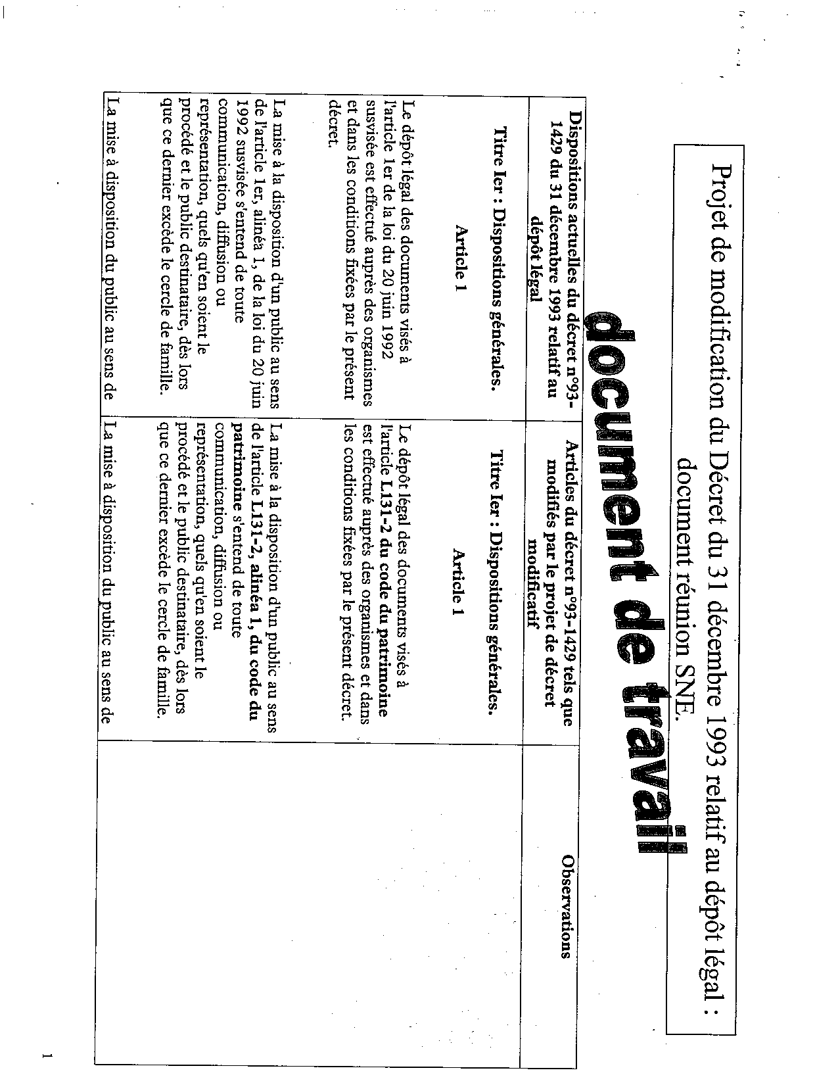

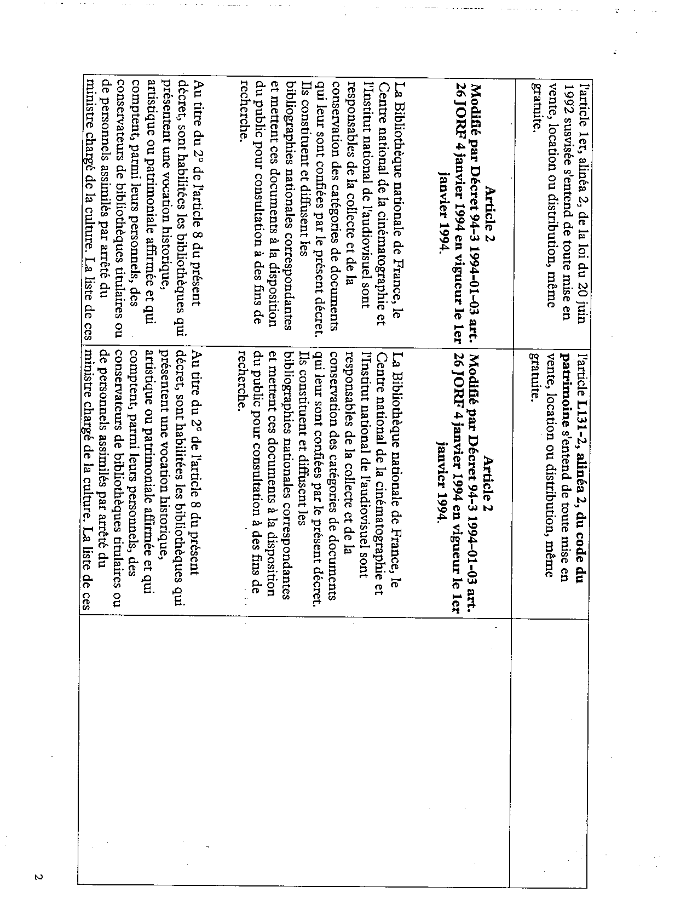

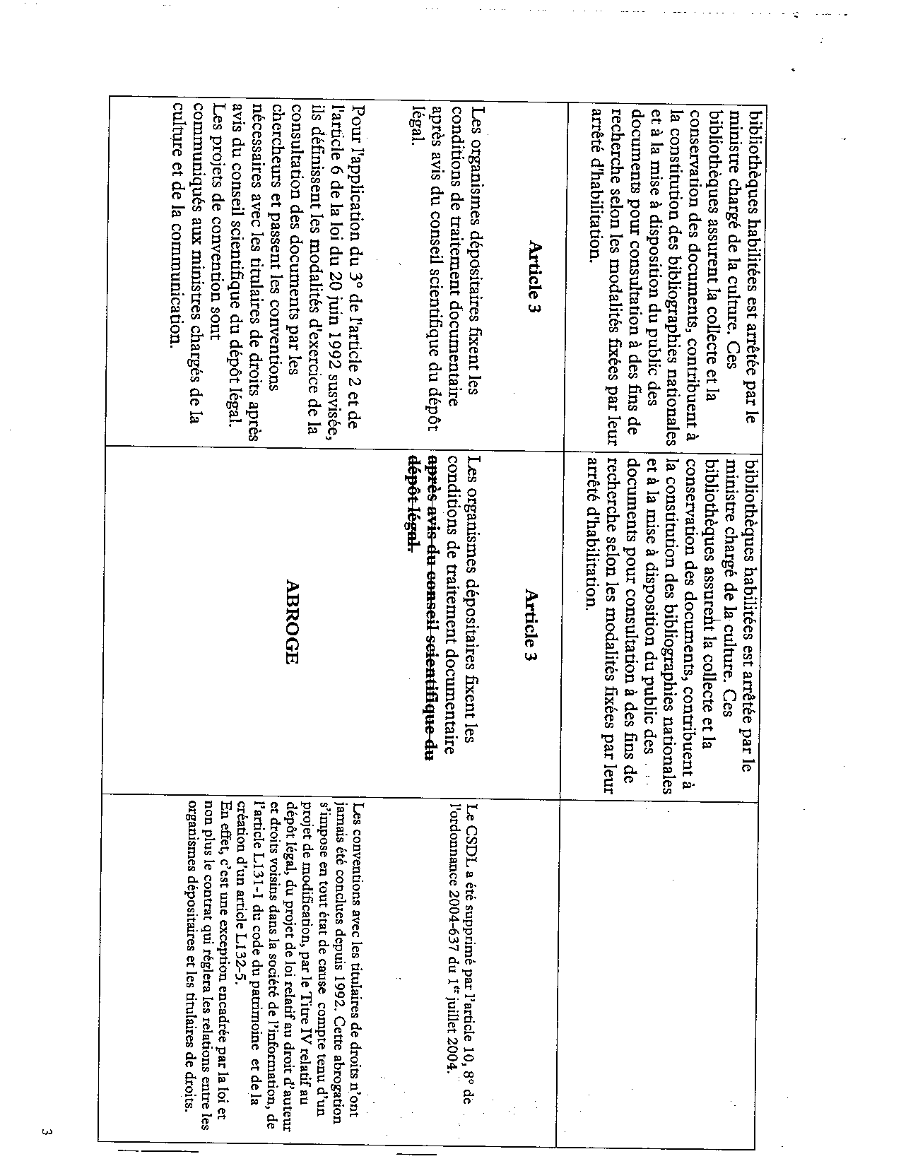

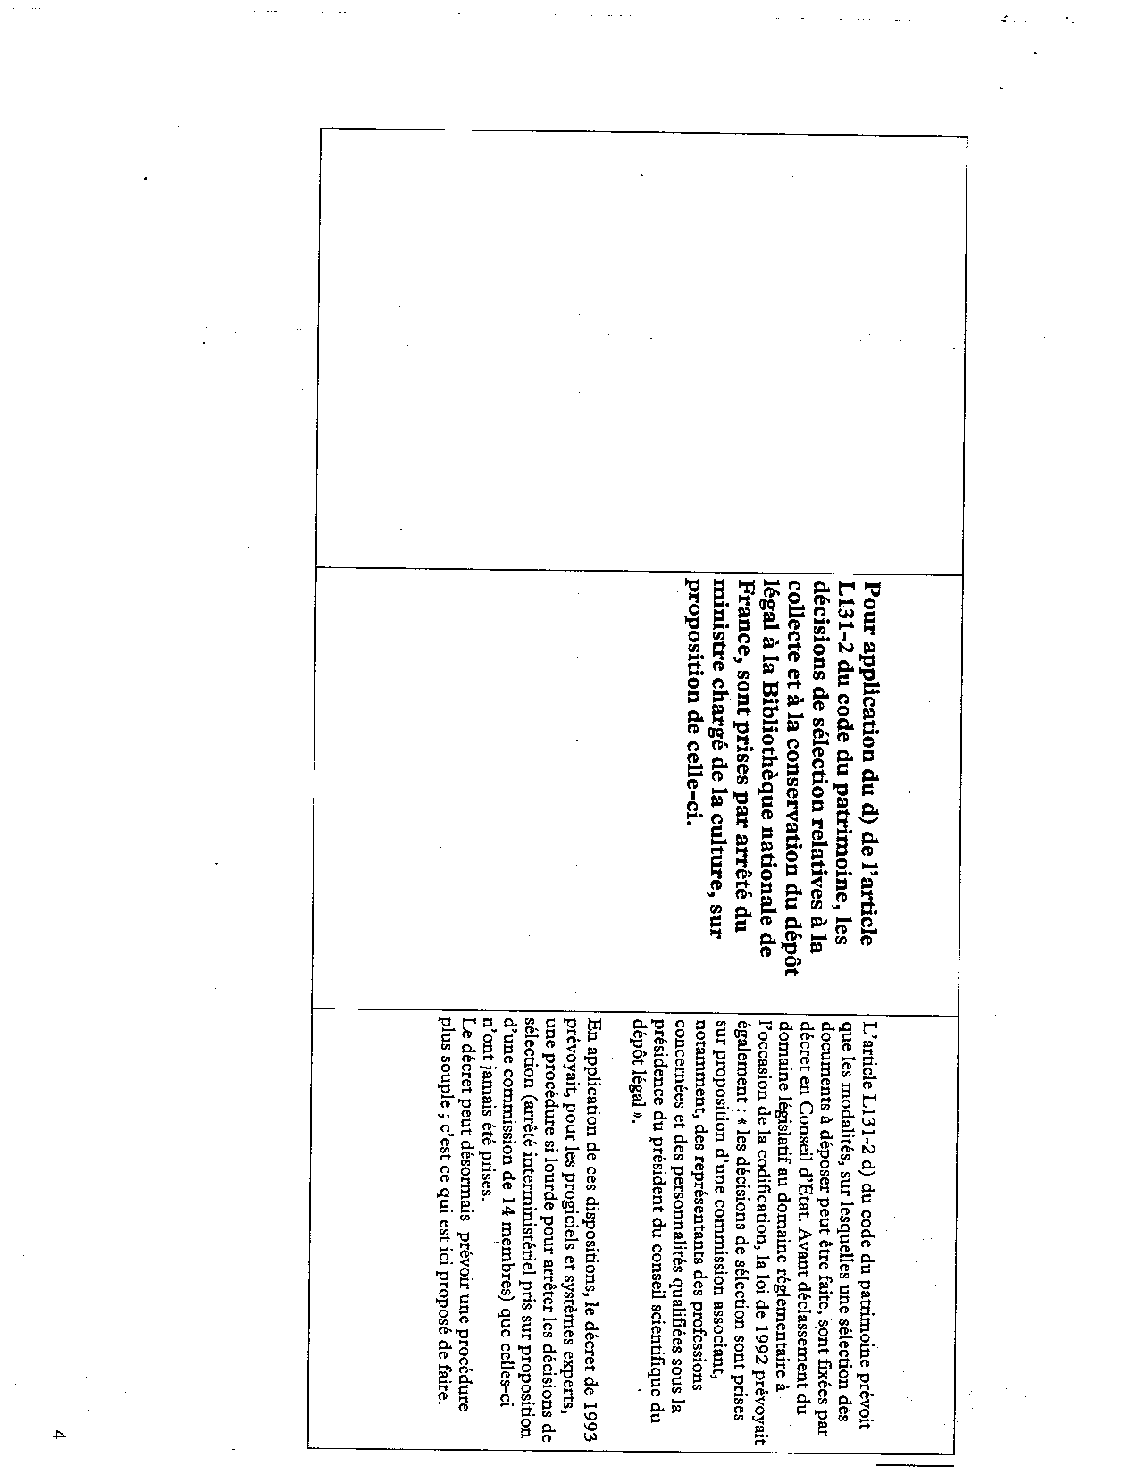

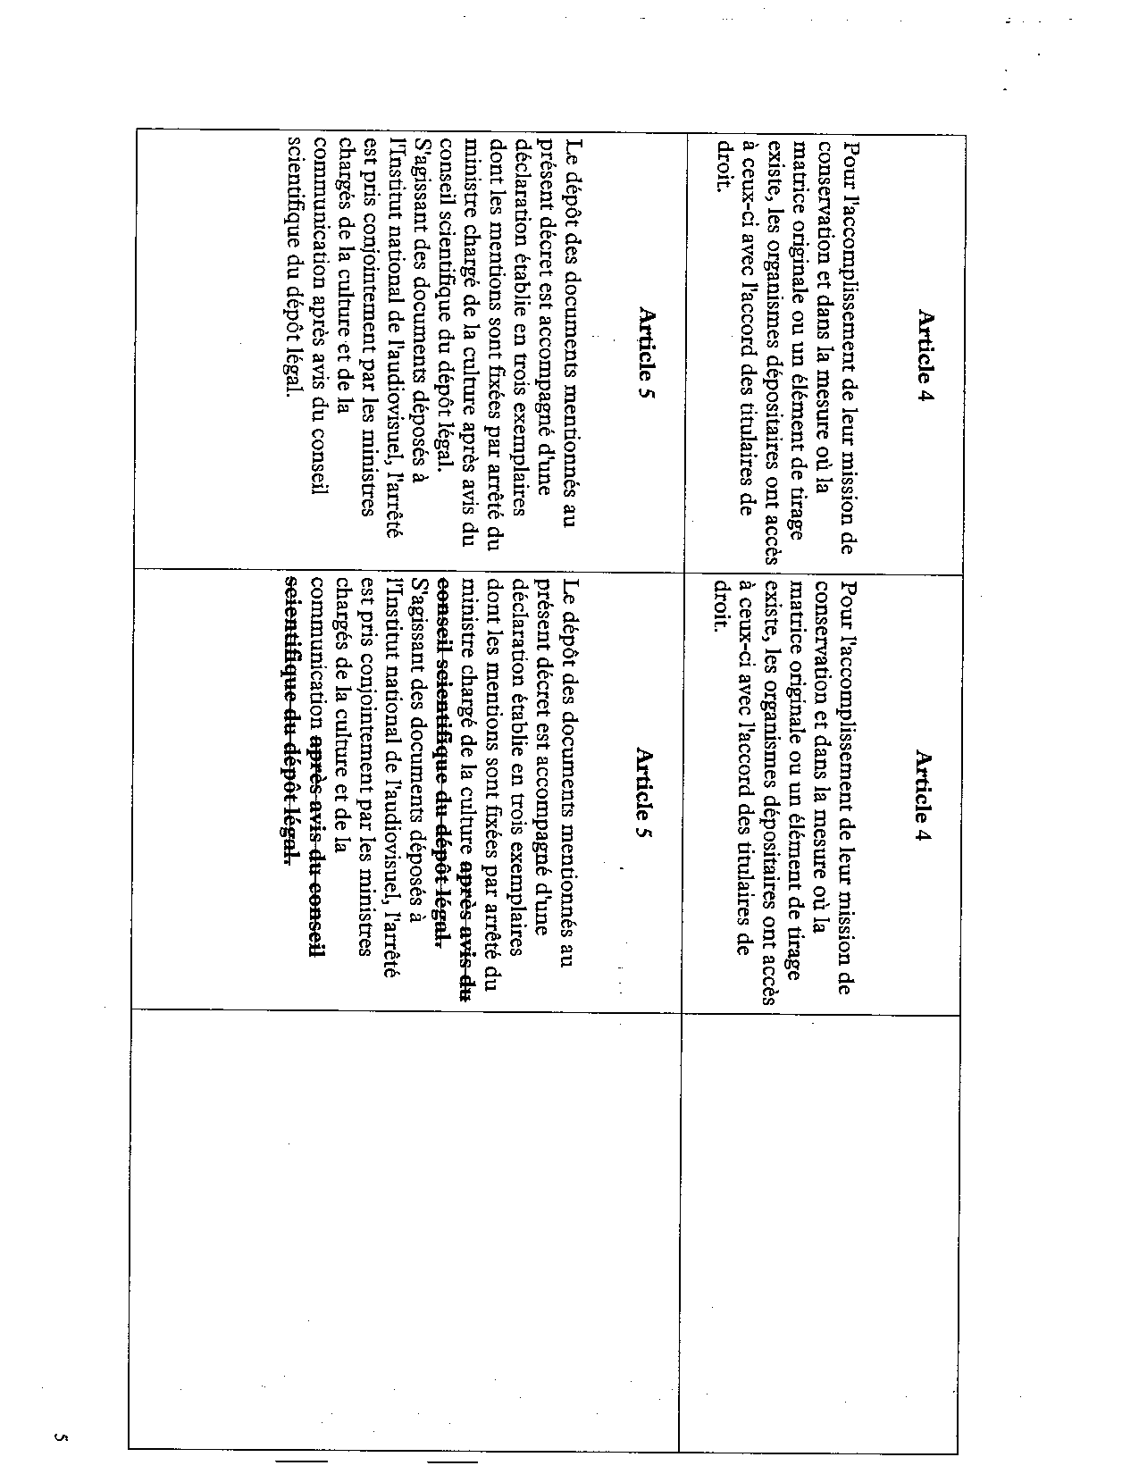

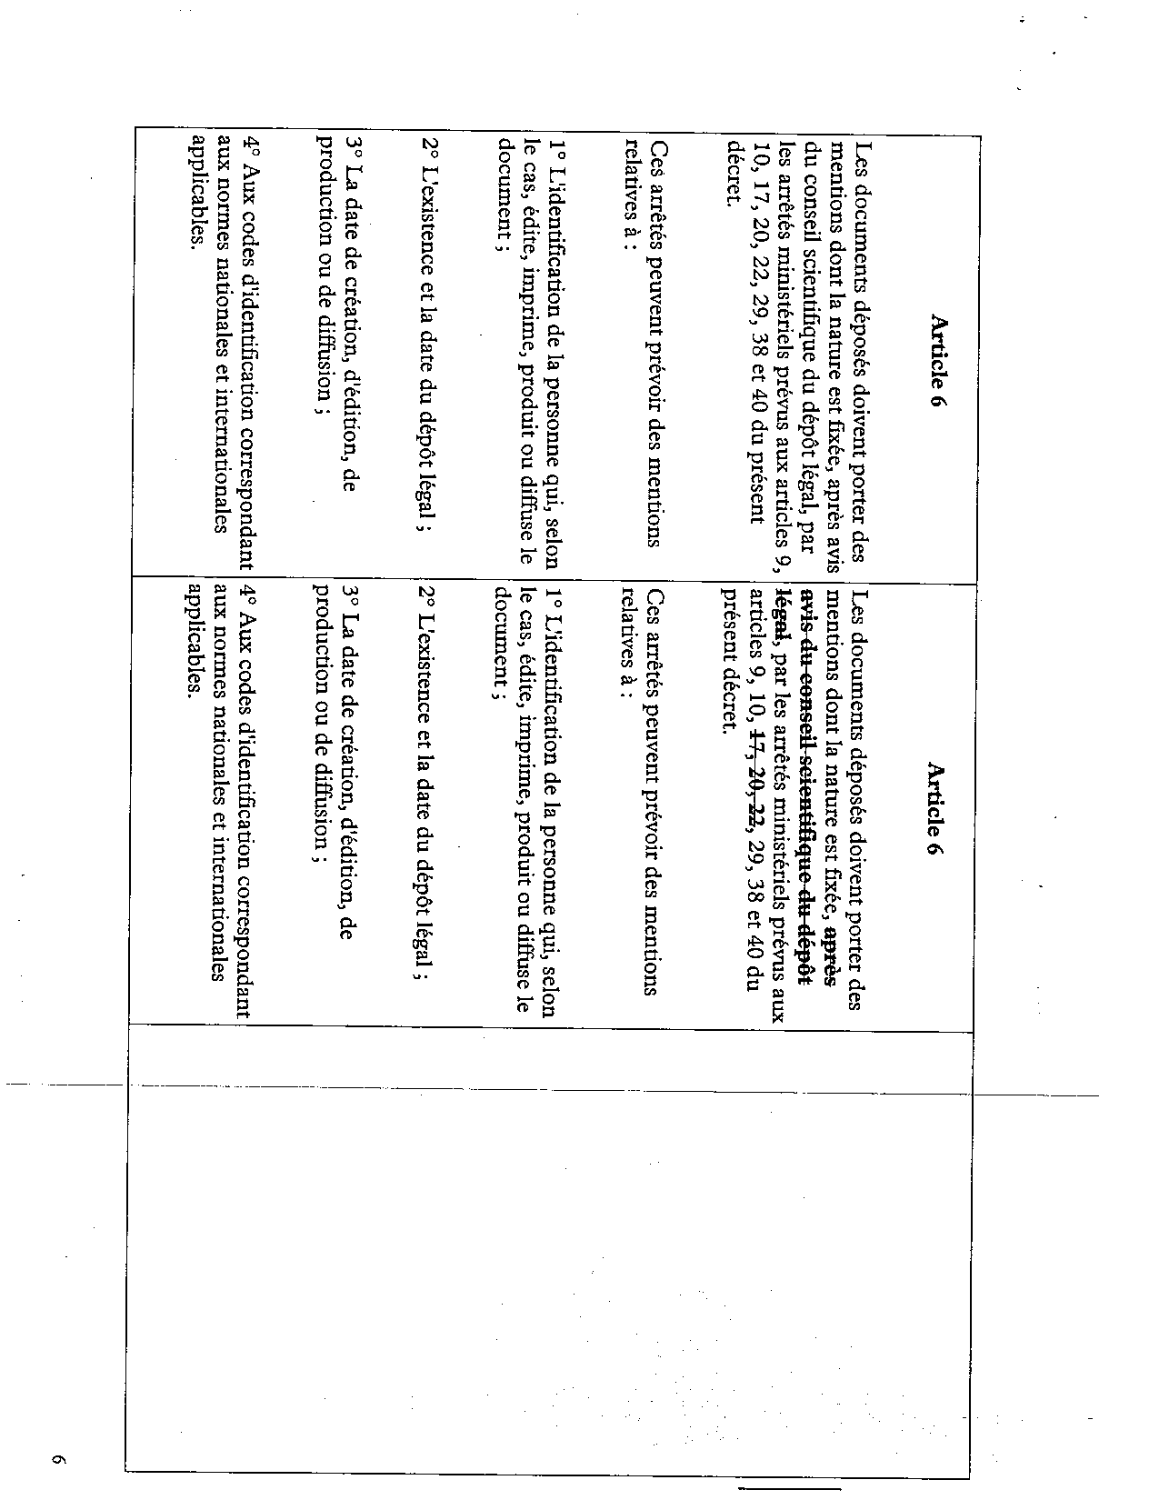

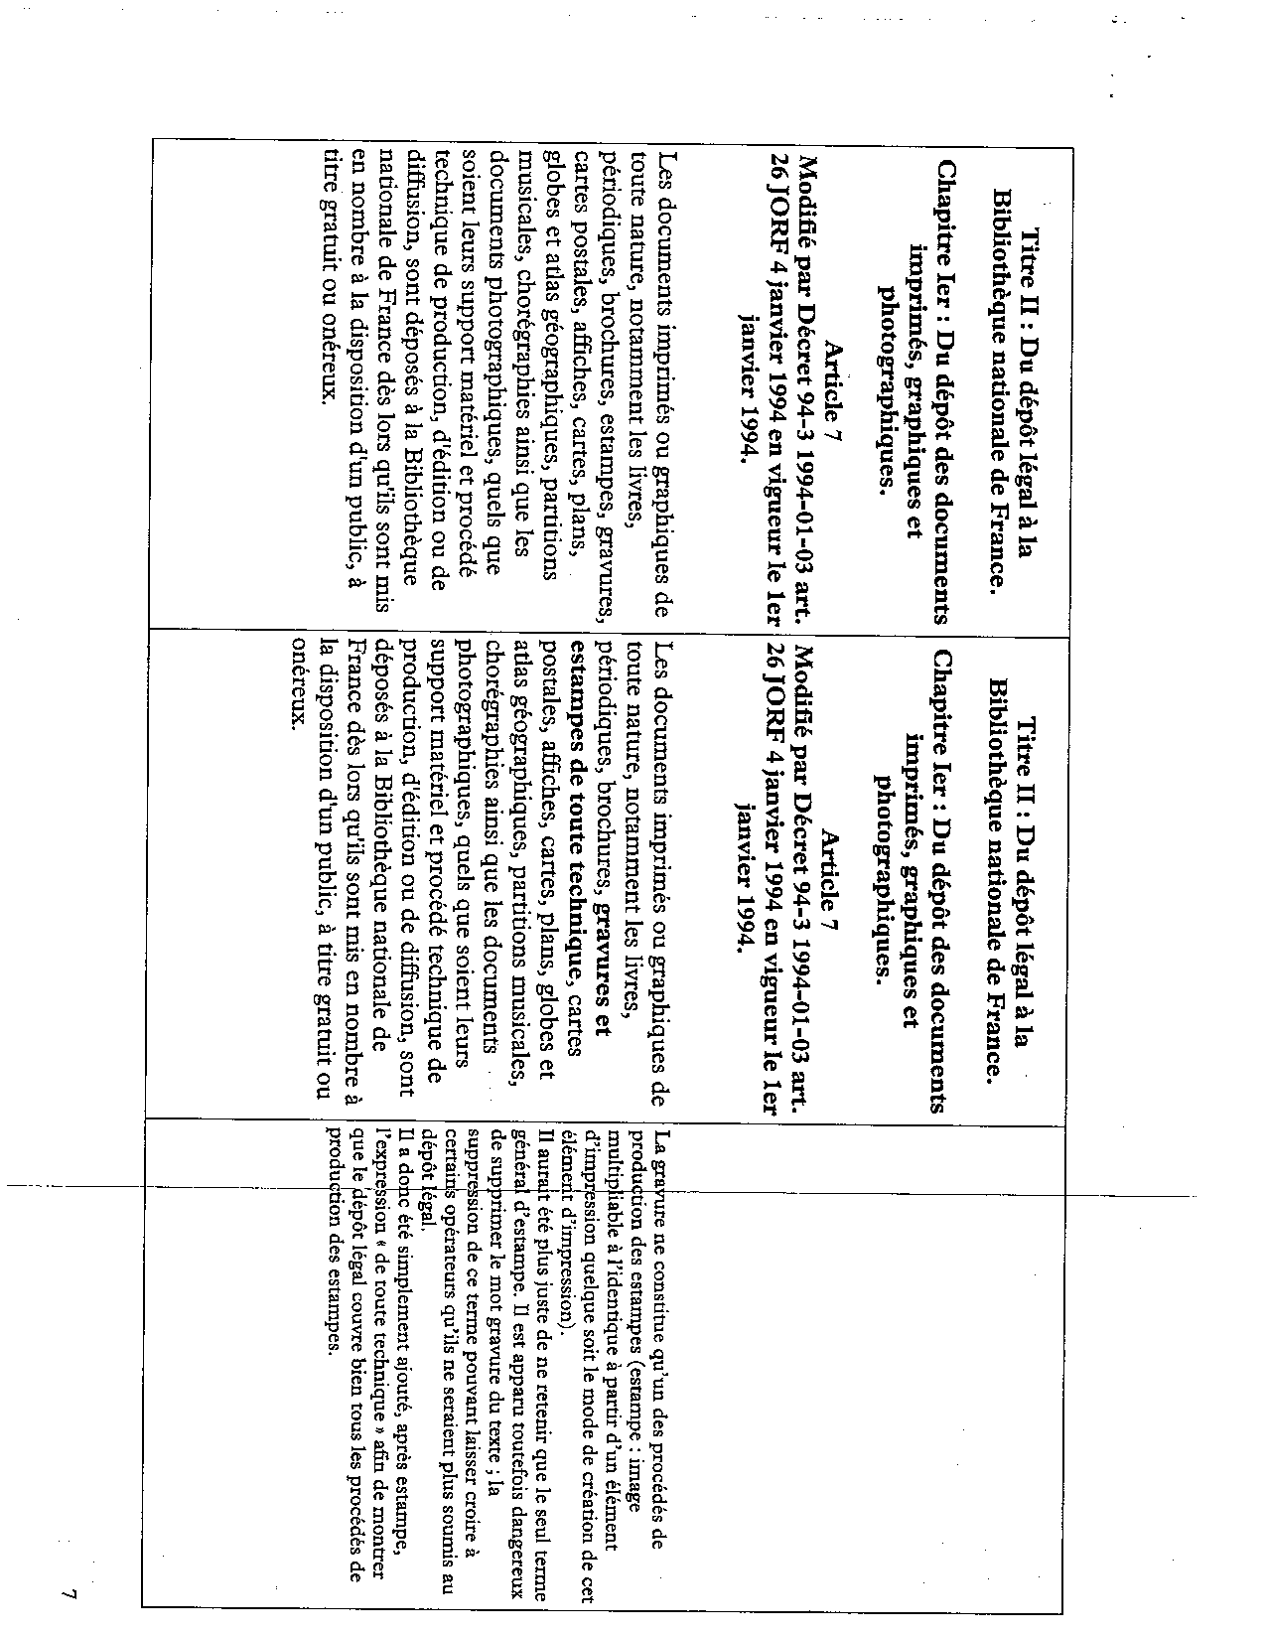

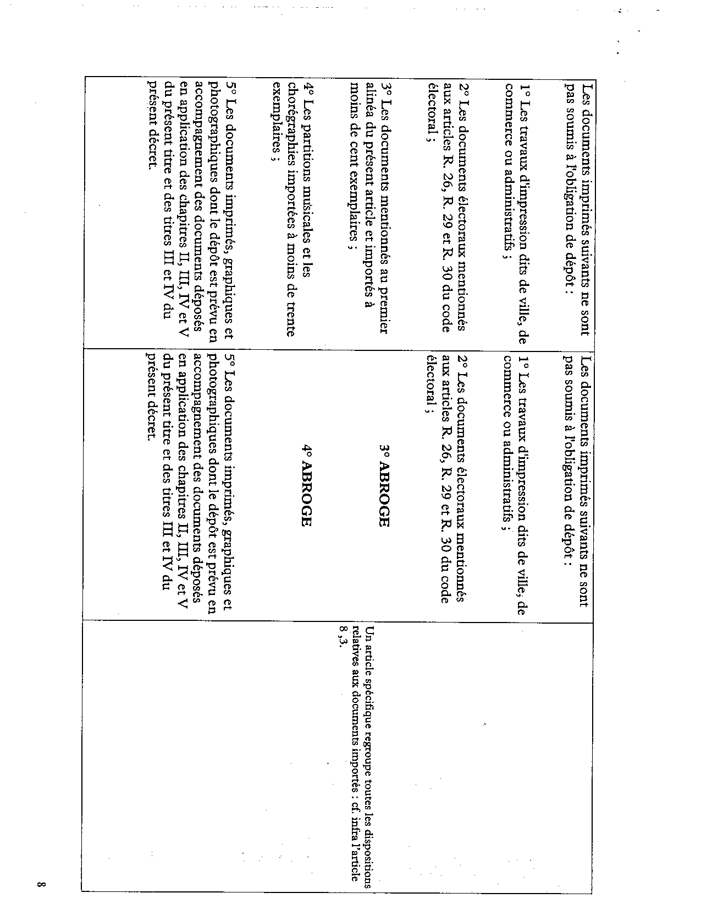

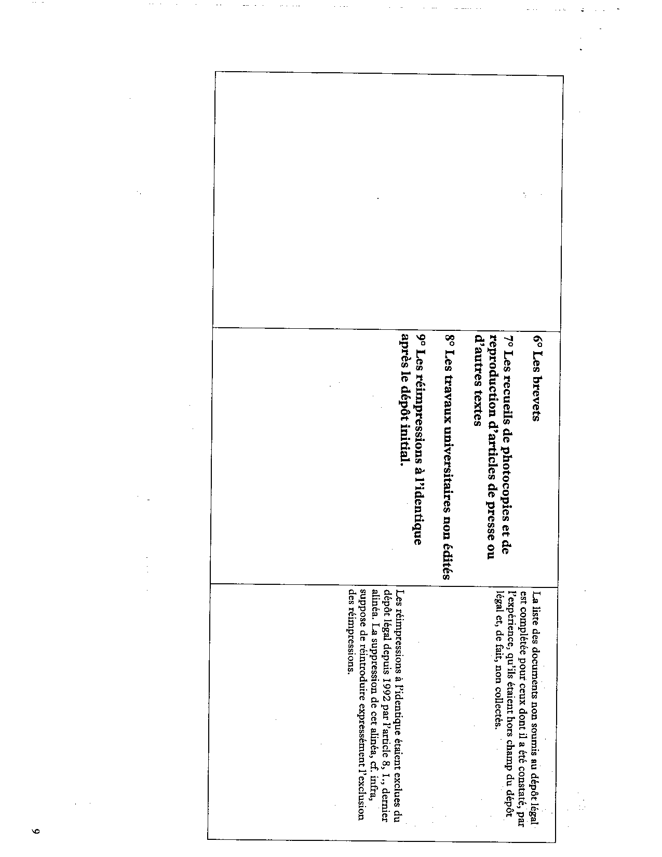

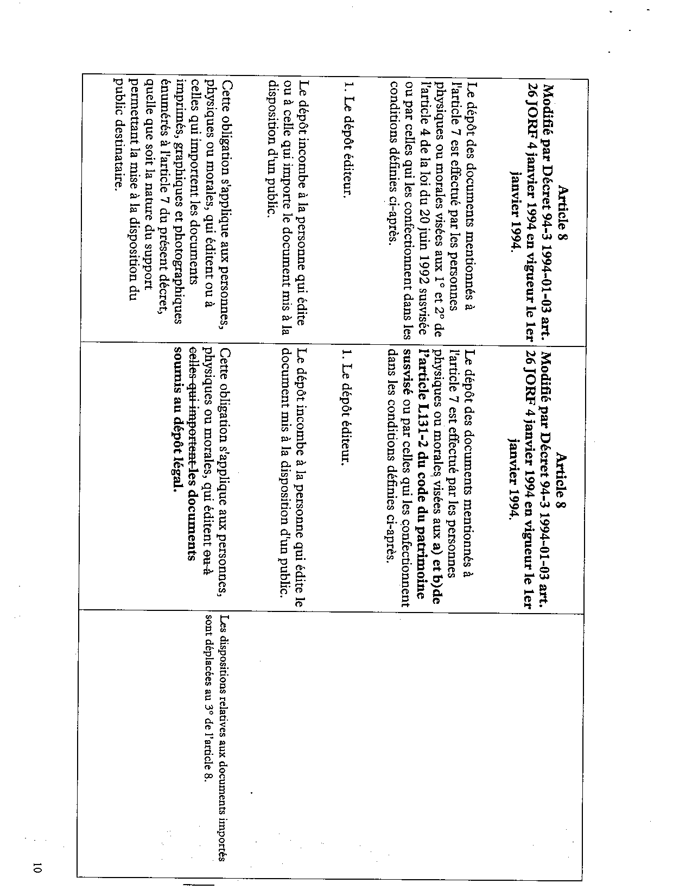

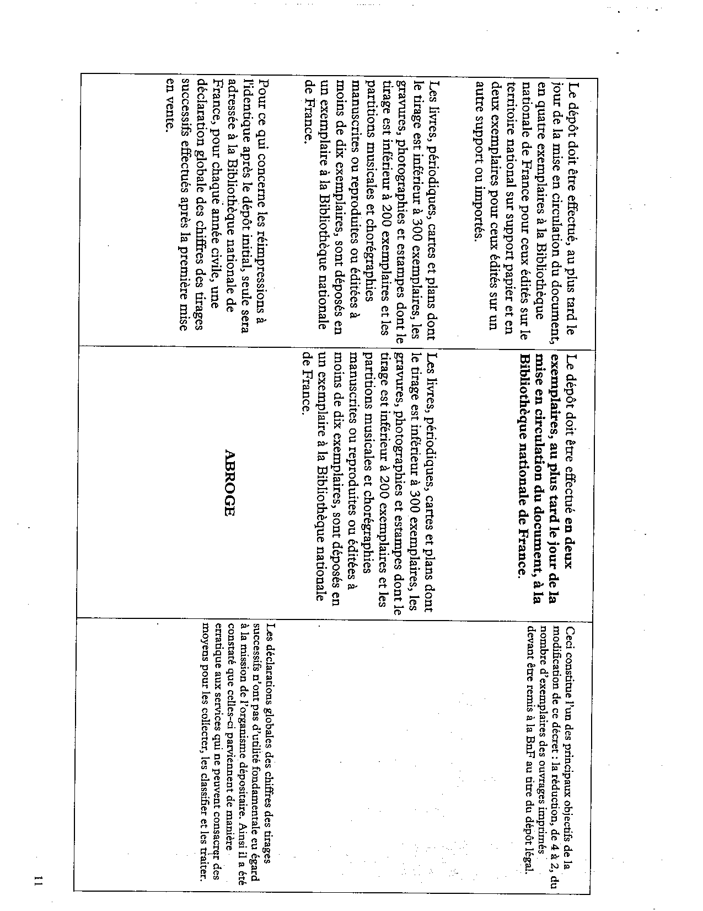

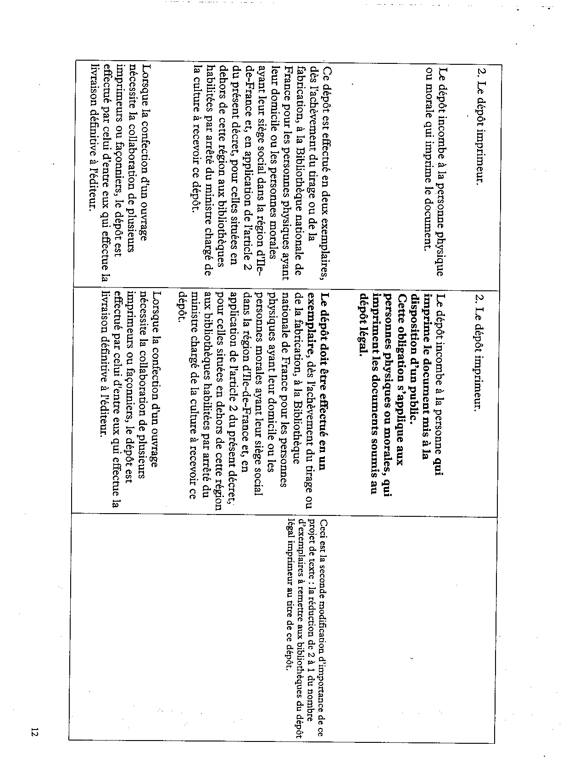

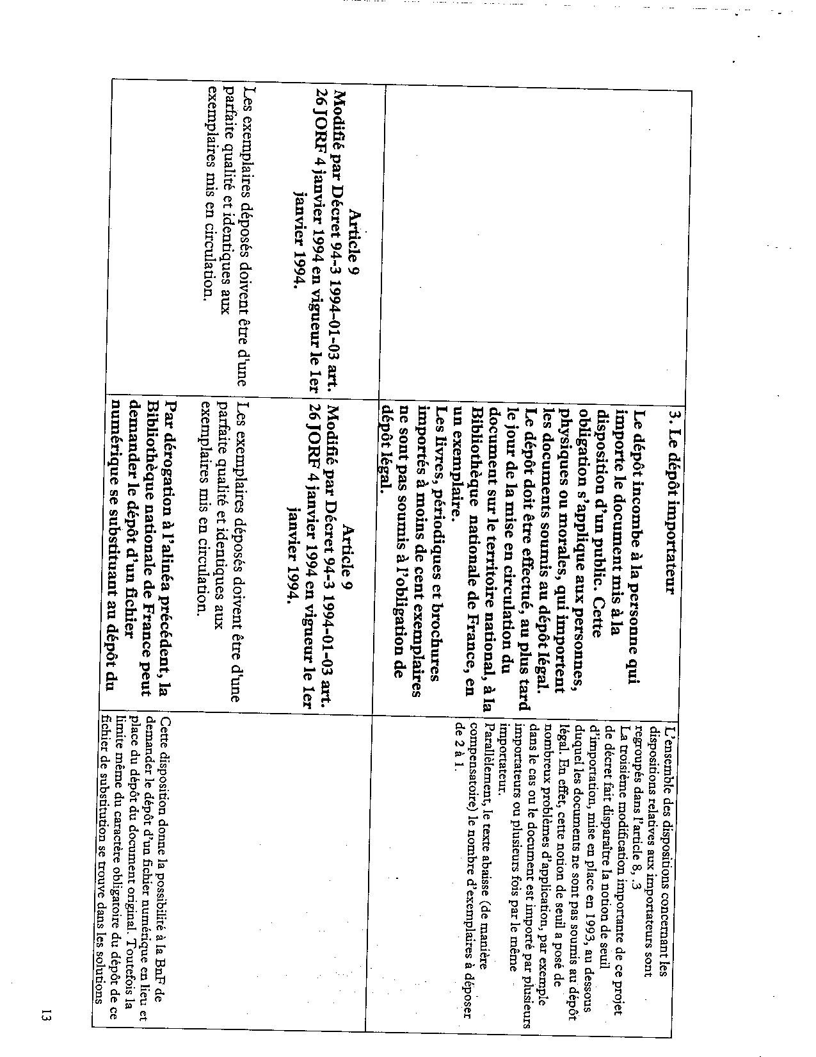

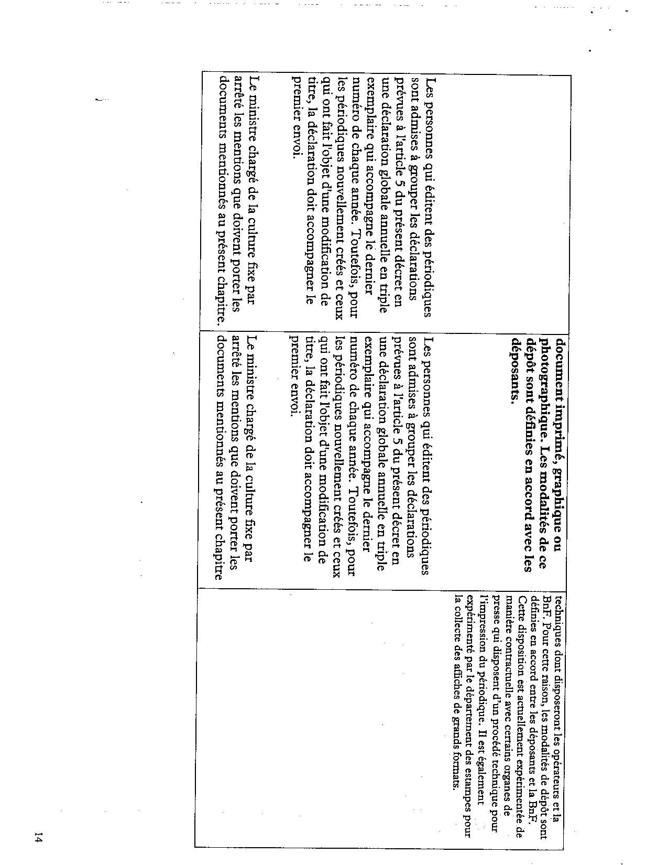

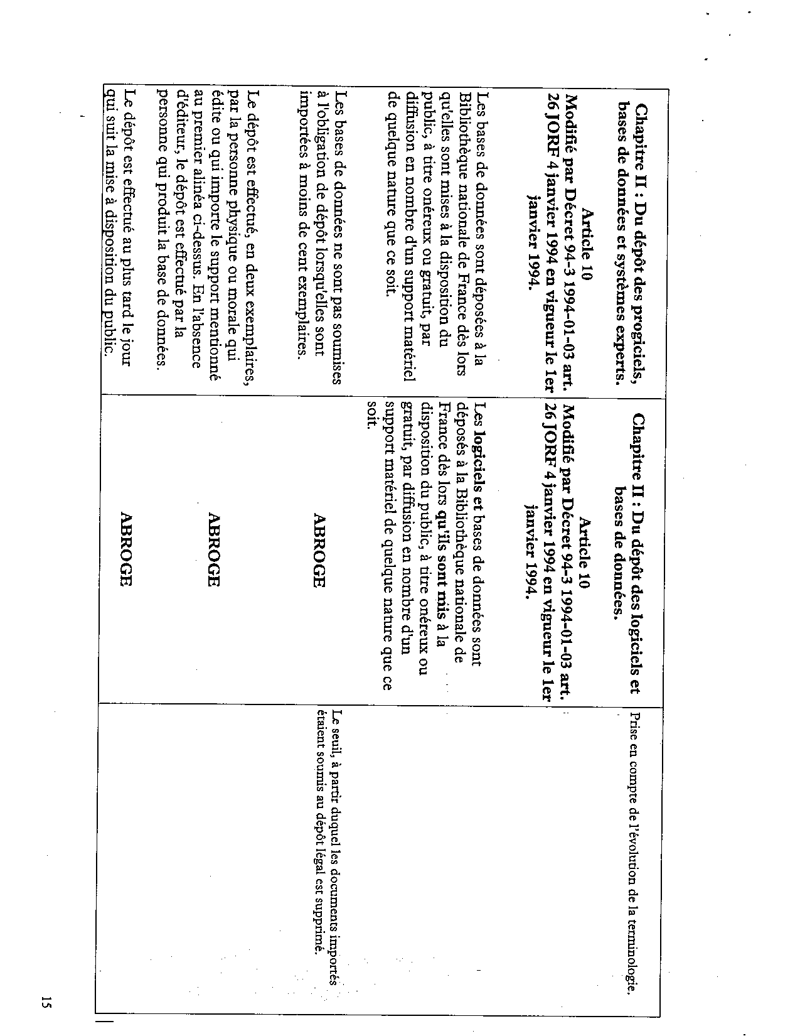

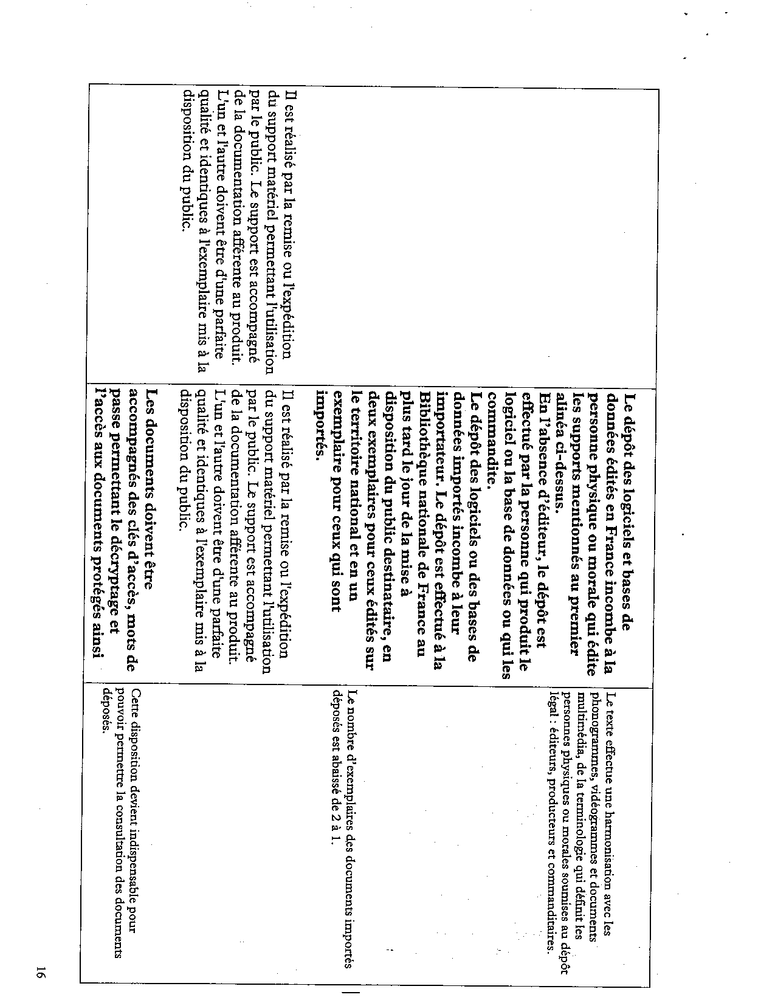

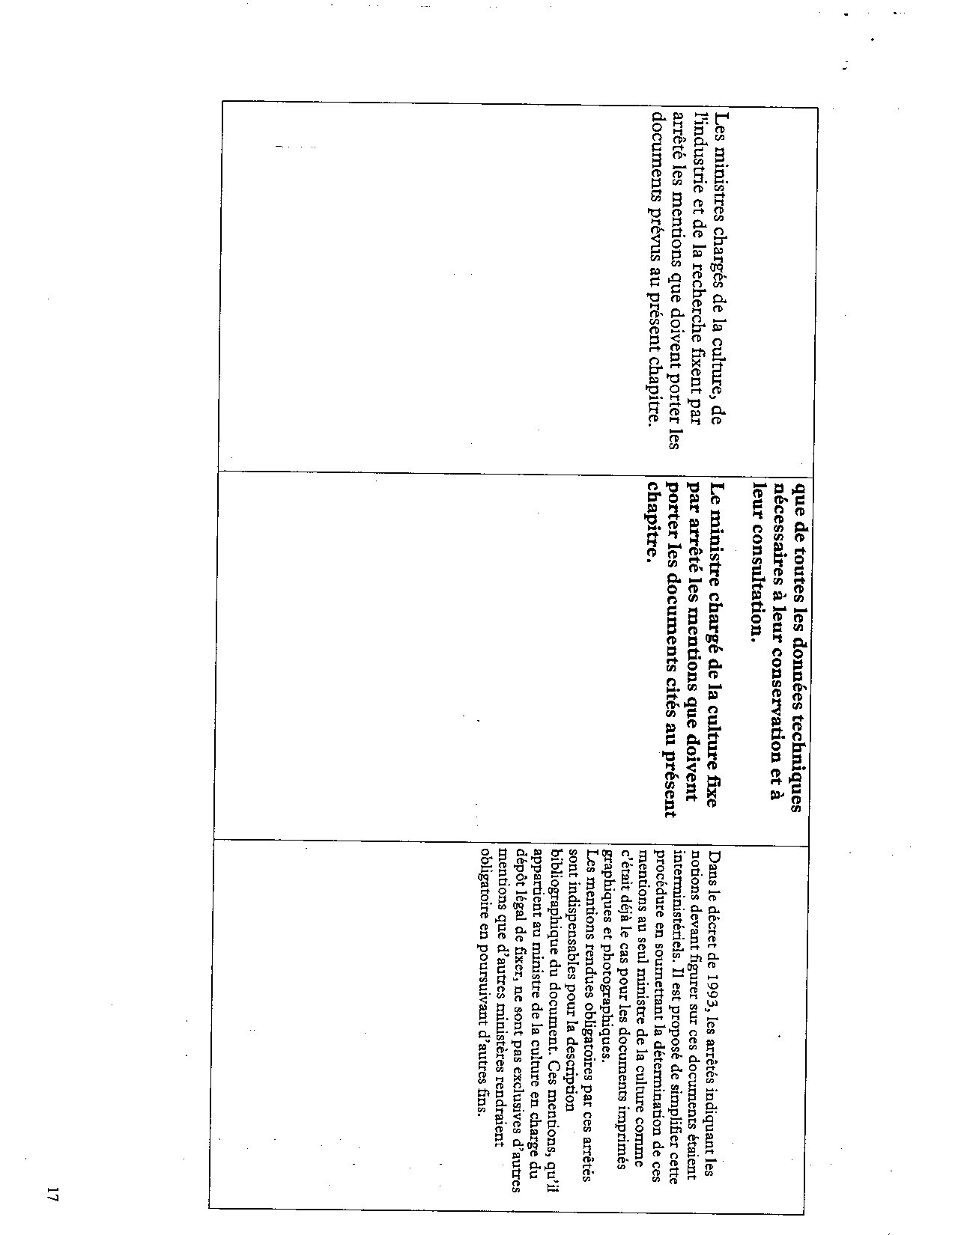

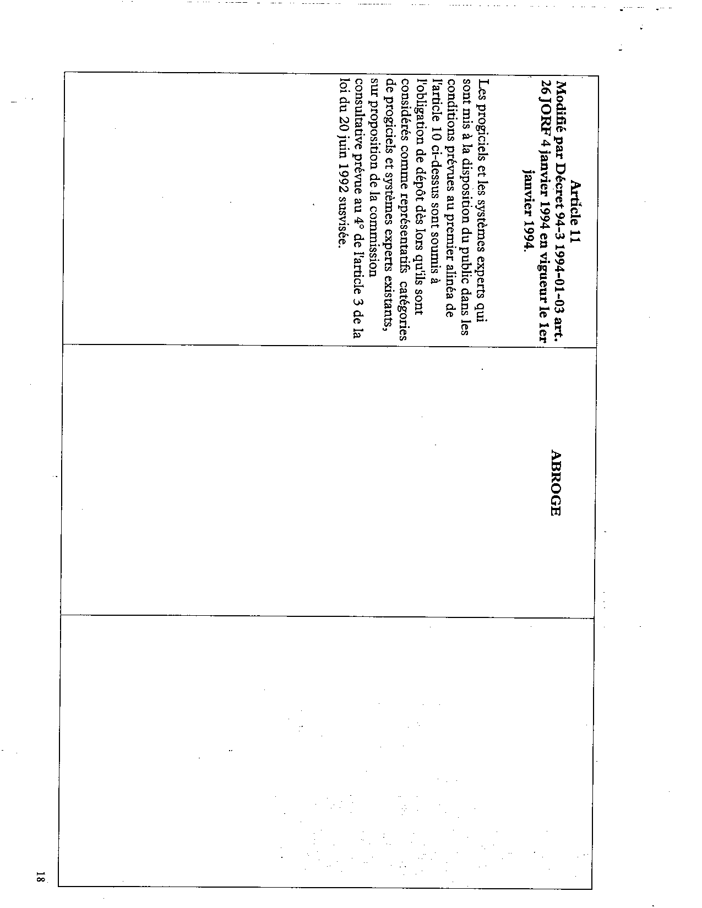

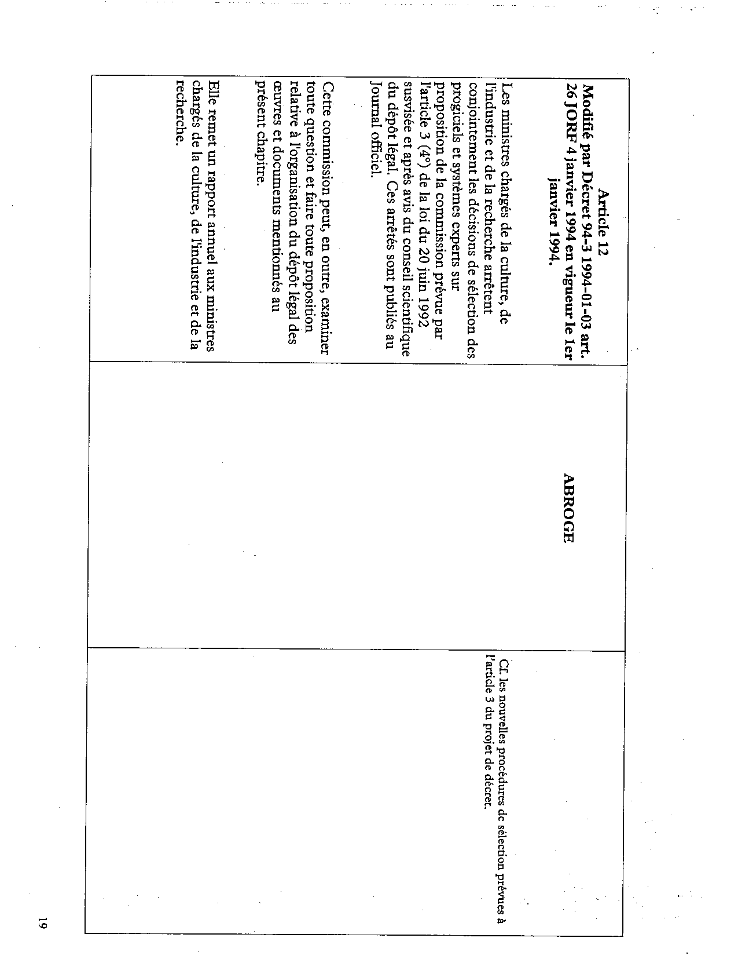

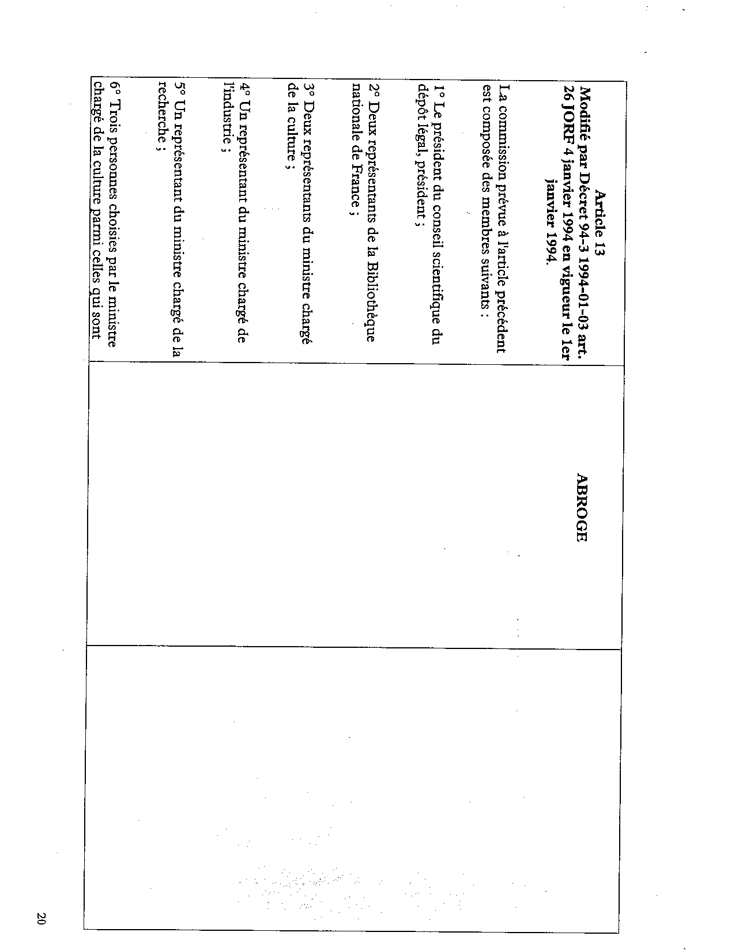

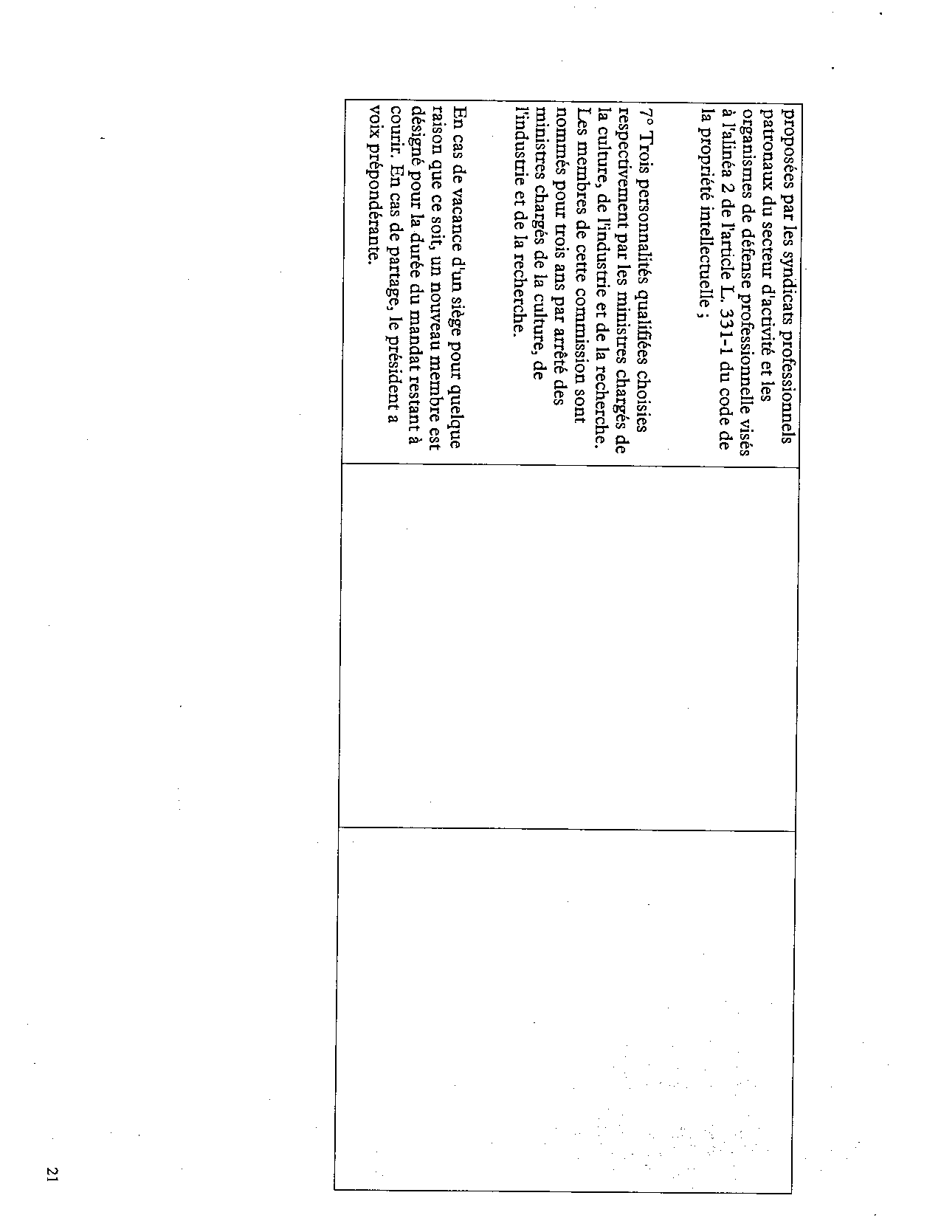

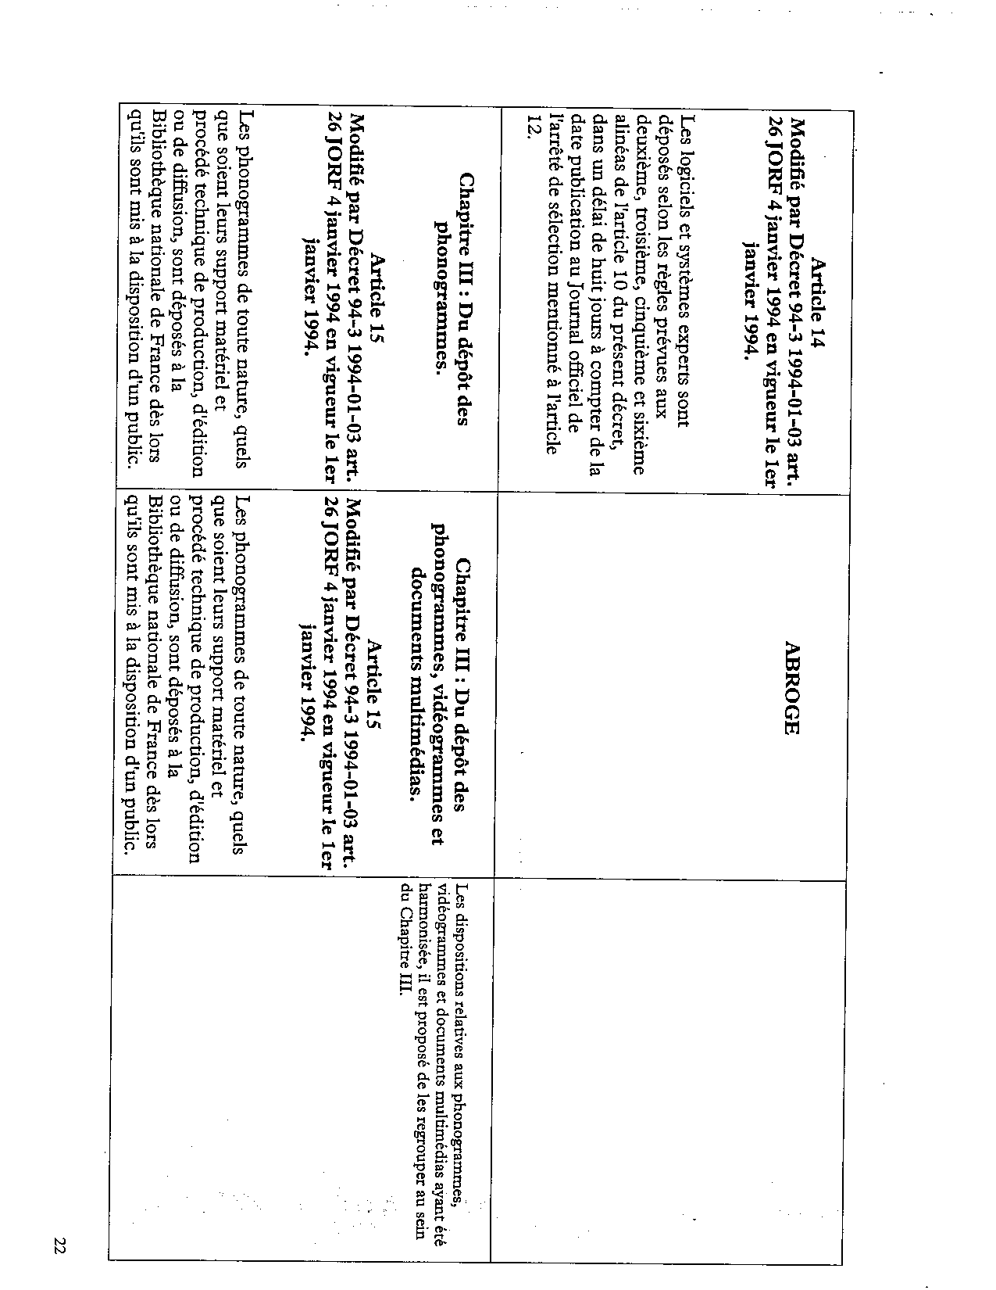

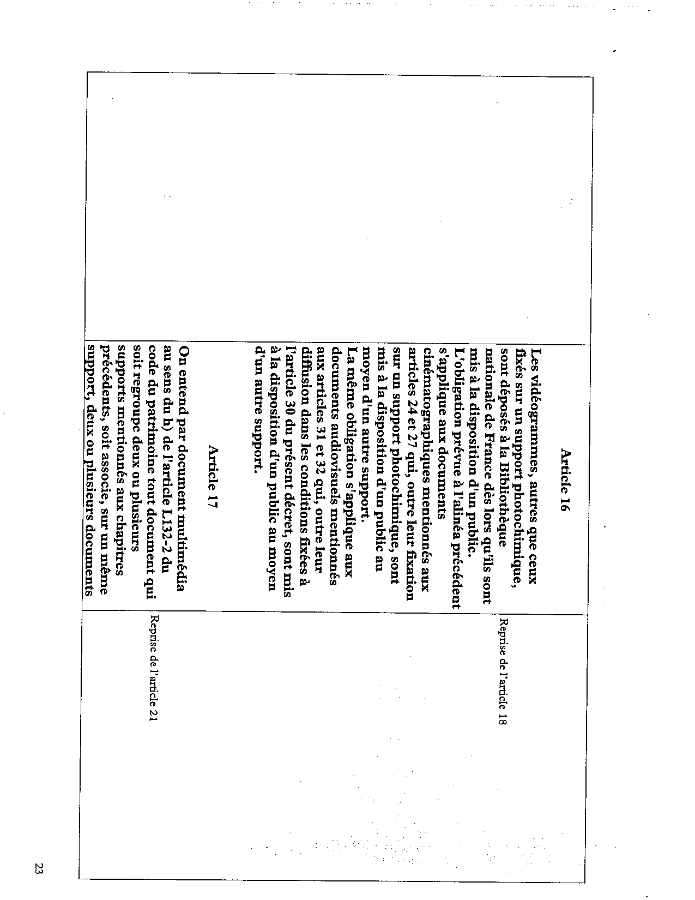

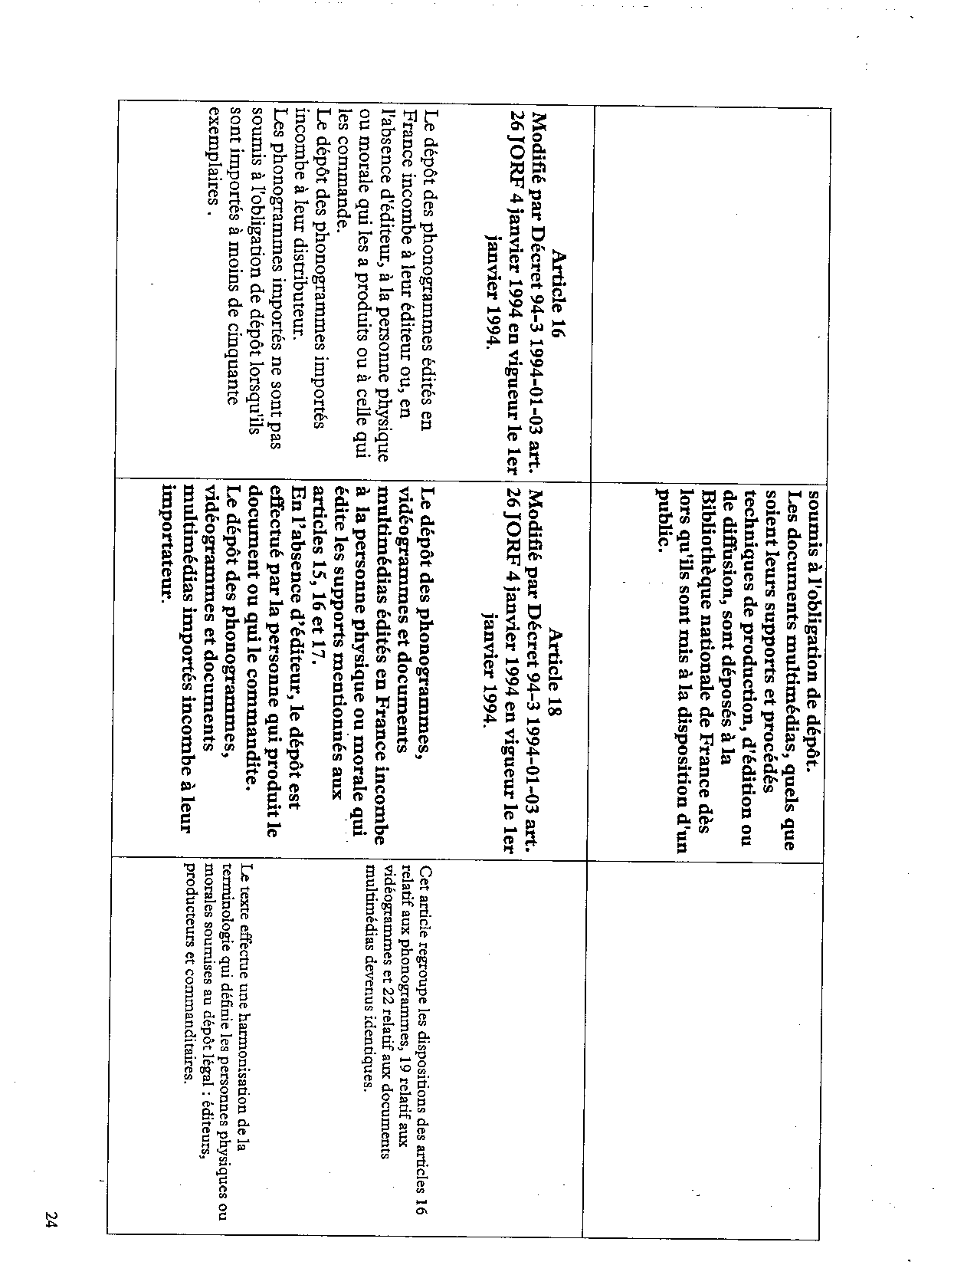

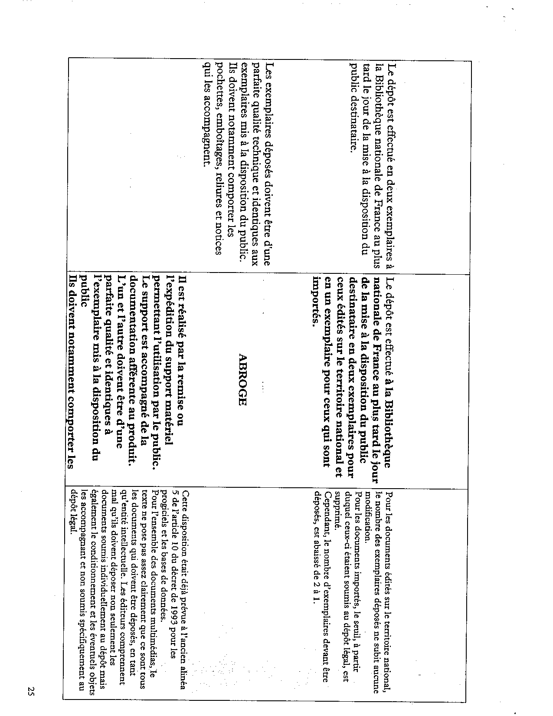

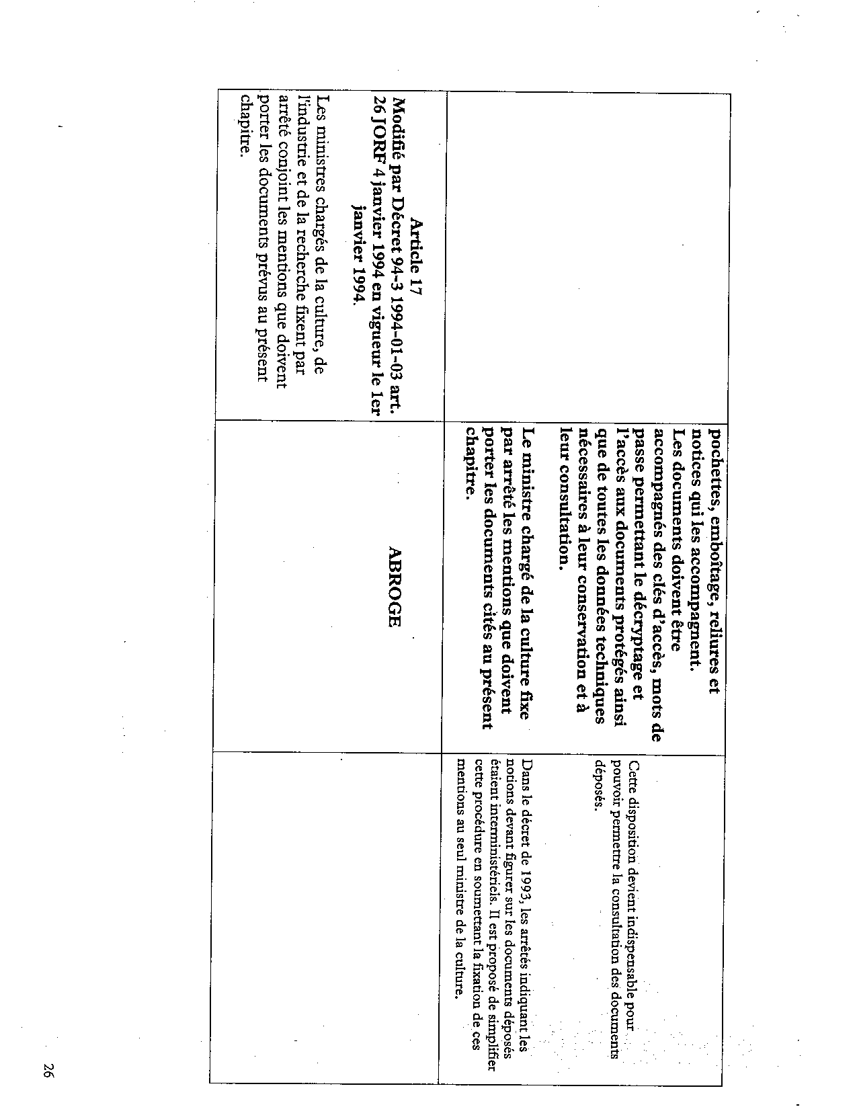

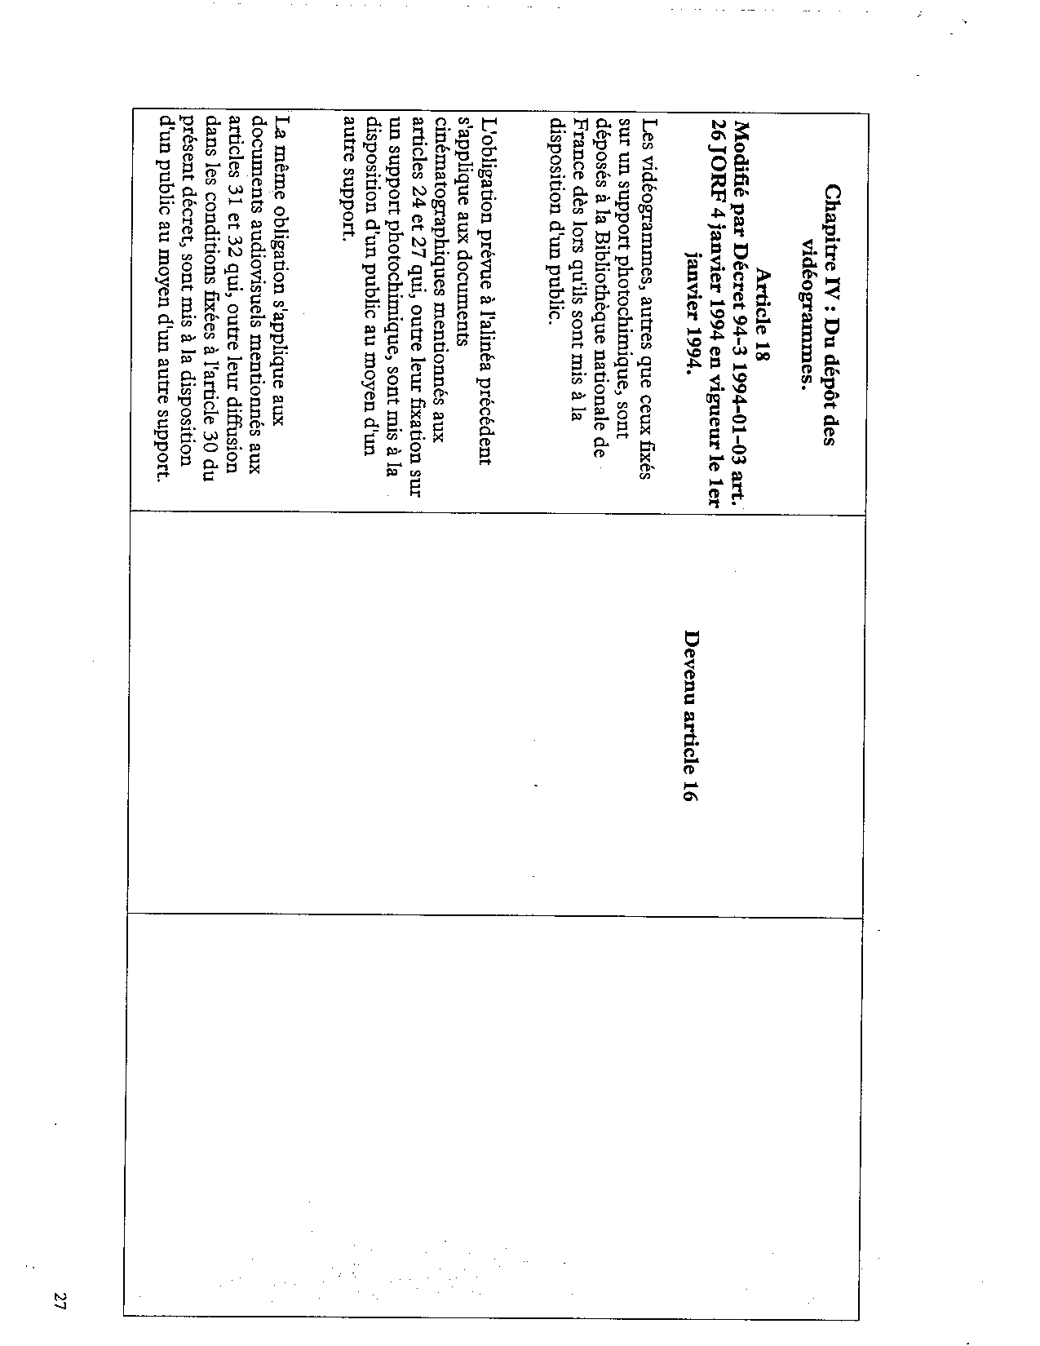

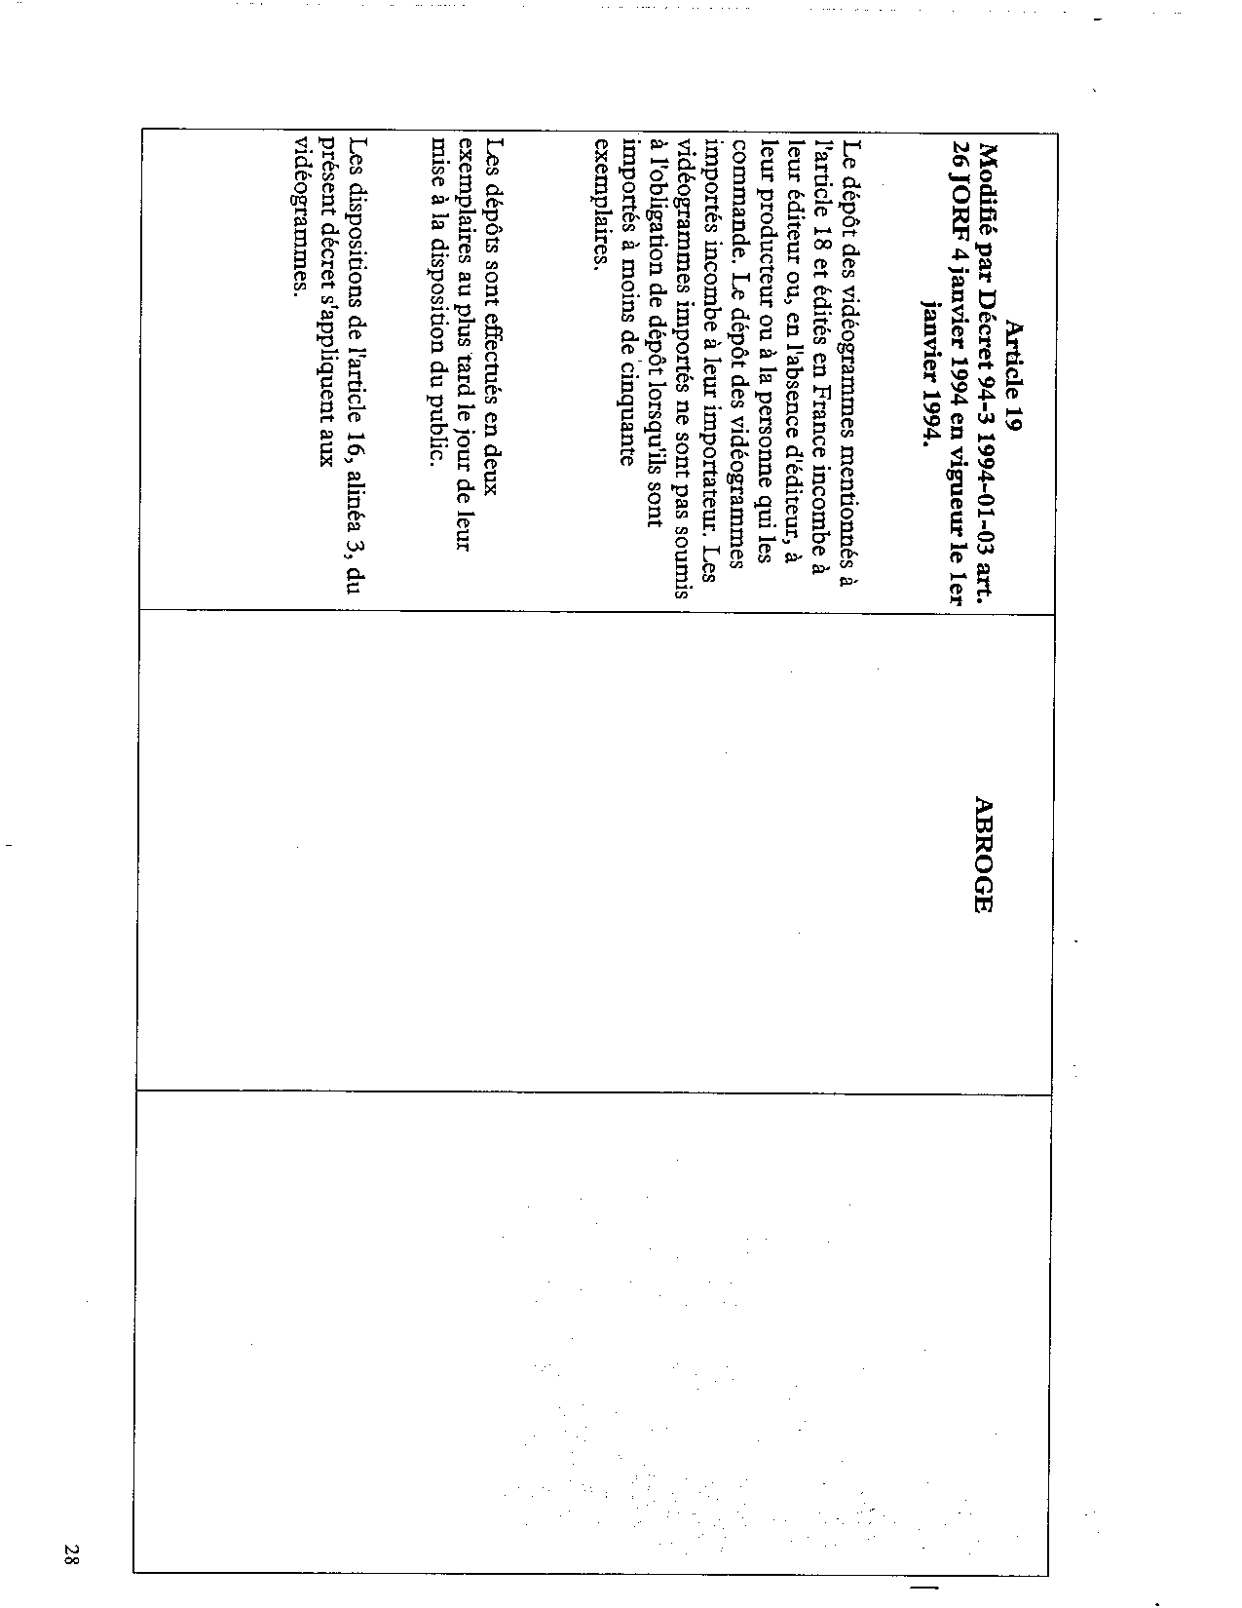

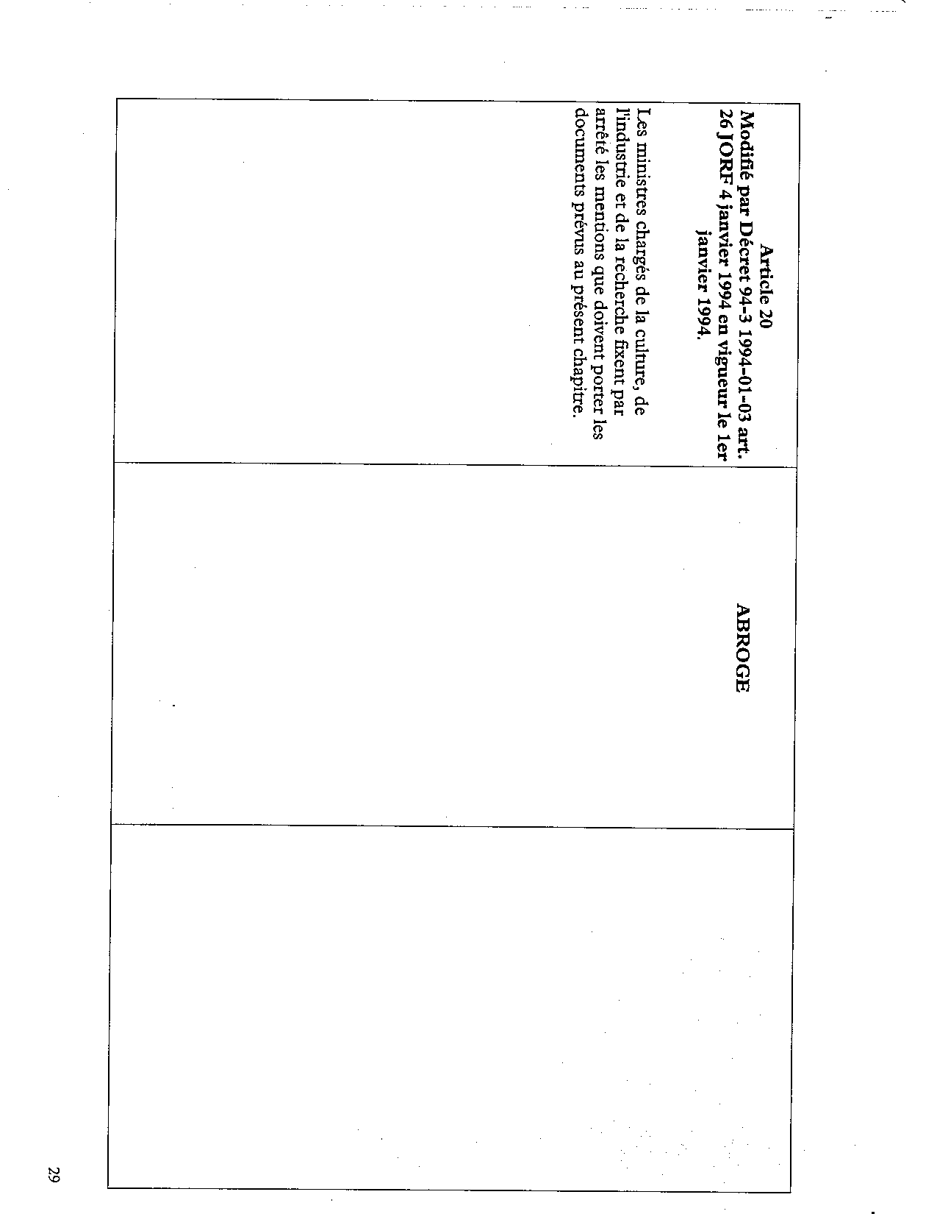

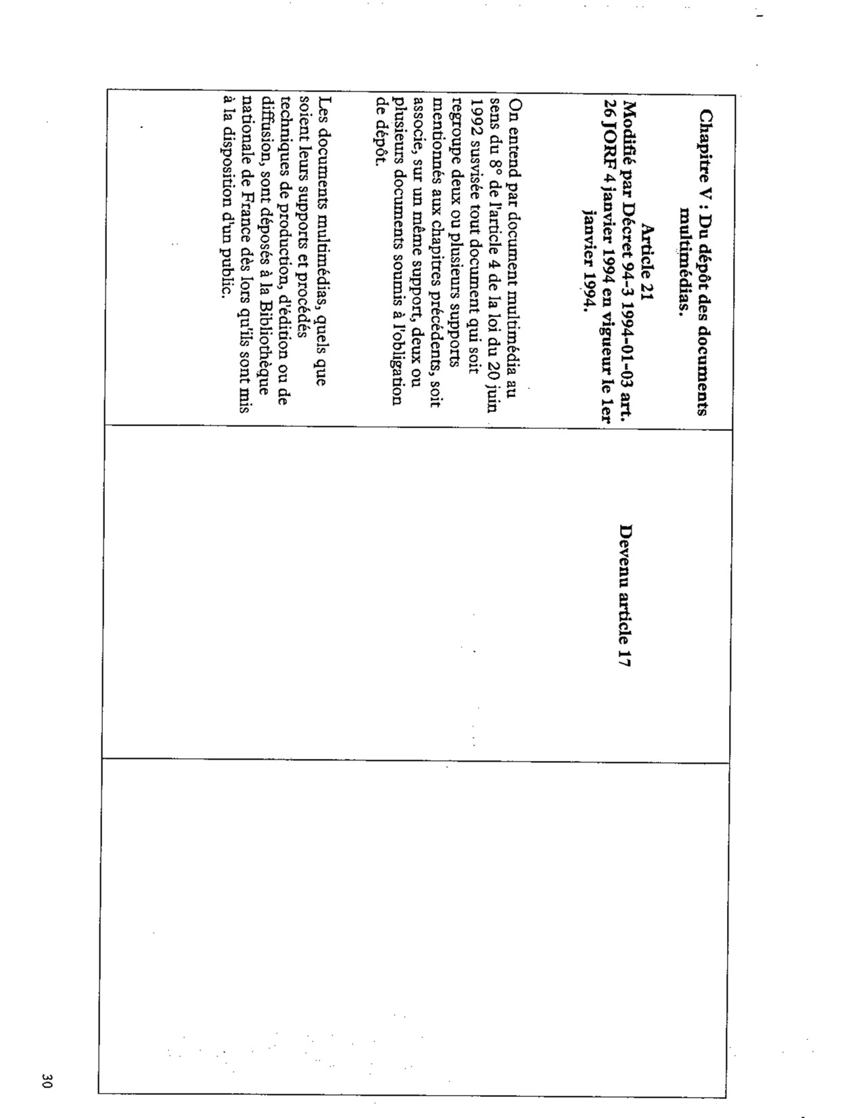

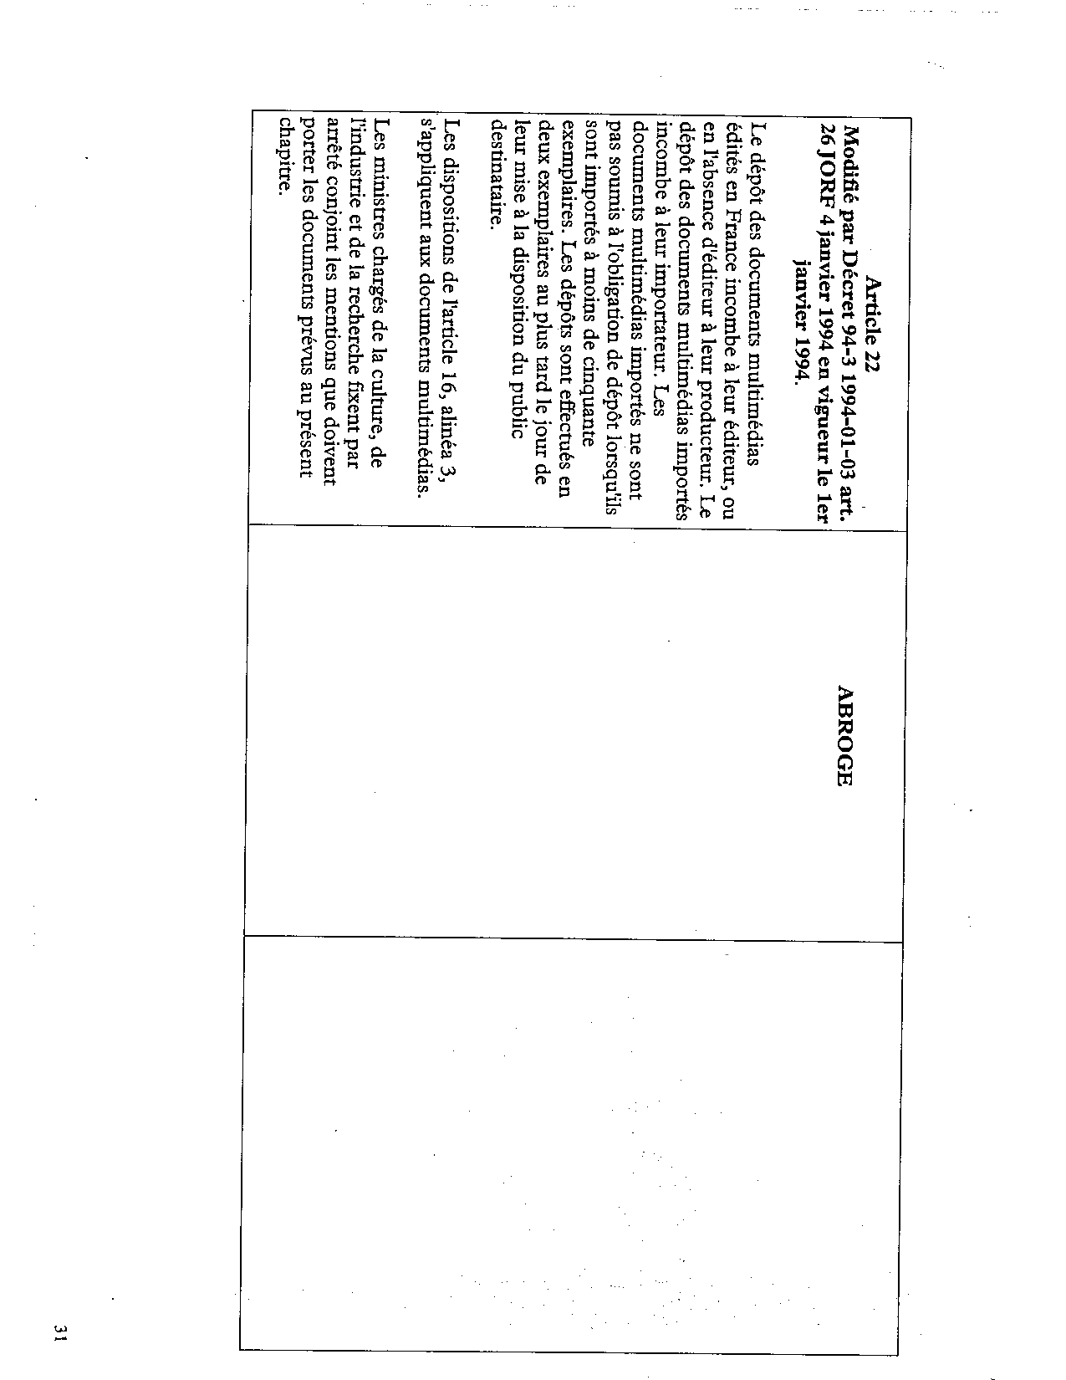

Annexe 4 : Arrêté du 16 décembre 1996.

Arrêté du 16 décembre 1996 fixant la liste des bibliothèques habilitées à recevoir le dépôt légal imprimeur.
NOR: MCCB9600709A
Le ministre de la culture,
Vu la loi no 92-546 du 20 juin 1992 relative au dépôt légal ;
Vu le décret no 93-1429 du 31 décembre 1993 modifié relatif au dépôt légal, et notamment ses articles 2 et 8 ;
Vu l'avis du 20 novembre 1996 du conseil scientifique du dépôt légal,
Arrête :
Art. 1er. - La liste des bibliothèques habilitées à recevoir le dépôt légal imprimeur incombant aux personnes physiques ayant leur domicile ou aux personnes morales ayant leur siège social en dehors de la région Ile-de-France, ainsi que la nomenclature des départements, territoires ou collectivités territoriales rentrant dans la compétence territoriale de ces bibliothèques, en ce qui concerne le dépôt légal, sont arrêtées comme suit :
Bibliothèque nationale et universitaire
Strasbourg : Bas-Rhin, Haut-Rhin.
Bibliothèques municipales classées
Amiens : Aisne, Oise, Somme.
Angers : Loire-Atlantique, Maine-et-Loire, Mayenne, Sarthe, Vendée.
Besançon : Doubs, Jura, Haute-Saône, territoire de Belfort.
Bordeaux : Dordogne, Gironde, Landes, Lot-et-Garonne, Pyrénées-Atlantiques. Caen : Calvados, Manche, Orne.
Châlons-en-Champagne : Ardennes, Aube, Marne, Haute-Marne.
Clermont-Ferrand : Allier, Cantal, Haute-Loire, Puy-de-Dôme.
Dijon : Côte-d'Or, Nièvre, Saône-et-Loire, Yonne.
Limoges : Corrèze, Creuse, Haute-Vienne.
Lyon : Ain, Ardèche, Drôme, Isère, Loire, Rhône, Savoie, Haute-Savoie.
Marseille : Alpes-de-Haute-Provence, Hautes-Alpes, Alpes-Maritimes,
Bouches-du-Rhône, Var, Vaucluse.
Montpellier : Aude, Gard, Hérault, Lozère, Pyrénées-Orientales.
Nancy : Meurthe-et-Moselle, Meuse, Moselle, Vosges.
Orléans : Cher, Eure-et-Loir, Indre, Indre-et-Loire, Loir-et-Cher, Loiret.
Poitiers : Charente, Charente-Maritime, Deux-Sèvres, Vienne.
Rennes : Côtes-d'Armor, Finistère, Ille-et-Vilaine, Morbihan.
Rouen : Eure, Seine-Maritime.
Toulouse : Ariège, Aveyron, Haute-Garonne, Gers, Lot, Hautes-Pyrénées, Tarn, Tarn-et-Garonne.
Bibliothèque municipale
Saint-Pierre : Saint-Pierre-et-Miquelon.
Bibliothèque départementale
Réunion : Réunion.
Bibliothèque départementale de prêt
Haute-Corse : Corse-du-Sud, Haute-Corse.
Mayotte : Mayotte.
Bibliothèque territoriale
Bibliothèque Bernheim (Nouméa) : Nouvelle-Calédonie, Wallis-et-Futuna.
Bibliothèque des services d'archives départementales
Guadeloupe : Guadeloupe.
Guyane : Guyane.
Martinique : Martinique.
Bibliothèque du service d'archives
Polynésie française : Polynésie française.
Art. 2. - Le présent arrêté est applicable à compter du 1er janvier 1997. A titre transitoire, les dispositions de l'arrêté du 12 janvier 1995 fixant la liste des bibliothèques habilitées à recevoir le dépôt légal imprimeur continuent de s'appliquer jusqu'au 1er janvier 1997.
Art. 3. - Le directeur du livre et de la lecture est chargé de l'exécution du présent arrêté, qui sera publié au Journal officiel de la République française.
Fait à Paris, le 16 décembre 1996.
Philippe Douste-Blazy
Annexe 5 : Modèle de conventions pôles associés.
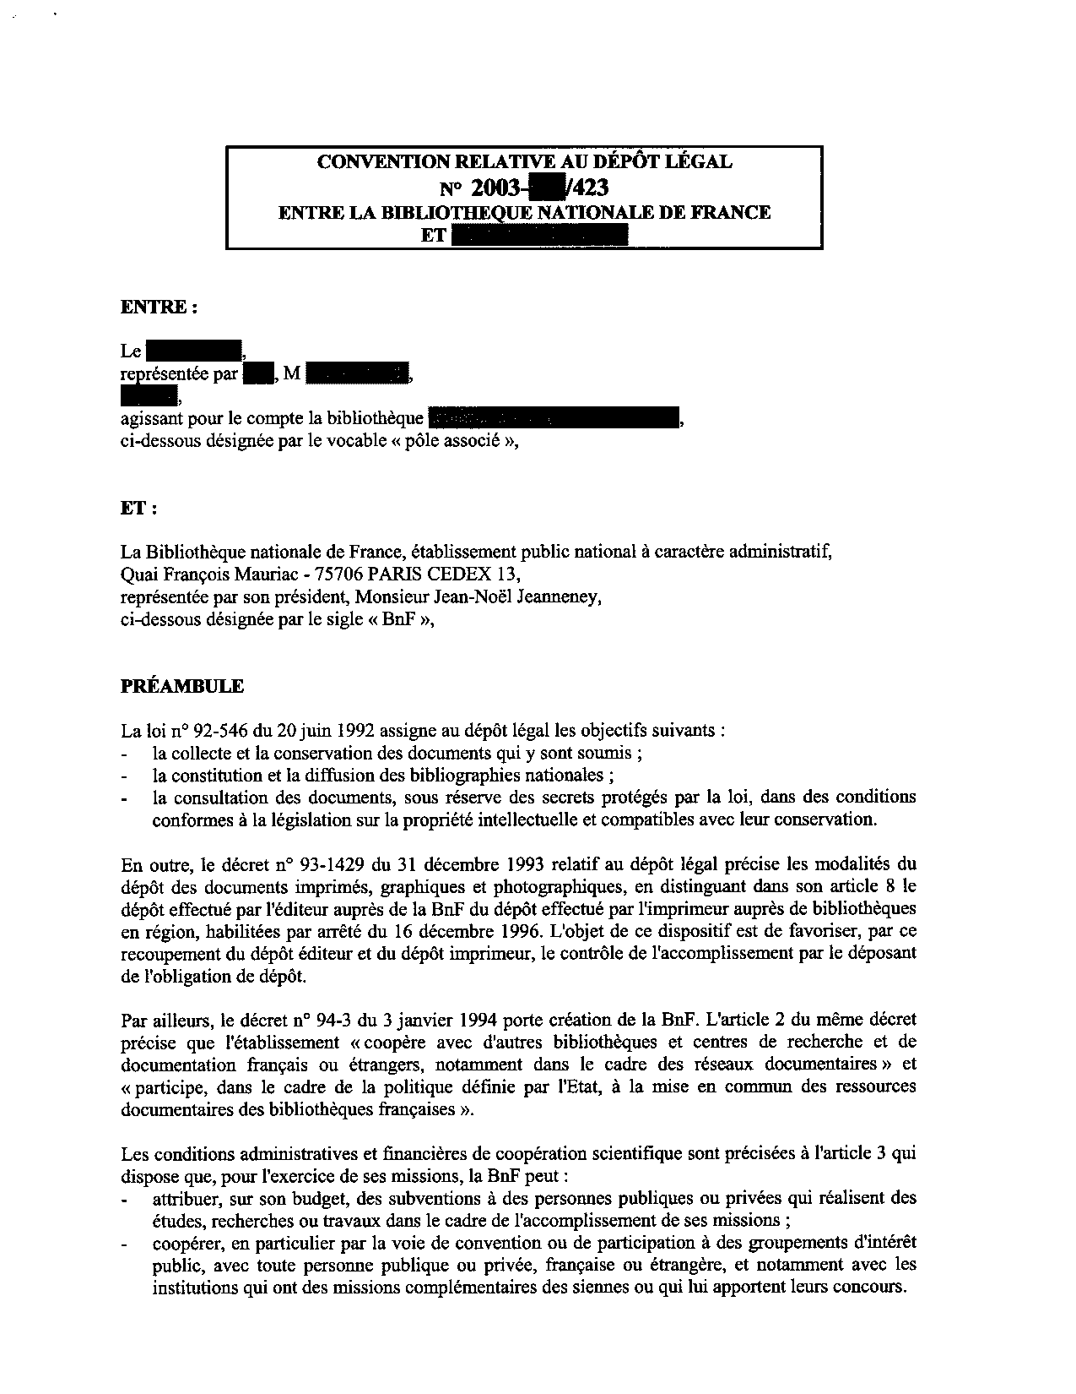

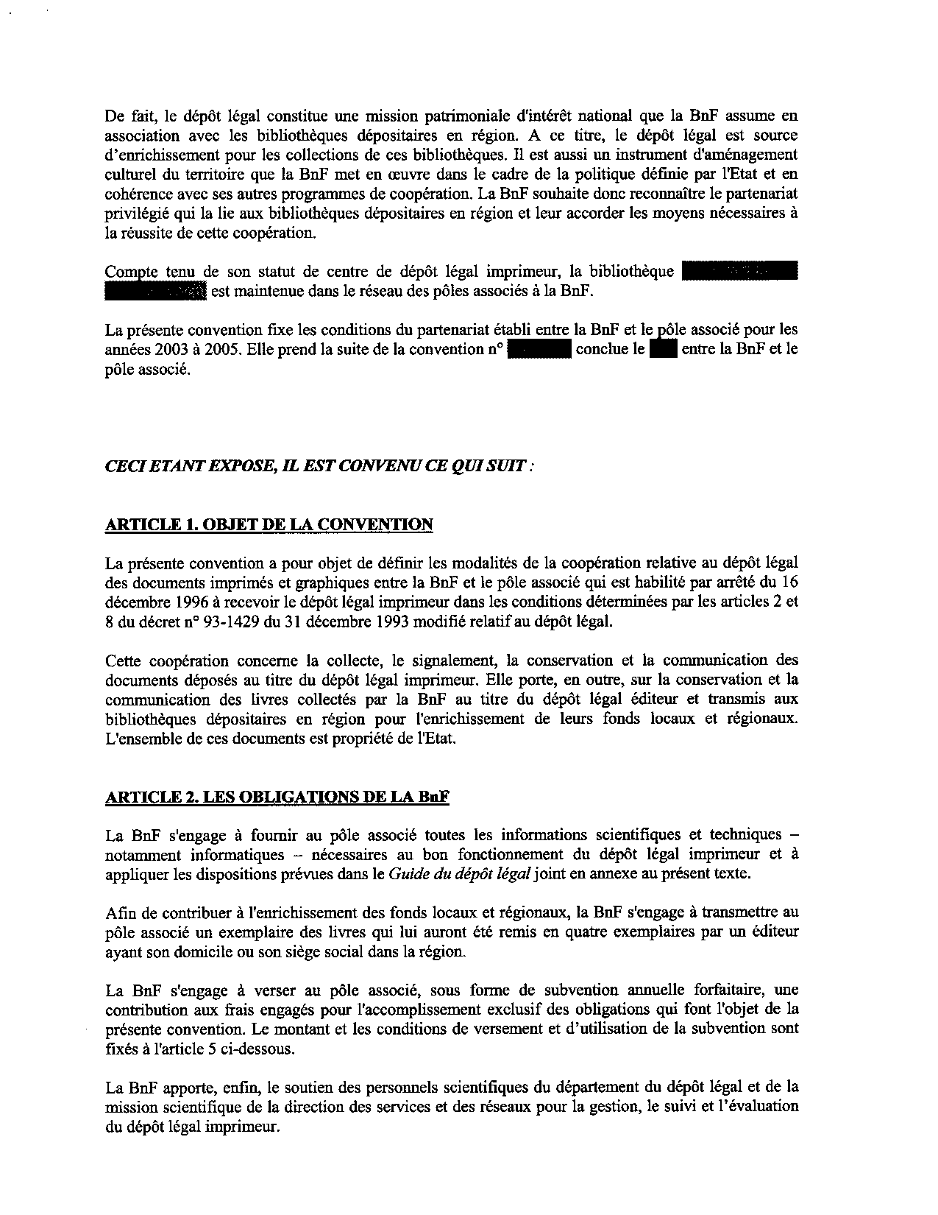

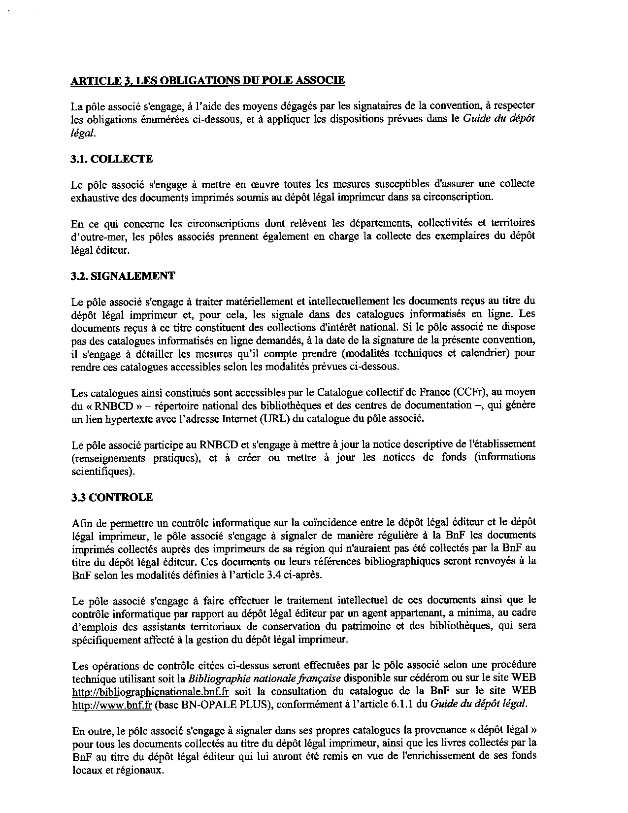

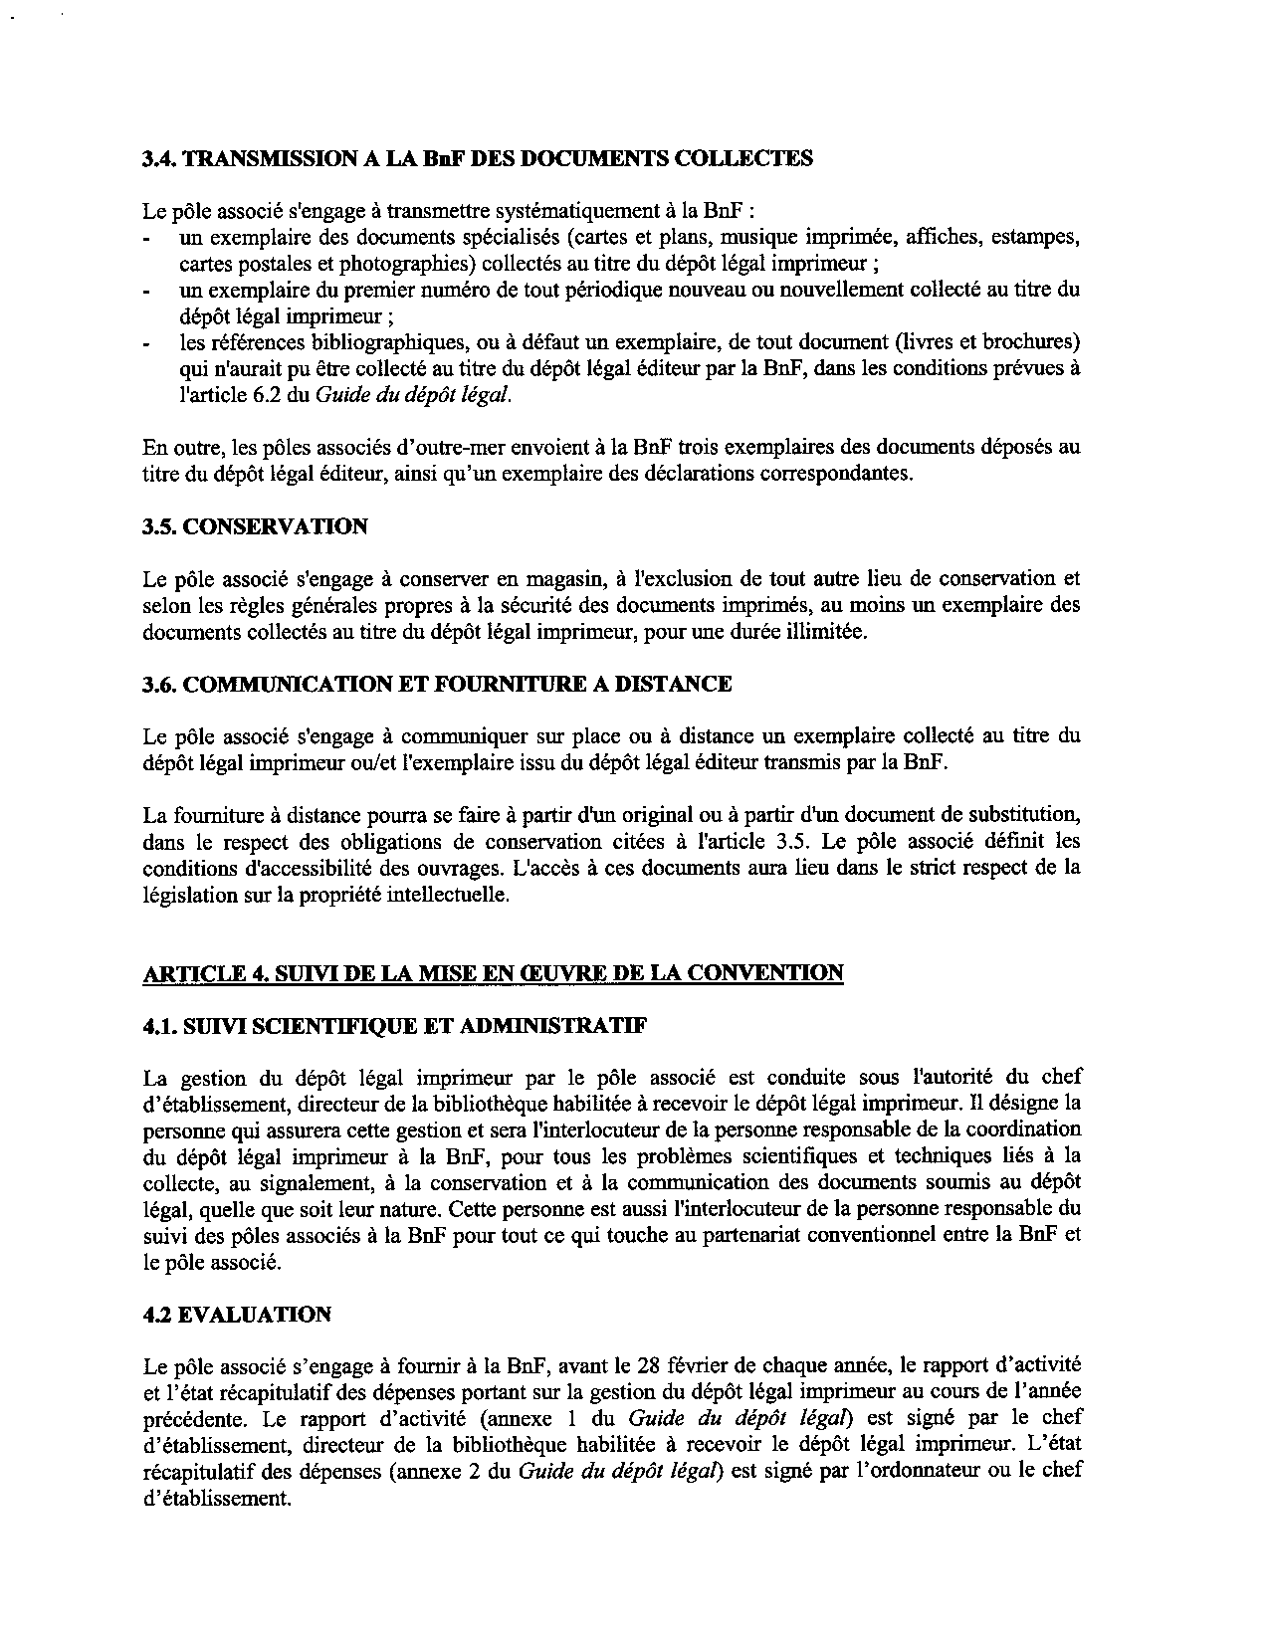

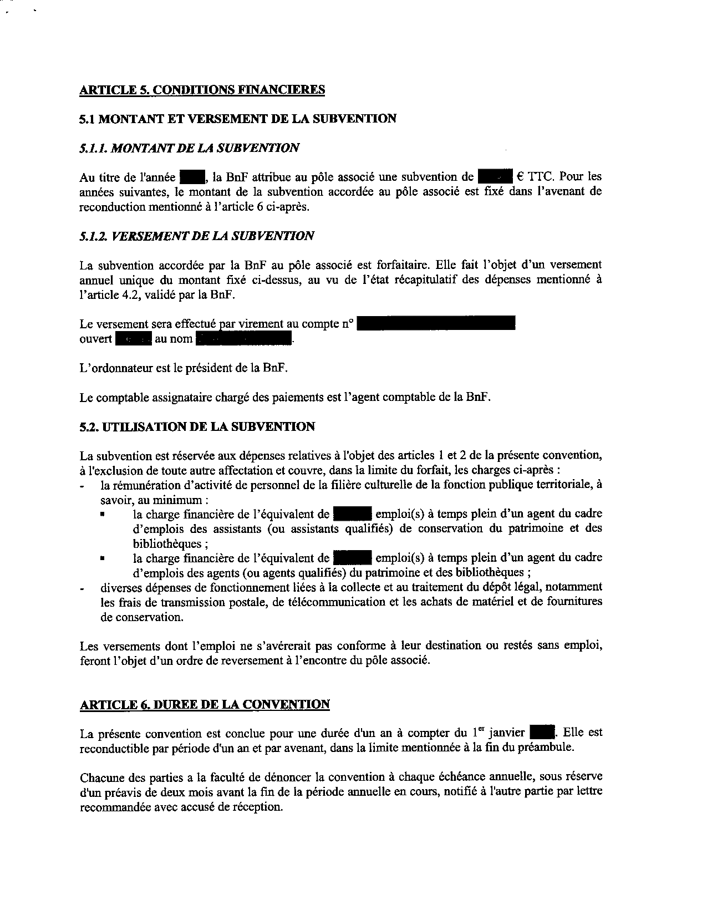

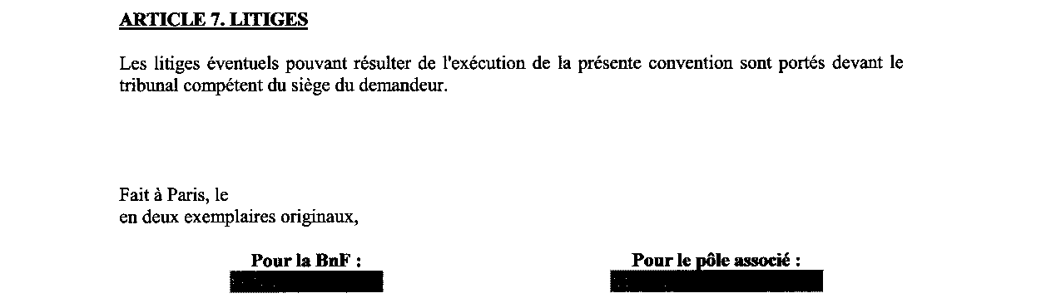

Annexe 6 : Compte-rendu de la 9ème journée des pôles associés.
Compte rendu de la journée de travail des Bibliothèques Dépositaires du dépôt légal imprimeur
le 15 novembre 2004 à la BnF

« La réforme du dépôt légal et ses conséquences »

La « journée des BDLI » du 15 novembre 2004 a réuni à la BnF 67 participants : directeurs des grandes bibliothèques en région gérant le dépôt légal imprimeur ou/et correspondants chargés de cette gestion, venus s’informer sur la future loi relative au droit d’auteur et aux droits voisins dans la société de l’information, sur le projet de décret modificatif au décret du 31 décembre 1993 relatif au dépôt légal et réfléchir aux conséquences prévisibles de ces réformes.

Projet de loi et problématique, par Valérie Game (Service juridique, BnF), Danièle Heller (Département du dépôt légal) et Valérie Tesnière (Département de la coopération)

Dépôt légal de l’Internet

Parmi les principaux points intéressant les organismes chargés du dépôt légal figure l’extension de l’obligation de dépôt légal aux sites internet. Ce point a suscité plusieurs questions telles que les critères de sélection des sites à archiver, la fréquence de capture des sites, la possibilité pour les bibliothèques d’imprimer et de communiquer les documents mis en ligne.

Sur le plan de l’expérimentation, la BnF a anticipé le vote de la loi en archivant des sites de campagne à l’occasion des dernières élections législatives, régionales et européennes.

La future loi prévoyant la possibilité de dépôt de fichiers numériques, la BnF a entamé depuis quelques mois une expérience de dépôt de fichiers numériques avec le journal le Populaire du Centre , expérience que le département du dépôt légal envisage d’étendre à d’autres organes de presse.

La loi prévoit également une exception au droit d’auteur, permettant aux organismes en charge du dépôt légal de « reproduire sur tout support et par tout procédé les œuvres protégées pour les besoins du dépôt légal : collecte, conservation, consultation sur place ».

Conséquences de la réduction du nombre d’exemplaires du dépôt légal imprimeur : modification du décret du 21 décembre 1993
La proposition de modification porte sur :
- la suppression du Conseil scientifique du dépôt légal
- la possibilité de préciser les critères de sélection sur simple proposition de la BnF, homologuée par le ministère de la Culture
- la réduction du nombre d’exemplaires, pour le DLE de 4 à 2, pour le DLI de 2 à 1, le dépôt légal importateur étant fixé à 1
- la possibilité de dépôt de fichier numérique

Le projet de réduction des exemplaires du dépôt légal des imprimés a des conséquences directes sur la fonction de l’unique exemplaire imprimeur déposé. Celui-ci se voit confirmer de façon nette sa vocation patrimoniale. Il doit être conservé et consultable sur place dans la bibliothèque dépositaire. Il doit être signalé et le contrôle croisé ne se fait que sur références bibliographiques. Il ne peut pas a priori faire l’objet de redistribution ou d’échanges. La question du contrôle croisé sur références pour les périodiques reste à instruire, puisqu’il ne pourra plus y avoir d’envoi du N°1 d’une nouvelle publication.

La réduction à 2 exemplaires du dépôt légal éditeur aura aussi des conséquences directes sur la redistribution des exemplaires.
La Bnf renonce à la collection de sécurité actuellement conservé à Bussy pour les imprimés : cette mesure est en vigueur depuis le 1ejanvier 2004 pour les périodiques et prendra effet à la parution du décret pour les monographies.
La redistribution nationale continuera à partir du 2e exemplaire éditeur et concernera :
- certains types de documents (livres pour enfants, romans policiers, bandes dessinées….) qui seront comme aujourd'hui distribués à des établissements avec lesquels existent une convention
- les exemplaires édités en région qui rejoindront la BDLI concernée
- enfin sur profils thématiques reprécisés , une redistribution à l'enseignement supérieur et aux départements spécialisés de la BnF.
Le vocation patrimoniale du 2 exemplaire DLE est réaffirmée.

En ce qui concerne l’usage éventuel du 2è exemplaire DLI pour des fonctions non strictement patrimoniales de redistribution entre bibliothèques pour du prêt inter à distance, même s’il n’est pas en opposition formelle avec l’esprit de la loi , il est désormais impossible, l’affirmation de la fonction patrimoniale de l’exemplaire DLI exigeant en effet qu’il soit conservé et communiqué sur place.

La possibilité de reproduire ce document est une solution coûteuse en moyens matériels (équipement en scanners) et humains (personnel). Elle reste à chiffrer.
Il semble en outre nécessaire de discuter avec le Centre Français du Copyright des conditions de photocopie de ces documents pour les documents non libres de droits.
Pour assumer sa mission de conservation de la collection patrimoniale constituée par les collections du dépôt légal imprimeur, le réseau des BDLI devrait avoir, comme la BnF, un statut de bibliothèque de dernier recours. Une étude de la typologie des demandes de PIB et des statistiques de prêt est nécessaire ; les BDLI seront certainement amenées à aligner leurs pratiques sur celles de la BnF, en répondant aux demandes par des actions de réorientation des lecteurs ou des décisions de reproduction des documents, partielle quand le document est sous droits, complète autrement selon la demande. La question est à instruire dans cette perspective.

D’autre part, la diminution du nombre d’exemplaires avait fait apparaître des difficultés en ce qui concerne les documents à traiter par lots (ou en recueils) : risque de tarissement des ensembles documentaires constitués de longue date par la BnF approvisionnés en majorité par le DLI et surtout nette insuffisance du signalement de ces documents en région. Le groupe de travail constitué en 2004 a fait diverses préconisations, dans le souci de ne pas interrompre les collections tant à la BnF que dans les BDLI, et aussi pour améliorer l’accessibilité à ces collections ( cadre de classement, signalement par un modèle de notice commun). La mise en œuvre de ces recommandations – sélection des documents à envoyer à la BnF, maintien en région de l’exemplaire dont la thématique est régionale, signalement et catalogage des documents conservés en région – devra être contractualisée entre la BnF et chaque BDLI courant 2005.

Les participants BDLI ajoutent plusieurs souhaits :
- continuer à enrichir les collections déjà solides et très spécialisées en faisant remonter l’exemplaire DLI à la BnF si la BDLI n’a pas les moyens d’assurer un signalement correct ( ex. cartes et plans)
- informer les conseils régionaux des nouvelles orientations de la politique patrimoniale des BDLI afin qu’ils puissent, si possible, les accompagner.

Echanges de données BnF/BDLI, par Olivier Delangle ( Dépôt légal) et Amel Taïeb ( Agence bibliographique nationale)

• dans le sens BDLI vers BnF : le contrôle croisé
Le contrôle croisé, c’est à dire la veille bibliographique que font les BDLI à partir de la Bibliographie nationale française ou du catalogue de la BnF présente un grand intérêt qualitatif en permettant au département du dépôt légal de repérer et de réclamer des documents qui échappent à la veille sur références réalisée par ailleurs. La charge de travail est évidemment importante pour les gros dépôts, peut-être y aurait-il lieu de dédoubler certains d’entre eux. De son côté, le département du dépôt légal demande que les notices bibliographiques lui soient envoyées plus régulièrement de manière à être plus efficace encore, ce que devrait permettre l’amélioration des délais de mise en ligne des notices de la BnF. Les envois sont à adresser sous forme électronique à l’adresse : depot.legal.livres@bnf.fr
ou sous forme papier à :

BNF, Dépôt légal livres, à l’attention d’Olivier Delangle, Quai François-Mauriac,
75706 Paris Cedex 13.

• dans le sens BnF vers les BDLI : l’offre de produits et services bibliographiques
Le Département du dépôt légal a repris cette année l’envoi des listings imprimeurs aux BDLI, pour leur permettre de réclamer les documents qui n’auraient pas été déposés.
L’Agence bibliographique nationale avait proposé un service d’abonnement pour la fourniture mensuelle de notices bibliographiques mais ce service a été souvent abandonné par les BDLI au profit des offres de consultation et déchargement des notices de BN-OPALE Plus.
La liste de ces produits et services est disponible en ligne sur le site de la BnF à l’adresse suivante :

http://www.bnf.fr/pages/zNavigat/frame/infopro.htm

Conservation répartie de la presse, par Pascal Sanz (département Droit, économie, politique) et Catherine Vassilieff (département de la Coopération)
Pascal Sanz présente la philosophie de la conservation partagée : assurer à plusieurs la conservation du patrimoine écrit pour partager les charges économiques et techniques et favoriser l’accès aux documents.
Il existe deux options ne s’excluant pas forcément :
- la conservation partagée centralisée : c’est le système des bibliothèques de dépôt (exemple en France : le CTLES)
- la conservation partagée répartie : entre plusieurs établissements,
Exemples de conservation partagée répartie : les plans régionaux de conservation des périodiques, les CADIST, le réseau des pôles associés documentaires.

Concernant la presse quotidienne régionale, la conservation est doublement partagée, entre la BnF et les BDLI et suivant que l'on considère l'édition principale d'un titre et/ou tout ou partie des éditions locales.

- La BnF conserve l'édition principale des 40 titres , l'ensemble des éditions pour 20 titres et au titre du DL imprimeur Ile de France l'ensemble des éditions du Parisien libéré

Liste des 20 titres régionaux retenus pour une conservation complète par la BNF sous deux formes : papier pour l’édition principale et microfilm de toutes les éditions (principales et locales)

TITRES | BDLI - REGION
1 - DNA | ALSACE (Strasbourg)
2 – Sud-Ouest | AQUITAINE (Bordeaux)
3 – La Montagne | AUVERGNE (Clermont-Ferrand)
4 – Le Bien public | BOURGOGNE (Dijon) )
5 – Ouest-France | BRETAGNE (Rennes)
6 – La Nouvelle république du Centre-ouest | CENTRE (Orléans)
7 – L’Union | CHAMPAGNE-ARDENNES (Châlon-en-Champagne)
8 – Le Populaire du Centre | LIMOUSIN (Limoges)
9 – Paris-Normandie | HAUTE-NORMANDIE (Rouen)
10 – Le Midi-Libre | LANGUEDOC-ROUSSILLON (Montpellier)
11 – L’Est-républicain | LORRAINE (Nancy)
12 – La Dépêche du Midi | MIDI-PYRENEES (Toulouse)
13 – La Voix du Nord | NORD-PAS-DE-CALAIS (Lille)
14 – Le Courrier de l’Ouest | PAYS-DE-LOIRE (Angers)
15 – Le Courrier picard | PICARDIE (Amiens)
16 – La Charente libre | POITOU-CHARENTES (Poitiers)
17 – La Provence | PROVENCE-ALPES-COTE-D’AZUR (Marseille)
18 – Le Dauphiné libéré | RHONE-ALPES (Lyon)
19 _ Le Progrès | RHONE-ALPES
20 – Le Parisien | PARIS

Liste des 20 autres titres pour lesquels la BNF assurera seulement la conservation de l’édition principale :

Titres | Région
21 – L’Alsace | ALSACE
22 – Le Pays | ALSACE
23 – L’Yonne républicaine | BOURGOGNE
24– Le Journal de Saône-et-Loire | BOURGOGNE
25 – Le Télégramme de Brest | BRETAGNE
26 – L’Echo républicain | CENTRE
27 – La République du Centre | CENTRE
28 – L’Indépendant | LANGUEDOC-ROUSSILLON
29 – L’Echo du Centre | LIMOUSIN
30 – La Liberté de l’Est | LORRAINE
31 – Le Républicain lorrain | LORRAINE
32 – Nord-Eclair | NORD-PAS-de-CALAIS
33 – L’Eclair | PAYS DE LOIRE
34 – Presse-Océan | PAYS DE LOIRE
35 – Le Maine libre | PAYS DE LOIRE
36 – La Marseillaise | PROVENCE-ALPES-COTE D’AZUR
37 – Nice-Matin | PROVENCE-ALPES-COTE D’AZUR
38 – Var-Matin | PROVENCE-ALPES-COTE D’AZUR
39 – Lyon-Matin | RHONE-ALPES
40 – Le Progrès – La Tribune | RHONE-ALPES

- Les BDLI conservent les éditions papier et parfois le microfilm des éditions imprimées dans leur région

Mais l’enquête faite par la BnF auprès des BDLI ce dernier trimestre 2004 montre que la conservation de la PQR n’est pas parfaite dans toutes les régions :
- pour 3 titres, toutes les éditions papier ne sont pas conservées par la BDLI destinataire,
- le nombre de « pilotes » réalisés par les BDLI diminue,
- le nombre de microfilms existants est insignifiant (2 titres, hors ceux conservés par la BnF),
- certaines BDLI « redistribuent » des éditions locales à d’autres bibliothèques plus concernées par le titre, ou voudraient le faire,
- les archives départementales conservent l’exemplaire reçu par le dépôt légal au titre du ministère de l’Intérieur.

Les participants BDLI font valoir l’intérêt de prévoir des échanges entre BDLI afin d’assurer la conservation optimale d’ensembles documentaires cohérents (ex. titres de presse régionale). Cela pourrait être envisagé à condition de se pratiquer entre établissements ayant les mêmes missions patrimoniales vis à vis du dépôt légal. Il y aurait peut-être lieu dans ce cas de modifier la liste des bibliothèques habilitées par arrêté à recevoir le dépôt légal imprimeur.

Un chantier spécifique sera ouvert en 2005 sur la presse quotidienne régionale. Il traitera entre autres de
- l’aide à la conservation des 3 titres qui ne le sont pas actuellement en totalité
- des mesures de conservation de la presse sur microfilm : voir la possibilité d’obtenir des duplicata à prix préférentiels des microfilms faits par la BnF, discussions à mener avec les prestataires
- des collections conservées dans les services d’archives départementales et les conditions d’accès à ces documents.

Synthèse par Caroline Wiegandt, directrice des services et des réseaux

La notion d’établissement attributaire du dépôt légal, partenaire bilatéral de la BnF, s’élargit. C’est celle de réseau du dépôt légal qui se trouve renforcée; la réforme du nombre d’exemplaires permet en effet de mettre en place une véritable conservation répartie.
Il semble aussi se dégager un fort besoin en matière de carte documentaire : renforcement des gisements déjà solides, qu’il s’agisse de fonds régionaux en région ou de pôles spécialisés à la BnF, association des AD.
Il faudra en conséquence tirer parti de l’évolution en cours du Catalogue collectif de France qui doit être un outil national donnant une lisibilité d’ensemble de cette carte.
Il faut être pragmatique. Les expériences en cours avec les éditeurs de presse ( versement des fichiers numériques du Populaire du Centre), comme le plan de numérisation de la presse quotidienne nationale retrospective associant BnF et organes de presse, soulignent tout l’intérêt d’associer l’ensemble des partenaires de la chaîne de production et de conservation de l’écrit. L’idée est assurément à étendre à la presse quotidienne régionale.
En ce sens aussi, les collectivités locales et régionales peuvent être sollicitées dans le sens d’une conservation et d’une valorisation plus satisfaisantes du patrimoine écrit, car coordonnée à un niveau national, dans le cadre d’un réseau reconnu.

Il est décidé qu’un groupe de travail sera constitué à l’issue de cette journée pour réfléchir globalement à toutes les implications induites par la réforme ( gestion de la communication à distance, taille optimale des dépôts, presse quotidienne régionale, liens avec les archives départementales, moyens ...).
Il tiendra sa première réunion le 10 décembre 2004 après midi, à la BnF et rendra son rapport après Pâques 2005.

Composition du groupe, pour lequel beaucoup de bonnes volontés se sont manifestées :

BDLI : BnF :

Dijon : A.P. Syren D. Heller, (Département du dépôt légal)
Besançon H. Ferreira P. Sanz, (Département Droit, économie, politique)
Rennes S. Toulouse V. Tesnière, C. Vassilieff (Département de la coopération) Marseille : F. Larbre
Orléans : A. Bosc
Poitiers : C. Gaziello
En fonction des sujets qui seront abordés, le groupe de travail se réserve la possibilité de recourir à l’expertise des différents départements de la BnF (coordination de la Direction des collections) ou de la Direction du livre et de la lecture.

Annexe 7 : Bilan du réseau des pôles associés.

Les informations et les statistiques reproduites ci-dessous proviennent du Bilan du réseau des pôles associés en 2002.

Volume des dépôts par types de documents et par BDLI.
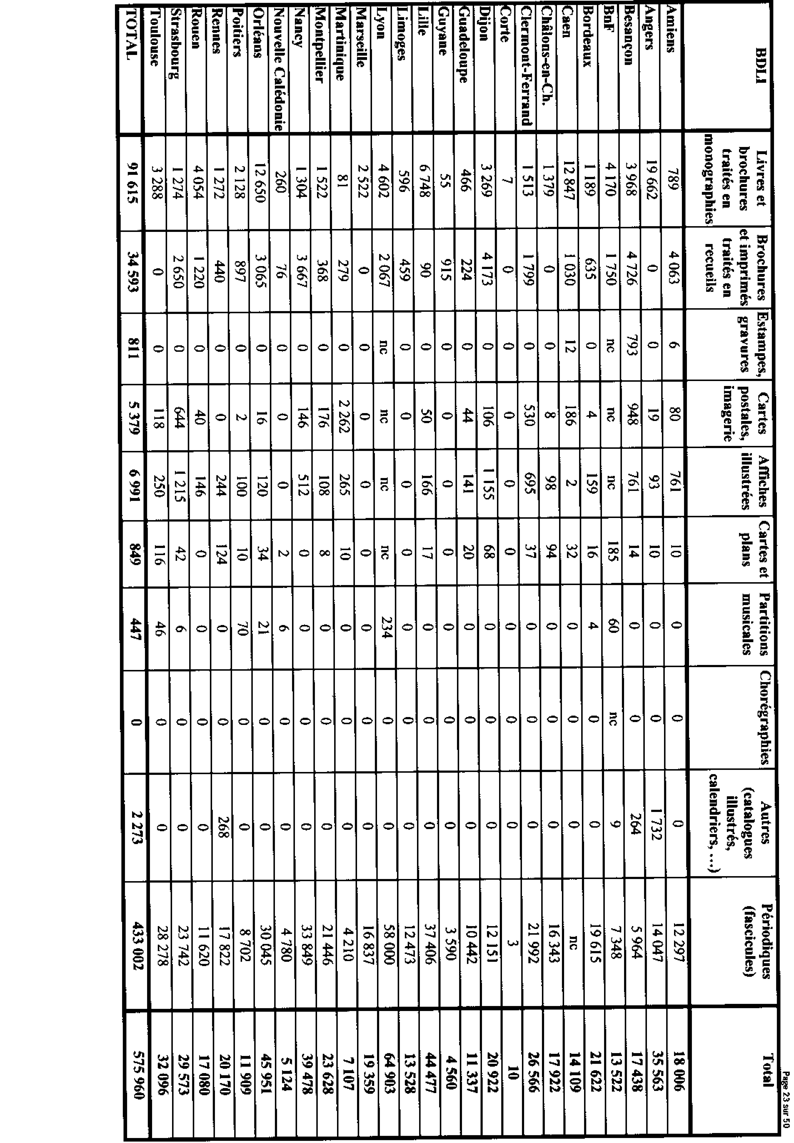

Répartition des dépôts sur le territoire, tous types de documents confondus.

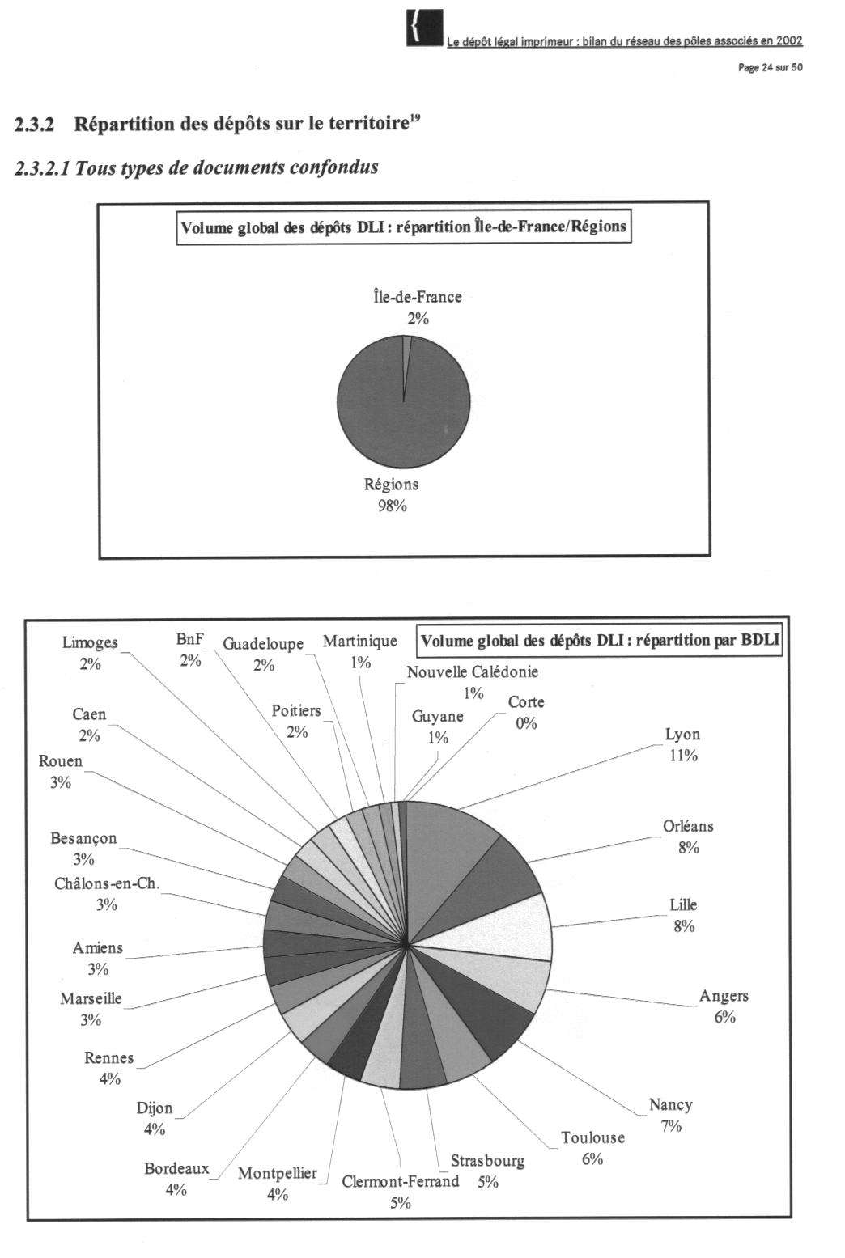

Répartition des dépôts sur le territoire, monographies.

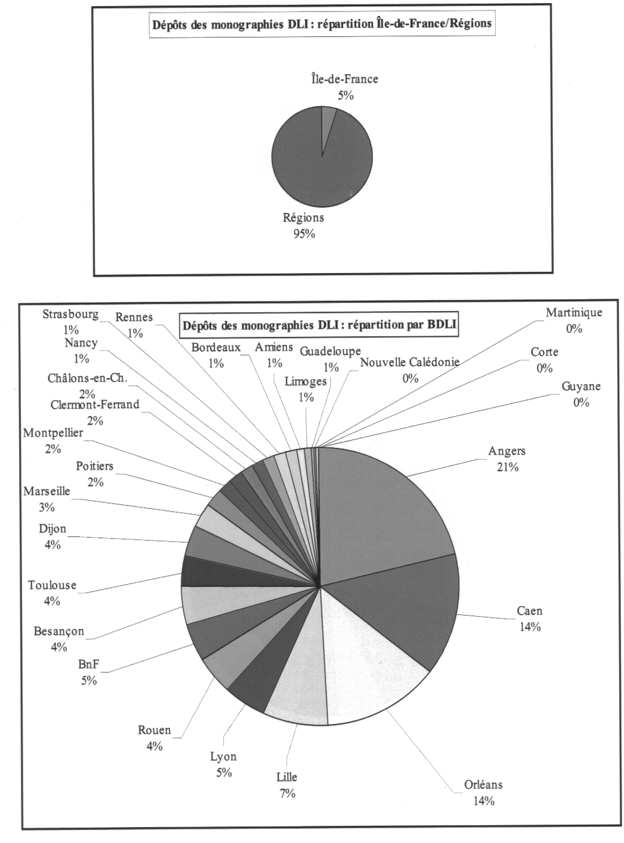

Répartition des dépôts sur le territoire, périodiques.

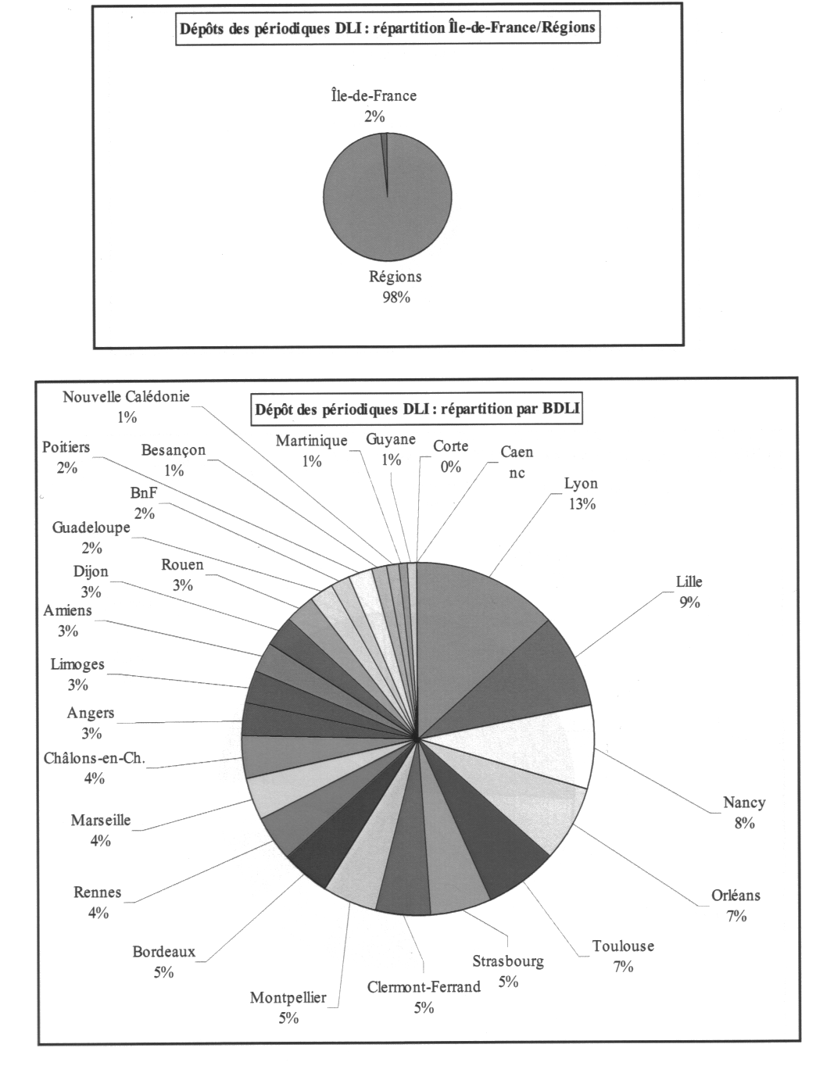

Répartition des documents sur le territoire, documents traités en recueil.

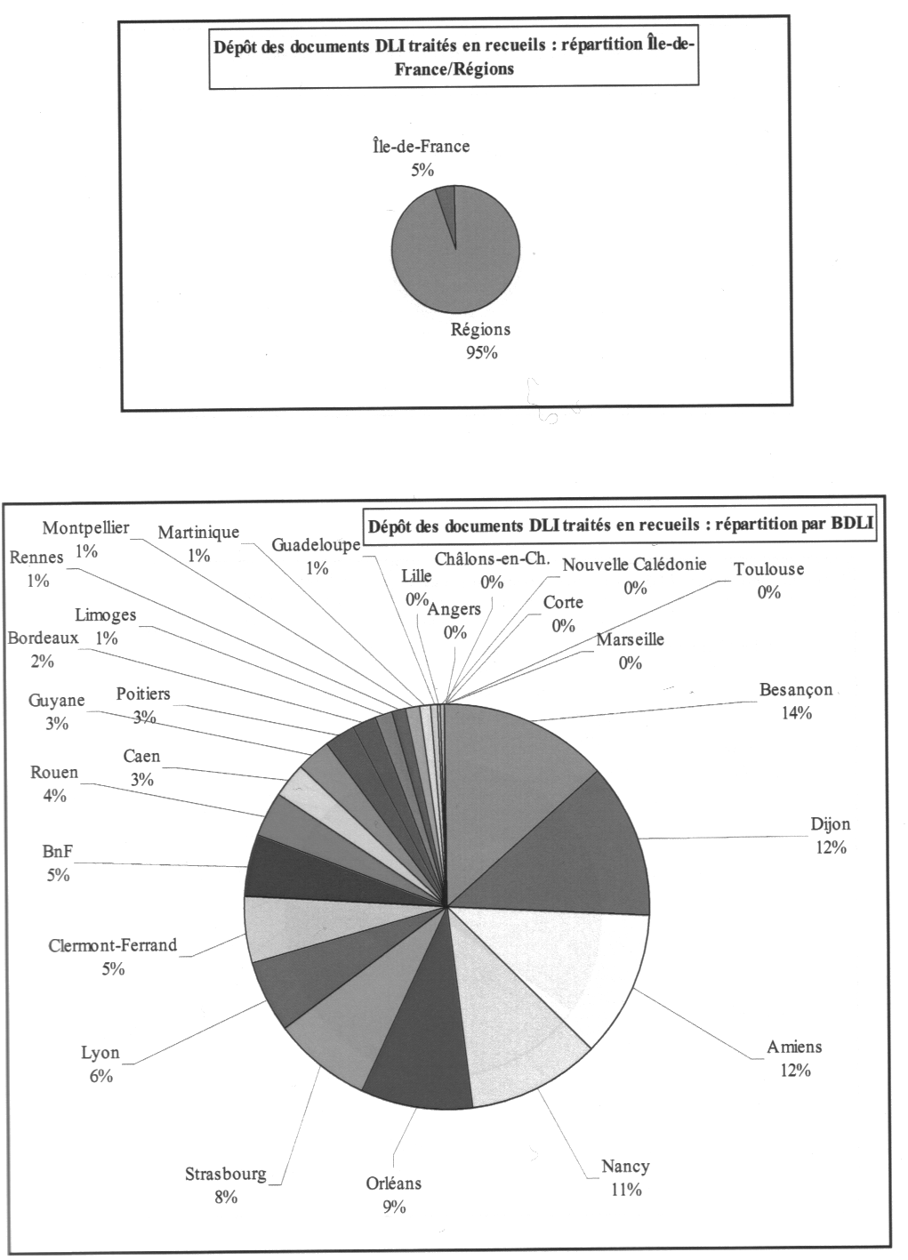

Comparaison DLI/ DLE.

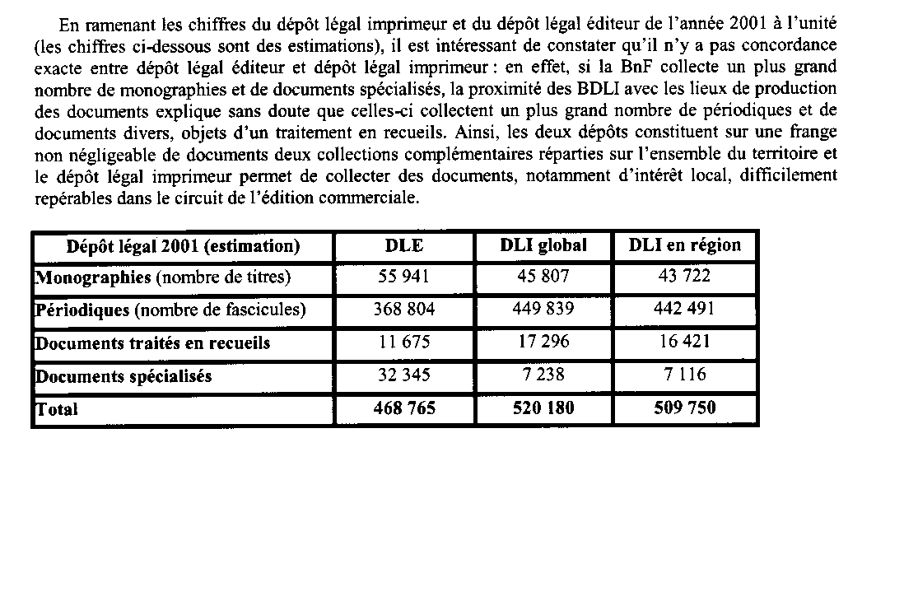

Annexe 8 : Questionnaire des entretiens avec les bibliothèques dépositaires.
1/ Situation du service du dépôt légal au sein de l’établissement.
Avez-vous un service de documentation régionale ? Si oui, le service du dépôt légal lui est-il rattaché ?

Quel service bulletine les périodiques du dépôt légal ? Sont-ils tous bulletinés ?

Les périodiques du dépôt légal sont-ils signalés dans le catalogue de la bibliothèque ?

Les périodiques du dépôt légal sont-ils intégrés dans le fonds général ou sont-ils intégrés dans un fonds particulier ?

2/ Utilisation du deuxième exemplaire du dépôt légal imprimeur.
Quel usage faites-vous de cet exemplaire ?

Si des titres du dépôt légal sont ventilés dans les collections de la bibliothèque, qui sélectionne ces titres ? Avez-vous formalisé des critères de sélection ?

Utilisez-vous des abonnements pour éviter que les collections de périodiques venant du dépôt légal soient incomplètes ?

3/ Partenariats extérieurs.

Avez-vous des contacts avec les éditeurs de votre région ou les associations?

Avez-vous signé des conventions avec des titres de la presse locale ou d’autres bibliothèques (conservation partagée, archivage, mise en place de bases de données…) ?

4/ Divers.

Avez-vous construit une base bibliographique régionale ? Utilisez-vous une indexation spécifique pour votre fonds local ?

Etes-vous favorable au projet de suppression d’un exemplaire du dépôt légal imprimeur ? Pourquoi ?

Avez-vous mené des opérations de valorisation du dépôt légal ?

Annexe 9 : Compte-rendu des entretiens avec les BDLI.
Tout élément permettant l’identification des bibliothèques a été supprimé.

1. COMPTE-RENDU DES ENTRETIENS TELEPHONIQUES.

Bibliothèque A.
Le DL est rattaché au service du patrimoine. L’identité de la personne qui bulletine varie en fonction de la périodicité du document. Tous les périodiques doivent figurer au catalogue ; les notices ont la même qualité que ceux du service des périodiques. Le bulletinage est informatisé depuis peu dans le SIGB de la bibliothèque, mais le module de relance a été désactivé.
L’état de conservation des documents est très variable : tous les documents ne sont pas catalogués, certains sont bulletinés.
Le deuxième exemplaire est donné. La sélection est faite par le service du DL en fonction de l’intérêt du document. Le critère régional est important. Des abonnements sont systématiquement pris pour les titres qui rejoignent le fonds général.
Il y a eu diverses opérations de valorisation (expositions…).
La suppression du 2éme exemplaire DLI n’est pas un problème pour la valorisation du fonds.
Les éditeurs sont souvent très enclins à compléter les collections, si les imprimeurs n’ont plus d’exemplaires.
Il n’existe pas de conservation partagée avec d’autres établissements.

Bibliothèque B.
Le DL est rattaché à la documentation patrimoniale et à la documentation régionale. Le circuit du document est le même pour les périodiques que pour les monographies. En effet, tous les documents sont versés au fonds général. En ce moment, un gros travail de rétroconversion a été engagé par le service du DL pour rattraper le retard de catalogage.
Les monographies du DLI sont consultables par le catalogue depuis longtemps. Par contre les périodiques sont accessibles depuis peu. Le service tient un état de collection dans le kardex du SIGB ou des registres papiers. Les périodiques bulletinés dans le SIGB ne sont pas obligatoirement les titres les plus valorisés ou destinés à être en salle. Le catalogage est simplifié. Il n’existe pas de politique d’abonnement pour remplacer le dépôt.
Le deuxième exemplaire de certaines revues partent dans la salle d’actualité ou dans d’autres services (pour un mois environ). Ces périodiques sont choisis par les professionnels des autres services
Il n’y a pas eu de politique de valorisation active vis-à-vis du public. Le seul exemple de valorisation cité lors de l’entretien est le lancement de campagnes de relances auprès des imprimeurs. Il n’ y pas de contact avec les éditeurs de la région.

Bibliothèque C.
Le DL est rattaché à la documentation régionale. Le service du DL bulletine et catalogue les périodiques qui vont dans son fonds, au cas par cas, sans véritable cohérence.
On trouve tous les cas de figures dans la gestion des périodiques : certains sont bulletinés mais pas catalogués, ou l’inverse. La sélection des périodiques est très informelle. Souvent le service catalogue un titre parce qu’il a été demandé par un lecteur.
Les documents intéressant le fonds local sont versés au fonds général. Ces documents sont bulletinés par le service des périodiques. Rien ne va dans le reste de la bibliothèque. Le deuxième exemplaire va au pilon. Cela montre l’autonomie du service.
Il y a eu de nombreuses actions de valorisation. Certaines ont visé à faire connaître la loi aux déposants et aux producteurs locaux (journées portes ouvertes, dépliants, campagne de communication auprès des imprimeurs, vœux systématiquement à la fin de l’année). De même, les relances sont très nombreuses.
Avec l’aide des archives départementales, le service a établi une liste des éditeurs locaux. Les maires ont été systématiquement contactés pour regrouper tous les bulletins municipaux.
Le Centre nationale du livre a permis d’assurer des journées découvertes auprès des institutions et des administrations pour qu’ils déposent leur production.
Depuis ces actions, la bibliothèque récupère mieux les périodiques et surtout les recueils. Pour le service, la qualité de la collecte en région montre que la BnF doit considérer les BDLI comme de véritables partenaires. Cependant, le guide du DL a permis d’améliorer les pratiques.
Une perspective de valorisation des périodiques du DLI est de les faire apparaître dans le SUDOC.

Bibliothèque D.
Le DL est rattaché au pôle patrimoine.
Les documents sont versés pour une part dans le fonds local et d’autre part dans un fonds DL. Le DL bulletine manuellement les titres versés au DL. En effet, les titres ne sont pas bulletinés informatiquement parce que cela générerait trop de réclamations. Par contre, une notice informatique est créée pour tous les documents, par le service des périodiques si le titre intègre le fonds régional. Il y a cependant du retard pour le catalogage des nouveaux titres.
Le deuxième exemplaire est donné au reste de la bibliothèque, à la BU, aux prisons…
Le DL travaille avec le service des périodiques pour choisir les titres signalés au reste de la bibliothèque.
Souvent il existe un abonnement qui double la collection DL pour éviter les trous de la réception du titre.
Il n’ y a pas d’action de valorisation, ni de contacts avec des partenaires extérieurs.

Bibliothèque E.
Le service du DL est rattaché à la documentation régionale, mais en est assez autonome. En effet, les deux services n’ont pas les mêmes missions.
Les périodiques du DL vont dans le fonds général. Toutefois, une cinquantaine sont auparavant mis à la disposition du public en salle d’actualité (le deuxième exemplaire, allant au pilon normalement, est conservé pendant ce temps là). Ils sont sélectionnés par les autres services. Les autres titres vont directement en conservation.
La documentation régionale conserve le deuxième exemplaire des titres intéressant la région.
Le service du DL bulletine sur Excel. Les périodiques commencent seulement à être catalogués. Il n’y a pas de sélection claire des périodiques à cataloguer en priorité. Le catalogage a été légèrement simplifié mais reste conforme aux standards du reste de la bibliothèque, puisque ce travail est encadré par le service des périodiques.
Il n’y a pas de politique de dons. Il existe quelques abonnements recoupant les collections du DL. Mais il n’y a pas de concertation en amont. Quand les départements documentaires constatent qu’un abonnement existe déjà, l’exemplaire DL sert à la conservation.
Il n’y a pas de contacts avec les éditeurs, un peu plus avec les imprimeurs.
Il y a eu des actions de valorisation lors des Journées du Patrimoine. Le service du DL souhaiterait avoir le temps de contacter les associations, pour pouvoir mieux faire rentrer les collections.
Il existe une base bibliographique et un système d’indexation régionale.
Oui à la réduction du deuxième exemplaire du DLI, pour faciliter le traitement, même si le sort des périodiques qui vont dans la salle d’actualité et du deuxième exemplaire qui va en salle régionale risque d’être compromis.

Bibliothèque F.
Le DL n’est pas rattaché au service de la documentation régionale. Il n’y a eu aucune forme de valorisation entreprise.
Il y a un fonds DL pur. Toutefois, ce qui a un intérêt régional est sélectionné par un bibliothécaire du fonds local. Toutefois, ce département ne retient pas le plus souvent les bulletins municipaux, paroissiaux ou syndicaux.
Ce qui a un intérêt régional est catalogué et est bulletiné (état de collections) par le DL: c’est le service des périodiques qui a fourni un guide de catalogage. Le reste est mis en attente, n’est pas catalogué. Seul un fichier Excel permet de retrouver la cote des documents. Sur ce fichier, il n’est indiqué que la date du début de la collection. Le bulletinage plus précis est fait sur papier.
Quand le titre est important il y a un abonnement pour éviter les trous dans l’état de collection.
Le service du DL souhaite organiser une réflexion avec le reste de la bibliothèque pour éviter les doublons. Il n’y a pas de contacts avec les éditeurs, un peu avec les associations. Le Centre Régionale du Livre pilote une conservation partagée sur la région.

Bibliothèque G.
Le dépôt légal n’est pas rattaché à la documentation régionale. Les monographies sont dans leur majorité cataloguées (sauf les titres en langue étrangère). La masse est trop importante pour pouvoir la valoriser.
Par contre les périodiques constituent un fonds à part : ils ne sont ni bulletinés ni catalogués. Les abonnements sont considérés comme un circuit totalement différent qui donc n’a rien à voir avec le problème du DL.
Le premier exemplaire est considéré comme « précieux ». Le deuxième est donné au reste des services de la bibliothèque après examen par des professionnels. S’il n’intéresse personne, il va au pilon.
Si la direction de la bibliothèque est contre la suppression du DLI, l’interlocuteur est favorable.
Il n’existe pas de partenariats extérieurs.

Bibliothèque H.
Le DL est rattaché à la documentation régionale. Tous les titres du DL sont versés dans le fonds général. Ils suivent deux circuits différents : les périodiques d’intérêt régional sont catalogués et bulletinés dans le SIGB par le service de la documentation régionale dans la base bibliographique régionale (même si ces périodiques régionaux vont ensuite ailleurs qu’en salle régionale, en salle d’actualité par exemple). Les autres sont catalogués et bulletinés par le service des périodiques. Les normes de catalogage et de bulletinage sont les mêmes. Tous les titres rentrent donc dans un département de la bibliothèque.
Le premier exemplaire est conservé, parfois il va en salle. Le deuxième exemplaire est systématiquement conservé dans une autre collection de réserve. La bibliothèque s’intéresse particulièrement aux bulletins municipaux, aux documents religieux, aux annuaires historiques, aux titres venant du conseil régional ou du conseil général.
Le deuxième exemplaire est lourd à gérer, mais il assure la conservation.
Des abonnements ciblés permettent de valoriser en salle les titres, pas particulièrement pour l’unité de la collection.
Il y a différentes actions de valorisation : des contacts auprès des mairies pour valoriser le dépôt et compléter les collections. De plus, il y a de très bonnes relations avec les éditeurs (qui se trompent souvent dans le lieu de dépôt avec la BnF), ce qui permet de recevoir des dons. Il y a eu des conventions avec les journaux locaux.
La bibliothèque a abandonné l’indexation régionale.

Bibliothèque I.
Le DL est rattaché au service de la documentation régionale, les deux services se confondent en fait. Le faible nombre de périodiques permet de tous les passer dans le fonds local.
Les titres sont bulletinés dans le SIGB et catalogués comme les autres périodiques.
Un abonnement est pris pour tous les titres qui concernent […]. Les exemplaires DL sont consultables uniquement sur place. Il n’y a pas d’actions de valorisation (pas de contacts avec les éditeurs, ni avec les journaux locaux, ni avec d’autres bibliothèques).
Le service a beaucoup de difficultés à relancer les imprimeurs.
Il existe une base bibliographique régionale qui est en train d’être mise en place et une indexation spécifique qui est déjà en place.

Bibliothèque J.
Le service dépend d’un conservateur adjoint responsable du fonds ancien.
Les titres sont sélectionnés par le DL et par le service des périodiques. Les titres retenus, après décantation, apparaissent au catalogue et sont bulletinés dans le SIGB. Si le titre intéresse la région, il a de fortes chances d’être intégré rapidement au fonds local. Le service des périodiques les catalogue.
Le premier exemplaire est conservé. Le deuxième exemplaire est donné (il existe des partenariats avec l’IUFM, avec la faculté…). Il est conservé quand il s’agit d’un périodique régional ; il y a une sélection quand il intègre les fonds des autres services : certains sont alors jetés pour éviter les problèmes de place.
Les autres sont bulletinés manuellement et ne sont pas visibles par les lecteurs.
Les abonnements sont là pour compléter les collections, s’assurer du suivi et éviter les relances.
Il y a eu des campagnes de valorisation auprès des imprimeurs et des agences de publicité (qui impriment de nombreux documents surtout pour les entreprises). Parfois, le service contacte les éditeurs s’ils se trouvent dans la région. Mais ces derniers ne donnent pas de documents : si le titre n’est pas imprimé en région, la bibliothèque prend un abonnement.
Suite au plan de conservation de la BnF, un projet de partenariat avec la presse régionale se met en place. .

Bibliothèque K.
Le DL n’est pas rattaché directement au service de la documentation régionale. Ces deux services forment plutôt un pôle commun avec le service des périodiques, sous la direction du même conservateur.
Le service du DL traite et bulletine manuellement la plupart des périodiques, qui sont considérés comme sans intérêt. Ces titres ne sont pas cotés et n’apparaissent pas au catalogue. Ils sont versés dans le fonds d’étude et on ne retient qu’un seul exemplaire.
Par contre, une veille active est maintenue avec le service des périodiques dans le but de trouver le maximum de titres concernant la région (ou des titres de qualité). Pour cela le DL travaille en synergie avec les périodiques de façon à assurer la veille la plus efficace. Le conservateur en charge de la salle d’actualité passe de plus régulièrement pour repérer les nouveaux titres.
C’est le service des périodiques qui s’occupe des titres retenus, les catalogue et les bulletine dans le SIGB.
La bibliothèque prend des abonnements pour éviter les trous, surtout pour les revues de sociétés savantes qui sont dépouillés. Il existe un projet pour mettre en place une base de données régionale.
Le premier exemplaire est conservé. Le deuxième est donné le plus souvent s’il intègre le fonds général Sinon il disparaît.
La bibliothèque a associé le DLI à certaines manifestations. Elle a créé un fascicule pour informer les imprimeurs. Les relances sont nombreuses (cinquante pour cent du temps de travail). Elles visent tous les périodiques, même si le service fait plus attention aux revues qui ont un caractère très informatif. Le travail concerne surtout les affiches et les cartes postales.
Les contacts avec les éditeurs ont une valeur avant tout « scientifique » (mise en place d’une base bibliographique), et ne visent donc pas à compléter les collections. La presse locale n’est pas intéressée par un partenariat.
La bibliothèque est favorable au projet de réduction du nombre d’exemplaires du DLI. Le deuxième exemplaire est trop lourd à gérer. Il suffit de le replacer par un abonnement ciblé (surtout pour la région). Par contre, il faut voir la conséquence de cette réforme sur le DLE, qui doit être renvoyé en région. Mais il ne faut pas supprimer l’envoi des titres du DLE en région.

Bibliothèque L.
Le DL est rattaché à la Documentation Régionale, mais les deux services ont peu de liens. Le DL constitue un fonds à part. Le deuxième exemplaire est donné au reste des services de la bibliothèque, qui les sélectionne.
Le DL collecte une collection de littérature professionnelle très importante.
On ne peut pas valoriser le DL, car il n’ y a pas de salle de lecture à cet effet. Il ne peut donc être popularisé. Les titres sont peu accessibles, sauf ce qui a un intérêt documentaire
Les monographies sont cataloguées dans le SIGB, les périodiques sont bulletinés dans une base à part. Ils n’apparaissent pas au catalogue.
La bibliothèque ne prend que rarement des abonnements. Le service n’a pas de contacts avec les éditeurs, un peu plus avec les imprimeurs. Comme ces derniers sont peu nombreux, il est facile d’entretenir de bonnes relations. Une convention va être passée avec la presse locale.
Il n’y a pas de base bibliographique.
La bibliothèque s’oppose à la réforme, car elle n’y a aucun intérêt.

Bibliothèque M.
Le service du DL est rattaché au pôle fonds local. Les locaux sont hors de la bibliothèque.
Les monographies sont au catalogue, mais pas les périodiques qui sont juste bulletinés manuellement.
Toutefois certains exemplaires passent au fonds général (surtout dans le forum des périodiques ou dans le fonds local). Le deuxième exemplaire est en fait un exemplaire non classé, en vrac. Quelque soit leur destination, ces exemplaires sont estampillés DL.
La sélection des titres est assurée par le service du DL, sauf pour le fonds local qui souvent signale de lui-même une revue pour savoir s’il arrive par DLI. Ces titres font souvent l’objet d’abonnements (ils vont en salle).
Il n’y a pas de contacts avec les producteurs autres qu’imprimeurs.
Il n’y a pas de base bibliographique, ni d’indexation régionale.
Le service est favorable à la suppression d’un exemplaire du DLI (cette masse de document n’est pas employée).

Bibliothèque N.
Le DL est rattaché à la documentation régionale.
Il existe deux circuits : les documents d’intérêt général ou régional, qui sont bulletinés et catalogués par le service des périodiques. Le reste des documents est traité par le service du DL : les périodiques sont bulletinés manuellement et n’apparaissent pas dans le catalogue.
Tout ce qui arrive au DL est trié par éditeur. Si l’éditeur vient de la région, il est systématiquement signalé à la Documentation Régionale. Le fonds local visant l’exhaustivité, cette sélection est très large. Le DL signale aussi au reste de la bibliothèque, ce qui a une dimension historique ou religieuse. En effet, le fonds de la bibliothèque est riche dans ces deux domaines.
Le deuxième exemplaire va en salle. Il n’est jamais « donné » : il est estampillé « DL » afin de pouvoir être retrouvé en cas de problème. Dans certains cas, il est utilisé dans des échanges avec des bibliothèques de avec lecture publique.
Le premier exemplaire est affecté au département où il est versé, qui le garde en conservation absolue.
Pour certains titres importants, la bibliothèque prend un abonnement pour éviter les trous dans les collections.
Parmi les actions de valorisation, le service a édité une plaquette de présentation largement diffusée auprès des éditeurs. Le service relance le plus systématiquement possible les imprimeurs, sans distinguer ce qui est versé au fonds général et ce qui reste dans le fonds DL.
La bibliothèque n’est pas favorable à la suppression d’un exemplaire car cela risque de toucher les monographies et l’envoi du DLE en province. Or, beaucoup d’éditeurs locaux font imprimer en dehors de la région. Le fonds régional a décidé que tous les documents seraient conservés en deux exemplaires : il va donc falloir s’abonner à tous les titres.

2. COMPTE-RENDU DES QUESTIONNAIRES RENVOYES PAR MAIL (les réponses sont en gras, les informations supprimées sont indiquées par des crochets).
Bibliothèque O.

1/ Situation du service du dépôt légal au sein de l’établissement.
-Avez-vous un service de documentation régionale ? Si oui, le service du dépôt légal lui est-il rattaché ?
Le service patrimoine comprend le fonds ancien et le fonds régional : le dépôt légal est rattaché au fonds régional.
-Quel service bulletine les périodiques du dépôt légal ? Sont-ils tous bulletinés ?
C’est le dépôt légal qui bulletine tous les périodiques vivants […].
-Les périodiques du dépôt légal sont-ils signalés dans le catalogue de la bibliothèque ?
Les périodiques vivant sont catalogués sous la cote DL xxx. Les périodiques morts le seront prochainement.
-Les périodiques du dépôt légal sont-ils intégrés dans le fonds général ou sont-ils intégrés dans un fonds particulier ?
Les périodiques du DL sont intégrés dans le fonds général.

2/ Utilisation du deuxième exemplaire du dépôt légal imprimeur.
-Quel usage faites-vous de cet exemplaire ?
Le 2è exemplaire est jeté sauf pour les 2 quotidiens et environ 15 hebdomadaires ou mensuels régionaux qui sont dépouillés. Nous conservons les articles sur les auteurs et musiciens […], cela intéresse le fonds régional pour la parution de livres et CD.
Pour les livres, le 2è ex est redistribué d’abord au sein du réseau de la BM […] puis dans les bibliothèques de la région.
-Si des titres du dépôt légal sont ventilés dans les collections de la bibliothèque, qui sélectionne ces titres ? Avez-vous formalisé des critères de sélection ?
Aucun titre n’est conservé dans les collections de la […].
-Utilisez-vous des abonnements pour éviter que les collections de périodiques venant du dépôt légal soient incomplètes ou pour d’autres raisons?
Aucun abonnement pour les collections du DL.

3/ Partenariats extérieurs.
-Avez-vous des contacts avec les éditeurs de votre région ou les associations?
Non
-Avez-vous signé des conventions avec des titres de la presse locale ou d’autres bibliothèques (conservation partagée, archivage, mise en place de bases de données…) ?
Non

4/ Divers.
-Avez-vous construit une base bibliographique régionale ? Utilisez-vous une indexation spécifique pour votre fonds local ?
Le catalogue de la BM […] est rattaché au catalogue collectif régional de France. Il n’y a pas d’indexation spécifique. Les livres du DL sont indexés suivant Rameau, les périodiques le sont très peu.
-Etes-vous favorable au projet de suppression d’un exemplaire du dépôt légal imprimeur ? Pourquoi ?
Nous sommes totalement favorable au projet de suppression d’1 ex. C’est dommage de devoir jeter des cartons de périodiques dont nous n’avons pas besoin.
-Avez-vous mené des opérations de valorisation du dépôt légal ?
Oui par le biais d’un guide du déposant que nous envoyons aux imprimeurs […] ou aux personnes souhaitant des renseignements sur le DL.

Bibliothèque P.

1/ Situation du service du dépôt légal au sein de l’établissement.
-Avez-vous un service de documentation régionale ? Si oui, le service du dépôt légal lui est-il rattaché ?
oui, nous avons un service appelé « fonds régional ». Le dépôt légal et ce service collaborent pour la veille éditoriale (repérages de nouvelles publications).
-Quel service bulletine les périodiques du dépôt légal ? Sont-ils tous bulletinés ?
Les périodiques sont bulletinés, à plein temps, par une personne rattachée au dépôt légal.
Les paroissiaux et municipaux (sauf celui de Lille) ne sont pas bulletinés.
-Les périodiques du dépôt légal sont-ils signalés dans le catalogue de la bibliothèque ?
oui, par le bulletinage, les périodiques sont signalés sur le catalogue informatique de la bibliothèque.
-Les périodiques du dépôt légal sont-ils intégrés dans le fonds général ou sont-ils intégrés dans un fonds particulier ?
dans le fonds général

2/ Utilisation du deuxième exemplaire du dépôt légal imprimeur.
-Quel usage faites-vous de cet exemplaire ?
Depuis 2003, nous ne recevons plus qu’un exemplaire pour les périodiques. Sinon, le 2ème ex., on devait, la plupart du temps, le jeter. Donc, pour moins de gâchis, on ne collecte plus qu’un seul exemplaire.
-Si des titres du dépôt légal sont ventilés dans les collections de la bibliothèque, qui sélectionne ces titres ? Avez-vous formalisé des critères de sélection ?
donc non
-Utilisez-vous des abonnements pour éviter que les collections de périodiques venant du dépôt légal soient incomplètes ou pour d’autres raisons?
non

3/ Partenariats extérieurs.
-Avez-vous des contacts avec les éditeurs de votre région ou les associations?
oui, pour qu’ils nous envoient régulièrement leurs publications (contact par courrier ou téléphone, stands de présentation à la Bibliothèque)
-Avez-vous signé des conventions avec des titres de la presse locale ou d’autres bibliothèques (conservation partagée, archivage, mise en place de bases de données…) ?
oui, avec la […], nous prenons en charge l’archivage total de ce journal, et la mise en place de sa consultation pour le public. En contrepartie, il nous délivre plusieurs exemplaires gratuitement.

4/ Divers.

-Avez-vous construit une base bibliographique régionale ? Utilisez-vous une indexation spécifique pour votre fonds local ?
non
-Etes-vous favorable au projet de suppression d’un exemplaire du dépôt légal imprimeur ? Pourquoi ?
pour les périodiques et les brochures, cela est déjà effectif. Pour les livres, pour certains ouvrages (sujet régional), cela nous est utile d’avoir 2 exemplaires pour en proposer un au service de prêt.
-Avez-vous mené des opérations de valorisation du dépôt légal ?
envoi systématique de brochure sur le dépôt légal aux imprimeurs, et aussi aux particuliers qui en font la demande.

Bibliothèque Q.

1/ Situation du service du dépôt légal au sein de l’établissement.
-Avez-vous un service de documentation régionale ? Si oui, le service du dépôt légal lui est-il rattaché ?
NON
-Quel service bulletine les périodiques du dépôt légal ? Sont-ils tous bulletinés ?
Tous les titres sont bulletinés par le service du dépôt légal lui-même dans un kardex papier..
-Les périodiques du dépôt légal sont-ils signalés dans le catalogue de la bibliothèque ?
OUI
-Les périodiques du dépôt légal sont-ils intégrés dans le fonds général ou sont-ils intégrés dans un fonds particulier ?
Ils sont classés à part des autres collections de périodiques et ont une cotation différente spécifiant bien leur origine.

2/ Utilisation du deuxième exemplaire du dépôt légal imprimeur.
-Quel usage faites-vous de cet exemplaire ?
Il est systématiquement détruit.
-Si des titres du dépôt légal sont ventilés dans les collections de la bibliothèque, qui sélectionne ces titres ? Avez-vous formalisé des critères de sélection ?
NON
-Utilisez-vous des abonnements pour éviter que les collections de périodiques venant du dépôt légal soient incomplètes ou pour d’autres raisons?
Oui pour certains titres locaux car les exemplaires du DLI ne peuvent être empruntés à domicile.

3/ Partenariats extérieurs.
-Avez-vous des contacts avec les éditeurs de votre région ou les associations?
NON
-Avez-vous signé des conventions avec des titres de la presse locale ou d’autres bibliothèques (conservation partagée, archivage, mise en place de bases de données…) ?
NON

4/ Divers.
-Avez-vous construit une base bibliographique régionale ?
NON
Utilisez-vous une indexation spécifique pour votre fonds local ?
OUI, nous attribuons un préfixe de cote […]
-Etes-vous favorable au projet de suppression d’un exemplaire du dépôt légal imprimeur ? Pourquoi ?
OUI pour les périodiques car nous n’avons pas la place de conserver deux exemplaires et nous pratiquons déjà la sélection en détruisant systématiquement le 2e exemplaire.
-Avez-vous mené des opérations de valorisation du dépôt légal ?
NON

Annexe 10 : Tableaux servant à la construction des modèles.
Nous détaillons par modèle les pratiques des BDLI. Les chiffres indiquent le nombre de BDLI pratiquant l’activité décrite ; les éléments constitutifs du modèle sont en gras.
La bibliothèque I n’est pas prise en compte. En effet, le petit nombre de documents collectés facilite la gestion du fonds. Elle n’est donc pas confrontée aux mêmes difficultés que les autres BDLI.

BIBLIOTHEQUES DU MODELE A (bibliothèques O, P, Q).

Existence d’une veille documentaire.
Marginale. | Signalement des nouveaux titres | Une veille qui conditionne le signalement et le traitement.
3

Tâches exécutées par le service du DL seul.

Animation de la collection. | Catalogage. |  | Bulletinage. |  | Relances. | Partenariats.
 | Tout | Partie | Manuel | SIGB
 | 4 |  | 1 | 3

Usage du deuxième exemplaire.

Pilonné. | Donné. | Intégré dans les collections.
3

Documents apparaissant au catalogue et situation de conservation.

Tous les documents sont au catalogue. | Une partie des documents sont au catalogue. |  | Situation de conservation.
3 | Critères formalisés. | Critères non formalisés | Un fonds | Deux fonds.
3 |  |  | 3

MODELE B (bibliothèques D, F, J, K, N).

Existence d’une veille documentaire.

Marginale. | Signalement des nouveaux titres | Une veille qui conditionne le signalement et le traitement.
 |  | 5

Tâches exécutées par le service du DL seul.

Animation de la collection. | Catalogage. |  | Bulletinage. |  | Relances. | Partenariats.
 | Tout | Partie | manuel | SIGB
 |  | 1 | 1

Toutes ces tâches sont effectuées par le service du DL et par d’autres services, sauf pour la bibliothèque F, dont le service du DL traite uniquement les titres d’intérêts régionaux.

Usage du deuxième exemplaire.

Pilonné. | Donné. | Intégré dans les collections.
 | 1 | 4
Certains titres sont intégrés dans les collections courantes. Quand le deuxième exemplaire ne sert pas à la conservation, seul le premier exemplaire est utilisé.

Documents apparaissant au catalogue et situation de conservation.

Tous les documents sont au catalogue. | Une partie des documents sont au catalogue. |  | Situation de conservation.
 | Critères formalisés. | Critères non formalisés | Un fonds | Deux fonds.
 | 5 |  |  | 5

MODELE C (bibliothèques A, B, C, E, G, H, M, L).

Existence d’une veille documentaire.

Marginale | Signalement des nouveaux titres | Une veille qui conditionne le signalement et le traitement.
4 | 4

Tâches exécutées par le service du DL seul.

Animation de la collection. | Catalogage. |  | Bulletinage. |  | Relances. | Partenariats.
2 | Tout | Partie | manuel | SIGB | 8 | 3
2 |  | 8 | 8 |  | 8 | 3

Usage du deuxième exemplaire.

Pilonné. | Donné. | Intégré dans les collections.
1 | 7
Les documents constituent le plus souvent une collection parallèle au DL.

Documents apparaissant au catalogue et situation de conservation.

Tous les documents sont au catalogue. | Une partie des documents sont au catalogue. |  | Situation de conservation.
1 | Critères formalisés. | Critères non formalisés | Un fonds | Deux fonds.
1 |  | 8 | 8
Il existe un seul fonds, qui conserve tous les documents.
La bibliothèque qui signale tous les titres au catalogue n’est pas une exception. En fait il s’agit des dons, qui sont traités par les autres services. Le service du DL gère une collection patrimoniale complète, mal signalée.

Annexe 11 : Base de donnée du service du Dépôt Légal de la bibliothèque de Lyon.
Interface recherche
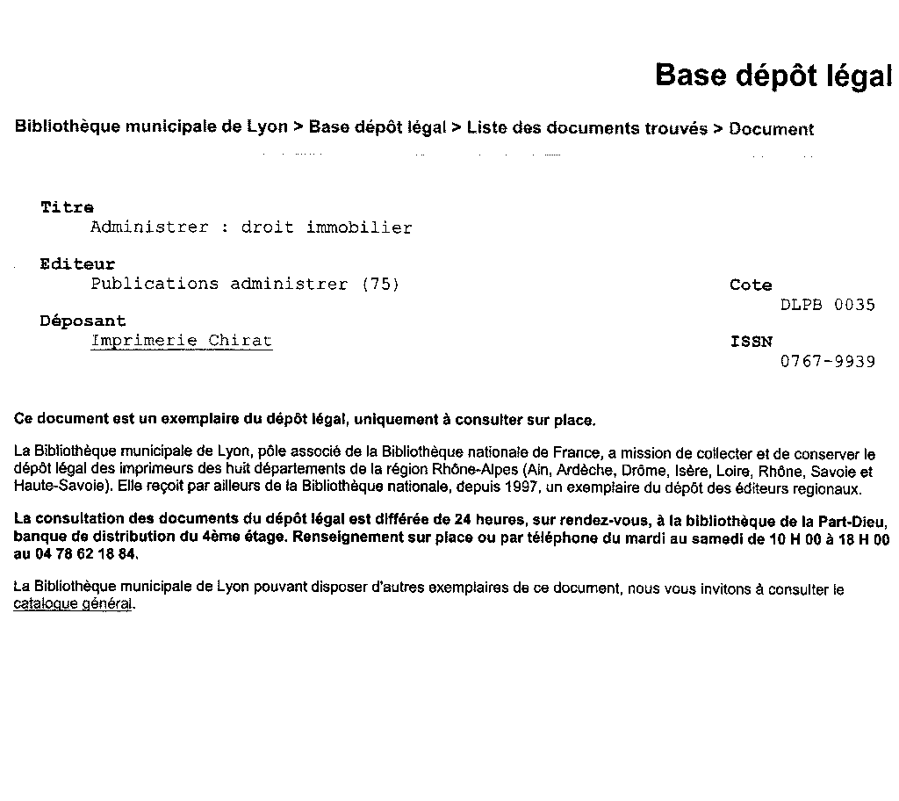

Interface de saisie

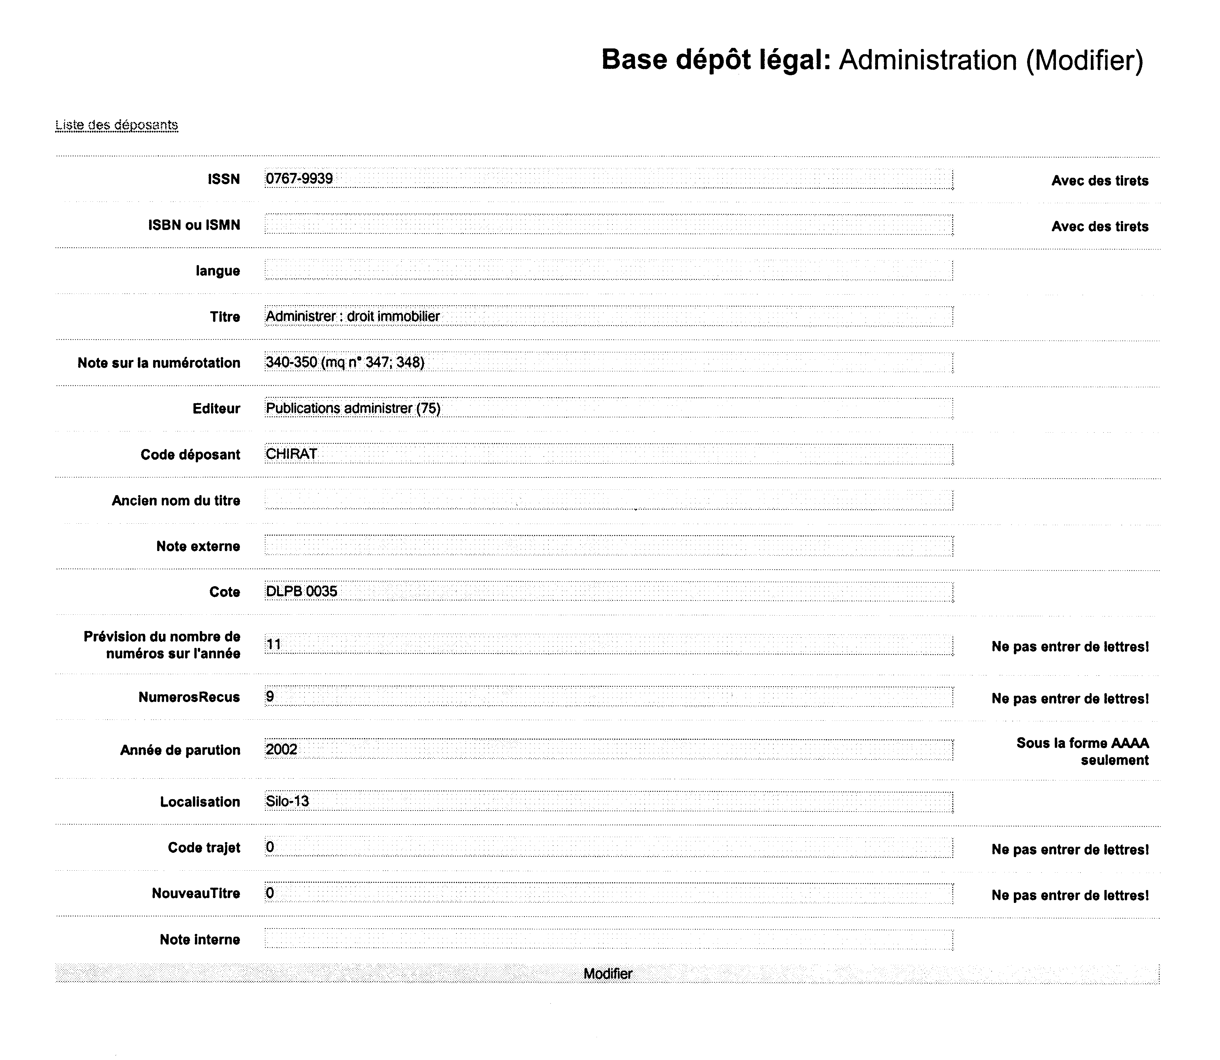
Annexe 12 : Description du fonds DL de Clermont-Ferrand dans le RNBCD.
Identification du fonds

Nom du fonds : | Dépot Légal Imprimeur
Localisation : | BIBLIOTHEQUE MUNICIPALE ET INTERUNIVERSITAIRE (CLERMONT-FERRAND). DEPARTEMENT PATRIMOINE
Volume total du fonds : | 702 Mètres l.
Etat d'accroissement : | Ouvert
Accroissement moyen annuel : | 40
Type de fonds : | fonds spécialisé
Note générale : | Dépot légal Imprimeur

___________

Description du contenu

Type de documents | Sous-type | Volume | Volume Quantifié
Texte imprimé
Cartes et plans
Images fixes
Musique

Langues | Groupe de langue | Volume | Volume Quantifié
Français | Français |  | 95 %

Période de publication | Début | Fin | Volume | Volume Quantifié
 | 1943 | 9999 |  | 100 %

Origine géographique : | Région Auvergne

___________

Historique du fonds

Modes de constitution : | Don
Anciens possesseurs : | Imprimeurs
Mode d'acquisition : | Don
Traitements subis par le fonds : | 1 exemplaire de consultation, 1 exemplaire de conservation  La presse quotidienne régionale est microfilmée

___________

Instruments de recherche

Catalogues et inventaires : | Catalogue informatique
Support(s) de reproduction : | Microfilm

Annexe 13 : Présentation du conspectus effectuée lors de la réunion entre la Documentation Régionale et le service de la Coordination Bibliographique de la BML.
Objectif du conspectus.

Le but du conspectus est de parvenir à mieux maîtriser les collections de périodiques de la Documentation Régionale. A l’heure actuelle, l’extrême variété des documents collectés par le dépôt légal ne permet pas en effet de regrouper les documents grâce à une indexation matière. La sélection s’effectue donc sur des critères avant tout subjectifs. De plus il est impossible de monter par exemple des expositions puisque, faute de description spécifique apparaissant au catalogue, les documents versés dans le fonds ne peuvent plus être valorisés. Ce conspectus serait donc un outil d’aide à la sélection et à la valorisation, en facilitant :
- Une analyse plus fine et plus objective des documents.
- Un traitement de tous les documents collectés.
- Une meilleure anticipation des attentes des usagers.
- Une plus grande souplesse dans la constitution des collections.
Inclure dans les notices cette évaluation des documents permettrait d’effectuer avec une grande facilité des tris statistiques. La Documentation Régionale aurait une vue d’ensemble et disposerait d’un indice de niveau global de la collection. Enfin, elle pourrait mieux valoriser les documents en décidant d’abaisser ou d’élever le niveau de sa collection, et/ou en centrant ses collections sur un type de producteur en Rhône-Alpes (les associations par exemple).

Présentation.

Pour établir ce conspectus, je me suis inspiré des classes de niveau utilisées à la Cité des Sciences et l’Industrie. Je l’ai adapté au contexte de la Documentation Régionale en incluant des critères de forme et une typologie des différents périodiques.
L’analyse du document s’effectue en trois étapes : la description intellectuelle, l’évaluation du contenu et l’évaluation du niveau.
- Description intellectuelle.
Elle a lieu en deux temps.
Tout d’abord, on rattache le périodique à une des grandes classes de presse présentées ci-dessous. Cette typologie a été élaborée à partir d’études publiées dans Intermedia. Elle différencie les types de périodique selon leur usage (commercial par exemple) ou selon leur producteur (une administration).
Puis, elle est complétée par une description matière utilisant la classification décimale de Dewey pour identifier le contenu.
- Evaluation du contenu.
Après cette description du document, on procède à l’évaluation du contenu. Pour cela on croise deux critères différents : la plus ou moins grande spécialisation du public ciblé et la qualité éditoriale. Ce double critère permet d’adapter chaque évaluation au type de presse. Par exemple une revue universitaire aura le plus souvent une bonne qualité éditoriale mais s’adressera à des publics spécifiques. L’évaluation du contenu prend donc comme référence non la collection déjà constituée, mais la classe de périodiques à laquelle se rattache le document.
Si un périodique possède un contenu très hétérogène quant au niveau de ses articles, il est possible d’utiliser des échelles de notation du type : [2-4].
- Evaluation formelle.
La dernière étape consiste à attribuer une note à la qualité formelle du titre. Les critères retenus se fondent sur le caractère plus ou moins professionnel du périodique pour être le plus intuitifs possible.

Pour résumer, on peut se reporter au schéma ci-dessous :

Rattachement du titre à une classe de périodiques dans la typologie
Indexation matière
Evaluation du contenu en fonction de la classe du périodique.

Evaluation formelle

En donnant une valeur numérique au type de presse, on peut établir un code tel que :
[7] [900] [3] [2]
(7 =association, 900=indice Dewey de l’histoire,3=qualité du contenu, 2=qualité formelle)

Cette combinaison décrit une revue associative et historique, offrant une information à destination d’un public cultivé, et que la qualité d’impression rend attrayante.

Typologie.

type de presse | REMARQUES | Sujet (Dewey)
-Presse magazine | -Presse informative
-Presse magazine | -Presse loisir
-Presse magazine | -Presse pratique
-Presse magazine | -Presse jeunesse
-Presse quotidienne
-Presse syndicale
-Presse associative et mutualiste
-Presse d’opinion et satirique
-Périodiques universitaires et d’études
-Périodiques officiels et presse administrative.
- Presse d’entreprise et professionnelle
-Etudes, enquêtes
-Presse alternative | Groupes « informels », sans existence légale.
-Presse commerciale

Tableau d’évaluation du contenu.

NIVEAU | CRITERES D’EVALUATION
0 | Document qui ne peut être mis à la connaissance du public (caractère diffamatoire…) ou dont le degré informatif et les qualités rédactionnelles sont trop pauvres.
1 | Information élémentaire, notions de base, bonne lisibilité.
2 | Tout public , bonne qualité éditoriale.
3 | Documentation professionnelle, "public cultivé de bon niveau", vulgarisation.
4 | Erudits, recherche et spécialisation.

Tableau d’évaluation de la forme.

NIVEAU | CRITERES D’EVALUATION
1 | Qualité amateurs.
2 | Qualité semi professionnelle.
3 | Qualité ordinaire.
4 | Qualité exceptionnelle.

MELOT Michel. Des archives considérées comme substance hallucinogènes. Traverses, 1985. Cité par CALENGE Bertrand in Les politiques d’acquisition : constituer une collection dans les bibliothèques. Paris : Editions du Cercle de la Librairie, 1994. (Collection Bibliothèques). p169.
Voir le décret du 31 décembre 1993, Article 2 : « La bibliothèque nationale, la CNC et l’Ina sont responsables de la collecte et de la conservation des catégories de document qui leur sont confiées par le présent décret. Ils constituent et diffusent les bibliographies nationales correspondantes et mettent ce document à la disposition du public à des fins de consultation et de recherche. Au titre du 2 de l’article 8 du présent décret, sont habilitées les bibliothèques qui présentent une vocation historique, artistique ou patrimoniale affirmée […]. Ces bibliothèques assurent la collecte et la conservation des documents, contribuent à la constitution des bibliographies nationales et à la mise à disposition du public des documents pour consultation à des fins de recherche selon les modalités fixées par leur arrêté d’habilitation ».
DAIX Sophie. Les pôles associés de la Bibliothèque nationale de France ou une certaine idée de la coopération. BBF, 1997, Paris, t. 42, n° 6, p. 33.
Les rapports mentionnés sont : Rapport sur l’évolution du DL à la BnF : analyse et propositions de Marcelle BEAUDIQUEZ et Evolution du dépôt légal des imprimés : nombre et circuits des exemplaires du Comité de Coordination du Dépôt Légal de la BnF.
LUPOVICI Christian, MAZENS Sophie. La réforme du dépôt légal des documents imprimés. Communication prononcée à la 8ème journées des pôles associés. Paris : BnF, 2004. p3.
Par contre, il n’existe pas de documents officiels concernant la réécriture du décret de 1993. Les informations exposées proviennent de contacts avec la BnF et de la neuvième journée des pôles associés, au cours de laquelle le détail de la réforme a été présenté aux BDLI.
Voir l’Article 6.1 : « L’auteur ne peut interdire aux organismes dépositaires, pour l’application de la présente loi : 1°La consultation de l’œuvre sur place par des chercheurs dûment accrédités par chaque organisme dépositaire sur des postes individuels de consultation dont l’usage leur est strictement réservé. 2° La reproduction sur tout support et par tout procédé d’une œuvre, nécessaire à la collecte, à la conservation et à la consultation sur place dans les conditions prévues au 1° ».
Sur ce point, voir les Articles 8.1 et 8.2.
LESQUINS Noémie. Le dépôt légal imprimeur : bilan du réseau des pôles associés en 2002. Paris : Bibliothèque nationale de France, 2002, p12.
SYREN André-Pierre. De la réforme du dépôt légal à la reconnaissance des bibliothèques régionales ? Communication prononcée à la 8ème journée des pôles associée. Paris : BnF, 2004. p3
« La consultation des documents déposés, prévue à l'article L. 131-1, se fait dans le double respect des principes définis par le code de la propriété intellectuelle et de ceux inhérents au droit, pour le chercheur, d'accéder à titre individuel, dans le cadre de ses recherches et dans l'enceinte de l'organisme dépositaire, aux documents conservés ».
BIBLIOTHEQUE NATIONALE DE FRANCE, DIRECTION DU LIVRE ET DE LA LECTURE. Guide du dépôt légal, destiné aux établissements dépositaires du dépôt légal imprimeur. Paris : Bibliothèque nationale de France, 2003, p.14
Guide du dépôt légal, destinés aux établissements dépositaires du dépôt légal imprimeur, op.cit.p.14
Voir annexe 5.
WEBER Yvette. Les collections régionales à la bibliothèque municipale de Lyon. BBF, 1997, Paris, t. 42, n° 2, p. 54.
BIBLIOTHEQUE MUNICIPALE DE LYON. Dépôt légal imprimeur : rapport 1995. Lyon : Bibliothèque municipale de Lyon, 1995. p1.
D’autres initiatives ont été prises pour essayer de nouer des contacts avec les déposants. Par exemple, le service du DL envoie des cartes de vœux lors des fêtes à tous les déposants.
L’alimentation de cette base a été arrêtée au cours de notre stage. Pour plus de détail, nous renvoyons à notre Rapport de stage.
CALENGE Bertrand, Les politiques d’acquisition, op.cit, p.191.
LESQUINS Noémie, Bilan du réseau des pôles associés, op.cit.
Voir annexe 8.
Pour l’anecdote, on peut rajouter qu’un des problèmes rencontrés a été le temps d’attente au standard, nécessaire pour retrouver les coordonnées du service du DL.
Voir annexe 10.
SYREN André-Pierre. De la réforme du dépôt légal à la reconnaissance des bibliothèques régionales. op.cit. p1.
INTERBIBLY. [En ligne] Accessible sur Internet à l’URL: < http://www.interbibly.org. >. (Consulté le 14 novembre 2004).
SYREN André-Pierre. De la réforme du dépôt légal à la reconnaissance des bibliothèques régionales. op.cit. p3. Nous nous sommes appuyés sur ce texte pour élaborer cette partie.
Ibid.p.8.
Voir notre présentation de la Bibliographies Bourguignonne, page 72 de ce mémoire.
CALENGE Bertrand. Les politiques d’acquisition. op.cit, p.81. « Le processus suggéré distingue le moment du choix (examen du contenu du document en fonction des usages possibles et voulus) de celui de la décision d’acquisition (examen de la destination du document après que son contenu a été jugé intéressant pour les objectifs de la bibliothèque) ».
CALENGE Bertrand. Questions de niveaux. [En ligne] Texte de la conférence prononcée lors de la 3ème journée d’étude de Poldoc, 2003. Accessible sur Internet à l’URL : <http://www.enssib.fr/autres-sites/poldoc/do.phd?id=7>. (Consulté le 15 octobre 2004).
Voir par exemple : BIBEAU ROBERT. Grille d’évaluation d’un site Web. [En ligne]. Accessible à l’URL : <http://ntic.org/guider/textes/div/bibgrille.html>.(Consulté le 21 octobre 2004).
MEDIATHEQUE DE LA CITE DES SCIENCES ET DE L’INDUSTRIE DE LA VILLETTE. Le système des qualifications à la Médiathèque de la CSI. [En ligne]. Accessible sur Internet à l’URL : <http://www.enssib.fr/autres-sites/poldoc/ressource/bm/Villette/Villette_BM4a.htm>. (Consulté le 14 octobre 2004).
INTERMEDIA. Médias - médias écrits, presse, édition. [En ligne]. Accessible sur Internet à l’URL : <http://www.intermedia.fr/accueil.htm >. (Consulté le 20 octobre 2004).
CALENGE Bertrand. Questions de niveaux. op.cit.
BIBLIOTHEQUE MUNICIPALE DE RENNES. La politique documentaire à la bibliothèque municipale de Rennes [En ligne]. Accessible sur Internet à l’URL : <http://www.enssib.fr/autressites/poldoc/ressource/bm/Rennes/Rennes_BM4_som.htm>. (Consulté le 22 octobre 2004).
Pour plus de précisions sur les techniques de numérisation, voir : PAUL Jonathan. Exploitation et mise en valeur des périodiques dans une grande bibliothèque municipale : l’exemple de la bibliothèque municipale de la Part-Dieu à Lyon.. Mémoire d’étude : Villeurbanne : Enssib : 2003. p38.
SYREN André-Pierre. Signaler pour communiquer. in PERRIN Georges (dir.) Développer et exploiter un fonds spécialisé. Villeurbanne : Enssib, 1999, (La boîte à outil). p 89.
SYREN André-Pierre. De la réforme du dépôt légal à la reconnaissance des bibliothèques régionales ? op.cit.
<www.cite-sciences.fr/francais/ ala_cite/mediatek/global_fs.htm>

